**BỘ TÀI CHÍNH**

**ĐẠI HỌC TÀI CHÍNH – MARKETING**

**KHOA CÔNG NGHỆ THÔNG TIN**

ĐỒ ÁN MÔN HỌC: LẬP TRÌNH WEB

QUẢN LÝ WEB BÁN HÀNG HASAKI

Giảng viên hướng dẫn: Nguyễn Thanh Trường

Họ tên sinh viên : Lê Phương Minh

Mã lớp học phần: 2311112005701

**BỘ TÀI CHÍNH**

**ĐẠI HỌC TÀI CHÍNH – MARKETING**

**KHOA CÔNG NGHỆ THÔNG TIN**

ĐỒ ÁN MÔN HỌC: LẬP TRÌNH WEB

QUẢN LÝ WEB BÁN HÀNG HASAKI

Giảng viên hướng dẫn: Nguyễn Thanh Trường

Họ tên sinh viên : Lê Phương Minh - 2121005267

Mã lớp học phần: 2311112005701

NHẬN XÉT ĐÁNH GIÁ CỦA GIẢNG VIÊN 1

* Điểm số :
* Điểm chữ:

Tp.Hồ Chí Minh, ngày … tháng… năm 2023

Giảng viên

(Ký ghi rõ họ tên)

NHẬN XÉT ĐÁNH GIÁ CỦA GIẢNG VIÊN 2

* Điểm số::
* Điểm chữ:

Tp, Hồ Chí Minh, ngày… tháng… năm 2023

Giảng viên

(Ký ghi rõ họ tên)

*LỜI CẢM ƠN*

*Lời cảm ơn đầu tiên em xin gửi đến các giảng viên của khoa Công nghệ thông tin trường Đại học Tài chính - Marketing đã đem lại cơ hôi học tập tuyệt vời và bổ ích cho chúng em.*

*Đặc biệt, trong quãng thời gian được học tập môn học Lập trình WEB của thầy Nguyễn Thanh Trường chúng em rất biết ơn sự dạy dỗ của thầy vì đã luôn giúp đỡ, quan tâm, giải đáp những thắc mắc của chúng em. Đem lại cho chúng em những kiến thức mới, củng cố cho chúng em những kiến thức cũ cần thiết cho quá trình học tập và làm việc sau này. Hơn thầy đã mang lại những điều kiện học tập lý tưởng đến cho chúng em. Tiếp sức chúng em trên hành trình tiếp thu kiến thức tốt hơn.Từ đó chúng em mới những kiến thức để áp dụng vào thực tế đê có thể hoàn thành được đô án cuối khóa.*

*Dù chúng em còn thiếu nhiều kinh nghiệm nhưng nhờ có thầy người đã chỉ bảo, sửa lỗi giúp chúng em đã có thể hoàn thành được bài đồ án Quản lý sinh viên trường Đại học Tài Chính – Marketing.*

*Do thời gian và trình độ còn hạn chế, bài báo cáo không thể tránh khỏi những thiếu sót. Kính mong các thầy cô chỉ bảo và đóng góp ý kiến để bài báo cáo của em được hoàn thiện hơn.*

*Một lần nữa chúng em xin chân thành cảm ơn thầy cô rất nhiều và gửi đến thầy cô những lời chúc sức khỏe, hạnh phúc và gặt hái được nhiều thành công.*

DANH MỤC VIẾT TẮT

BFD Business Function Diagram

DFD Data Flow Diagram

ERD Entity Relationship Diagram

SSAS SQL Server Analysis Services

SSRS SQL Server Reporting Services

SSIS SQL Server Integration Services

LinQ Language Intergate Query

CTPN Chi tiết phiếu nhập

CTHD Chi tiết hóa đơn

DANH MỤC THUẬT NGỮ ANH – VIỆT

SQL Server Analysis Services Phân tích máy chủ SQL

SQL Server Reporting Services Báo cáo máy chủ SQL

SQL Server Integration Services Tổng hợp máy chủ SQL

Language Intergate Query Truy vấn chuyển đổi ngôn ngữ

Actors Nhân vật

Objects Đối tượng

Component Thành phần

Logo Thương hiệu

Admin Quản lý

User Người dùng

Login Đăng nhập

Diagram Sơ đồ

DANH MỤC BẢNG

CHƯƠNG 2:

Bảng 2. 1 Hình thức giao hàng của HASAKI 18

CHƯƠNG 3:

**Bảng 3. 1 Tập thực thể Khách Hàng (KhachHang**) 37

**Bảng 3. 2 Tập thực thể Nhân Viên (NhanVien)** 38

**Bảng 3. 3 Tập thực thể Nhà Cung Cấp (NhaCungCap)** 38

**Bảng 3. 4 Tập thực thể Mã Loại (MaLoai)** 38

**Bảng 3. 5 Tập thực thể Sản Phẩm (SanPham)** 38

**Bảng 3. 6 Tập thực thể Phiếu Nhập (PhieuNhap)** 39

**Bảng 3. 7 Tập thực thể Chi tiết phiếu nhập (CTPhieuNhap)** 39

**Bảng 3. 8 Tập thực thể Hóa đơn (HoaDon)** 39

**Bảng 3. 9 Tập thực thể Chi tiết hóa đơn (CTHoaDon)** 40

**Bảng 3. 10 Tập thực thể Đơn đặt hàng (DonDatHang)** 40

**Bảng 3. 11 Tập thực thể Chi tiết đơn hàng (CTDonHang)** 40

**DANH MỤC SƠ ĐỒ**

Sơ đồ 3. 1 Sơ đồ phân ra chức năng BFD 29

DANH MỤC HÌNH ẢNH

CHƯƠNG 1:

Hình 1. 1 Logo HASAKI 1

CHƯƠNG 2:

Hình 2. 1 Quy trình nghiệp vụ bán hàng 7

Hình 2. 2 Trang chủ của SQL Server 20

Hình 2. 3 Logo Power Designer 20

Hình 2. 4 Trang chủ của Power Designed 21

Hình 2. 5 Ngôn ngữ C# 23

Hình 2. 6 Logo Visual Studio 24

Hình 2. 7 Giao điện Visual Studio 25

Hình 2. 8 Ngôn ngữ ASP.NET 25

CHƯƠNG 3:

Hình 3. 1 Mô hình luồng dữ liệu ngữ cảnh (DFD_0) 32

Hình 3. 2 Mô hình luồng dữ liệu mức đỉnh (DFD_1) 33

Hình 3. 3 Chức năng quản lý nhập hàng 34

Hình 3. 4 Chức năng quản lý bán hàng 35

Hình 3. 5 Chức năng Báo cáo/ Thống kê 36

Hình 3. 6 Chức năng quản lý người dùng 37

Hình 3. 7 Sơ đồ thực thể quan hệ ERD 41

Hình 3. 8 Mô hình diagram 42

CHƯƠNG 4

Hình 4. 1 Giao diện trang chủ của Hasaki 43

Hình 4. 2 Mục sản phẩm mới tại cửa hàng Hasaki 44

Hình 4. 3 Mục sản phẩm bán chạy tại Hasaki 44

Hình 4. 4 Mục chân trang tại cửa hàng Hasaki 45

Hình 4. 5 Trang giới thiệu về cửa hàng Hasaki 45

Hình 4. 6 Mục giới thiệu của hàng Hasaki 46

Hình 4. 7 Trang liên hệ với cửa hàng Hasaki 46

Hình 4. 8 Trang Hệ thống cửa hàng Hasaki 47

Hình 4. 9 Trang Dưỡng môi 47

Hình 4. 10 Trang kem dưỡng ẩm 48

Hình 4. 11 Trang Lotion/dưỡng thể 48

Hình 4. 12 Trang Serum 49

Hình 4. 13 Trang mặt nạ 49

Hình 4. 14 Trang Kem chống nắng 50

Hình 4. 15 Trang Lotion/dưỡng ẩm 50

Hình 4. 16 Trang Sửa rửa mặt 51

Hình 4. 17 Trang Nước tẩy trang 51

Hình 4. 18 Trang Sữa tắm 52

Hình 4. 19 Trang Sữa tắm 52

Hình 4. 20 Mục giỏ hàng 53

Hình 4. 21 Trang Giỏ hàng 53

Hình 4. 22 Xác nhận đơn đặt hàng thành công. 54

Hình 4. 23 Tìm khách hàng đã có dữ liệu 54

Hình 4. 24 Thêm Khách hàng thành công 55

Hình 4. 25 Trang tìm sản phẩm 55

Hình 4. 26 Giao diện tìm kiếm sản phẩm 55

Hình 4. 27 Giao diện trang đăng nhập 56

Hình 4. 28 Tài khoản Admin 56

Hình 4. 29 Tài khoản User 57

Hình 4. 30 Giao diện chính trang quản lý nhân viên 57

Hình 4. 31 Sửa nhân viên 58

Hình 4. 32 Tìm kiếm nhân viên 58

Hình 4. 33 Sửa nhân viên thành công 58

Hình 4. 34 Xóa nhân viên 59

Hình 4. 35 Lưu nhân viên 59

Hình 4. 36 Xóa nhân viên thành công 59

Hình 4. 37 Danh sách nhân viên 60

Hình 4. 38 Lưu thông tin nhân viên thành công 60

Hình 4. 39 Giao diện chính của trang quản lý khách hàng 61

Hình 4. 40 Thêm khách hàng 61

Hình 4. 41 Lưu khách hàng thành công 62

Hình 4. 42 Chọn khách hàng 62

Hình 4. 43 Sửa khách hàng thành công 62

Hình 4. 44 Xóa khách hàng thành công 63

Hình 4. 45 Thêm nhà cung cấp 63

Hình 4. 46 Giao diện chính trang nhà cung cấp 63

Hình 4. 47 Lưu nhà cung cấp thành công 64

Hình 4. 48 Xóa nhà cung cấp thành công 64

Hình 4. 49 Sửa nhà cung cấp thành công 64

Hình 4. 50 Lưu phiếu nhập thành công 65

Hình 4. 51 Giao diện chính trang quản lý phiếu nhập 65

Hình 4. 52 Thêm phiếu nhập 65

Hình 4. 53 Sửa phiếu nhập thành công 66

Hình 4. 54 Xóa phiếu nhập thành công 66

Hình 4. 55 Tìm phiếu nhập 67

Hình 4. 56 Chọn phiếu nhập 67

Hình 4. 57 Giao diện chính trang quản lý chi tiết phiếu nhập 68

Hình 4. 58 Tìm sản phẩm trong chi tiết phiếu nhập 68

Hình 4. 59 Thêm chi tiết phiếu nhập 69

Hình 4. 60 Lưu chi tiết phiếu nhập thành công 69

Hình 4. 61 Xóa chi tiết phiếu nhập thành công 70

Hình 4. 62 Sửa chi tiết phiếu nhập thành công 70

Hình 4. 63 Giao diện chính trang quản lý chi tiết hóa đơn 71

Hình 4. 64 Tìm hóa đơn 71

Hình 4. 65 Sửa hóa đơn thành công 72

Hình 4. 66 Xóa hóa đơn thành công 72

Hình 4. 67 Lưu hóa đơn thành công 73

Hình 4. 68 Thêm hóa đơn 73

Hình 4. 69 Giao diện chính trang chi tiết hóa đơn 73

Hình 4. 70 Tìm chi tiết hóa đơn 74

Hình 4. 71 Xóa chi tiết hóa đơn thành công 74

Hình 4. 72 Sửa chi tiết hóa đơn 74

Hình 4. 73 Giao diện chính trang quản lý sản phẩm 75

Hình 4. 74 Tìm kiếm sản phẩm 75

Hình 4. 75 Thêm sản phẩm 76

Hình 4. 77 Lưu sản phẩm thành công 76

Hình 4. 76 Sửa sản phẩm thành công 76

Hình 4. 78 Xóa sản phẩm thành công 77

Hình 4. 79 Giao diện chính loại sản phẩm 77

Hình 4. 80 Chọn sản phẩm 77

Hình 4. 81 Thêm loại sản phẩm 78

Hình 4. 82 Xóa loại sản phẩm thành công 78

Hình 4. 83 Sửa loại sản phẩm thành công 78

Hình 4. 84 Giao diện chính trang quản lý đơn đặt hàng 79

Hình 4. 85 Lưu loại sản phẩm thành công 79

Hình 4. 87 Xóa đơn đặt hàng thành công 80

Hình 4. 86 Chọn đơn đặt hàng 80

MỤC LỤC

NHẬN XÉT ĐÁNH GIÁ CỦA GIẢNG VIÊN 1 i

NHẬN XÉT ĐÁNH GIÁ CỦA GIẢNG VIÊN 2 ii

LỜI CẢM ƠN iii

DANH MỤC VIẾT TẮT iv

DANH MỤC THUẬT NGỮ ANH – VIỆT v

DANH MỤC BẢNG vi

DANH MỤC HÌNH ẢNH vii

MỤC LỤC x

CHƯƠNG 1. TỔNG QUAN ĐỀ TÀI 1

1.1. Lý do hình thành đề tài 1

1.2. Giới thiệu về đề tài 2

1.3. Mục tiêu và nội dung đề tài 4

1.4. Đối tượng và phạm vị đề tài 4

1.5. Phương pháp nghiên cứu 4

1.6. Dự kiến kết quả đạt được 5

CHƯƠNG 2. CƠ SỞ LÝ THUYẾT 6

2.1. Đặt vấn đề 6

2.1.1.Mô tả bài toán 6

2.1.2.Quy trình nghiệp vụ 7

2.2. Tổng quan về Nghiệp vụ 8

2.2.1.Khái quát 8

2.2.2.Nghiệp vụ bán hàng ở Web Hasaki 10

2.3. Công cụ hỗ trợ 18

2.3.1.SQL Server 18

2.3.2.Power Designer 20

2.3.3.Ngôn ngữ C# 22

2.3.4.Visual Studio 23

2.3.5.Ngôn ngữ ASP.NET 25

CHƯƠNG 3. PHÂN TÍCH THIẾT KẾ HỆ THỐNG 27

3.1. Dẫn nhập 27

3.2. Phân tích thiết kế hệ thống 27

3.2.1.Yêu cầu chức năng 27

3.2.2.Sơ đồ phân rã chức năng BFD 29

3.2.3.Sơ đồ dữ liệu DFD 31

3.2.3.1.Mô hình luồng dữ liệu mức ngữ cảnh (DFD - 0) 32

3.2.3.2.Mô hình luồng dữ liệu mức đỉnh (DFD – 1) 33

3.2.3.3.Mô hình luồng dữ liệu dưới mức đỉnh 34

3.3. Thiết kế cơ sở dữ liệu 37

3.4. Sơ đồ thực thể quan hệ ERD 41

3.5. Lược đồ các quan hệ 41

3.6. Mô hình Diagram 42

CHƯƠNG 4. KẾT QUẢ CHƯƠNG TRÌNH 43

4.1. Giao diện website bán hàng Hasaki 43

4.2. Giao diện quản lý Hasaki 57

CHƯƠNG 5. KẾT LUẬN 81

5.1. Những kết quả đồ án đạt được 81

5.2. Nhược điểm 81

5.3. Hướng phát triển đồ án 81

1. TỔNG QUAN ĐỀ TÀI
   1. Lý do hình thành đề tài

Cuộc cách mạng công nghệ 4.0 đã và đang ngày càng phát triển và ngành công nghệ thông tin cũng đang ngày càng khẳng định vị thế cũng mình trong xã hội ngày nay, khoa học và công nghệ tại Việt Nam dã dần hội nhập vào xu hướng phát triển chung của toàn cầu. Mặc dù lĩnh vực công nghệ thông tin còn khá mới mẻ trong nước ta nhưng tốc độ diễn ra rất nhanh và mạnh mẽ. Cùng với sự phát triển đó thì có rất nhiều dữ liệu cần con người quản lý, phân tích.Cũng chính vì thế mà tìn học hóa trong lịch vực quản lý được xem là ứng dụng phổ biến nhất. Tin học trong quản lý đã giúp các nhà quản lý thực hiện công việc một cách khoa học, chính xác và đạt hiệu quả nhất.

Hasaki được xem là một trong những chuỗi bán lẻ mỹ phẩm, dược mỹ phẩm và các sản phẩm chăm sóc sức khỏe lớn nhất ở Việt Nam. Với hơn 100 cửa hàng trải dài khắp cả nước Hasaki đã và đang dần khẳng định trong ngành mỹ phẩm để trở thành địa điểm mua sắm của đông đảo khách hàng lựa chọn.

Sau những năm dịch bệnh diễn ra, thị trường thương mại điện tử ngày càng phát triển Hasaki cũng không ngoại lệ, công ty đã đầu tư mạnh mẽ vào việc phát triển kênh bán hàng trực tuyến. Với mục đích website sẽ là kênh quảng bá thương hiệu và sản phẩm của Hasaki một cách rộng rãi và hiệu quả. Thông quan nó, Hasaki có thể giới thiệu chi tiết các sản phẩm mỹ phẩm, lôi kéo sự chú ý của người tiêu dùng. Website bán hàng của Hasaki là một trong những kênh bán hành quan trọng của công ty, chiếm tới 50% doanh thu công ty.

Hình 1. Logo HASAKI

Vì vậy, việc quản lý website bán hàng và phát triển trang web là điều cần thiết trong nhiệm vụ đảm bảo cho các hoạt động kinh doanh của công ty đạt được doanh thu cao. Việc xây dựng hệ thống quản lý bán hàng online sẽ giúp cho doanh nghiệp dễ dàng hơn trong công tác quản lý đơn hàng, khách hàng, nhân viên và vận chuyển một cách khoa học, chuyên nghiệp. Đề tài “Quản lý web bán hàng tại Hasaki” được hình thành nhằm cải thiện nâng cao hiệu quả hoạt động của website bán hàng Hasaki. Mang lại hiệu quả kinh doanh cao cho doanh nghiệp, đáp ứng xu thế phát triển chung của xã hội. Đây cũng chính là bước đi đúng đắn giúp cho Hasaki nâng cao năng lực cạnh tranh và vị trí hàng đầu trong lĩnh vực mỹ phẩm.

* 1. Giới thiệu về đề tài

Hasaki là một trong những startup tiên phong về mỹ phẩm và làm đẹp tại thị trường Việt Nam. Ra đời vào năm 2016, Hasaki đặt mục tiêu trở thành công ty dẫn đầu trong lĩnh vực chăm sóc sắc đẹp và sức khỏe cho phụ nữ Việt.

Trong 2 năm đầu thành lập, Hasaki tập trung xây dựng thương hiệu và mạng lưới phân phối rộng khắp các tỉnh thành. Hiện Hasaki có hơn 50 cửa hàng bán lẻ mỹ phẩm với quy mô lớn tại các thành phố lớn. Các cửa hàng Hasaki có không gian sang trọng, tinh tế và đội ngũ nhân viên tư vấn nhiệt tình, chuyên nghiệp.

Bước đột phá của Hasaki đến vào năm 2018 khi họ cho ra mắt ứng dụng thương mại điện tử chuyên về mỹ phẩm. Với ứng dụng này, Hasaki cung cấp trải nghiệm mua sắm trực tuyến vô cùng thuận tiện và hiện đại cho khách hàng cả nước. Các tính năng nổi bật của ứng dụng gồm: giao hàng siêu tốc trong 2h, tư vấn trực tuyến 24/7, chiết khấu và khuyến mãi hấp dẫn.

Bên cạnh mảng bán lẻ và thương mại điện tử, Hasaki còn mở rộng sang lĩnh vực dịch vụ làm đẹp chuyên nghiệp. Hệ thống spa cao cấp của Hasaki được trang bị các thiết bị hiện đại nhập khẩu từ Châu Âu, cùng đội ngũ chuyên gia làm đẹp giàu kinh nghiệm. Điều này giúp Hasaki cung cấp dịch vụ làm đẹp toàn diện với chất lượng quốc tế.

Với tầm nhìn trở thành công ty làm đẹp hàng đầu Việt Nam, Hasaki không ngừng cải tiến sản phẩm và dịch vụ. Họ cam kết cung cấp các sản phẩm mỹ phẩm nhập khẩu chính hãng 100% từ các thương hiệu uy tín đến từ Mỹ, Hàn Quốc, Nhật Bản... Sự đa dạng về sản phẩm cùng chất lượng dịch vụ tốt nhất chính là điểm mạnh giúp Hasaki chiếm lĩnh thị trường mỹ phẩm Việt.

Với phương châm hoạt động "Chất lượng thật - Giá trị thật", Hasaki khẳng định cam kết mang đến những giá trị thực cho khách hàng. Họ tin rằng sự tận tâm, chuyên nghiệp và không ngừng cải tiến chính là chìa khóa để Hasaki dẫn đầu ngành mỹ phẩm Việt trong thời đại 4.0.

Website bán hàng trực tuyến của Hasaki là kênh phân phối chính thức của thương hiệu mỹ phẩm hàng đầu Việt Nam - Hasaki. Đây là nền tảng thương mại điện tử uy tín và chuyên nghiệp, mang đến những trải nghiệm mua sắm trực tuyến tuyệt vời cho khách hàng.

Cụ thể, website https://hasaki.vn có những đặc điểm nổi bật:

- Giao diện thân thiện, thiết kế tinh tế, hiện đại, phù hợp với ngành hàng mỹ phẩm.

- Trang bị công nghệ bảo mật đạt chuẩn quốc tế, đảm bảo an toàn tuyệt đối cho khách hàng.

- Cung cấp đa dạng các sản phẩm mỹ phẩm chính hãng của Hasaki với giá cả cạnh tranh.

- Thao tác đặt hàng và thanh toán đơn giản, tiện lợi. Hỗ trợ nhiều phương thức thanh toán.

- Chính sách giao hàng nhanh chóng trong ngày, miễn phí vận chuyển với đơn hàng đạt giá trị tối thiểu.

- Chương trình khuyến mãi, giảm giá hấp dẫn dành cho khách hàng thân thiết.

- Hỗ trợ khách hàng 24/7 thông qua hotline, email, mạng xã hội.

Với sự uy tín và nỗ lực không ngừng, website Hasaki.vn xứng đáng là sự lựa chọn hàng đầu cho mọi tín đồ làm đẹp tại Việt Nam.

Cùng với sự phát triển thì website bán hàng Hasaki cũng cần cải thiện một vài nhược điểm như Khách hàng không trực tiếp trải nghiệm sản phẩm thực tế như ở cửa hàng; Khó khăn trong việc hình thành niềm tin và sự trung thành của khách hàng; Rủi ro về bảo mật thông tin và an toàn giao dịch online; Cần đầu tư nhiều cho hệ thống website, nhân sự quản trị web; Sự cạnh tranh lớn từ các website bán hàng trực tuyến khác; Chi phí vận chuyển và xử lý đơn hàng có thể cao hơn bán trực tiếp.

Do đó em xin phép được chọn đề tài về “website bán hàng Hasaki”.

* 1. Mục tiêu và nội dung đề tài

Website hỗ trợ trong công việc quản lý các tác vụ như quản lý thông tin sản phẩm, thông tin nhân viên, khách hàng, doanh thu của web….. Với các chức năng đăng nhập, thêm, xóa, sửa

Website bán hàng tương tác với khách hàng: trưng bày sản phẩm, giỏ hàng, đặt hàng, thanh toán,….

Xây dựng website phù hợp, dễ hiểu, dễ sử dụng với khách hàng. Hiểu các vận hành website quản lý thông tin nhằm phù hợp với nhu cầu của thị trường.

Giúp quản lý sản phẩm công ty trở nên tối ưu hóa, tránh thất thoát, lạc mất. Giúp cho doanh nghiệp đạt được hiệu quả cao và lợi nhuận cho doanh nghiệp.

* 1. Đối tượng và phạm vị đề tài

Đối tượng nghiên cứu: Website bán hàng Hasaki, khách hàng của Hasaki và nhân viên của Hasaki

Phạm vi nghiên cứu:

Về mặt không gian: Website bán hàng Hasaki trên tất cả các nền tảng (máy tính, điện thoại, máy tính bảng).

Về mặt thời gian: Từ năm 2022 đến năm 2023.

* 1. Phương pháp nghiên cứu

Phương pháp nghiên cứu tài liệu:Tham khảo,nghiên cứu thêm các tài liệu trên trang web, trang báo; Tìm hiểu tình hình thực trạng của đề tài; Tìm xem các báo cáo đề tài hoặc các tài liệu có liên quan về việc bán hàng hay quản lý doanh thu.

Phương pháp nghiên cứu thực tiễn:

Phương pháp quan sát: quan sát việc quản lý của một số công ty ở Hồ Chí Minh.

Phương pháp phỏng vấn: lấy thông tin thực tế từ nhân viên Hasaki.

Phương pháp tổng hợp và phân tích số lượng: Thu thập thông tin từ việc phỏng vấn; Thống kê, tổng kết số liệu; Phân tích, đưa ra kết quả và thực hiện.

Phương tiện nghiên cứu: Nghiên cứu cơ sở lý thuyết về phân tích và thết kế hệ thống thông tin; Hệ quản trị cơ sở dữ liệu SQL Server và ngôn ngữ lập trình C#; Công cụ PowerDesigner 16.1 để thiết kế sơ đồ CDM và PDM.

* 1. Dự kiến kết quả đạt được

Tăng cường trải nghiệm mua sắm của khách hàng: Giao diện website được cải thieejtn thân thiên và dễ sử dụng hơn, thêm nhiều tính năng mới giúp khách hành mua sắm thuật tiệu hơn, tối ưu hiệu suất wesitegiups khách hành truy cặp nhanh chóng và mượt mà hơn

Nâng cao hiệu suất hoạt động kinh doanh: Tăng số lượng khách hành truy cập và mua sắm trên weiste, tăng tỷ lệ chuyển đôi khách hành, tăng daonh thu bán hành trên trực tuyến.

Tăng cường canh trạnh trên thị trường: Website bán hàng Hasaki sẽ trở necanh trạnh hơn so với các đối thủ khác, Hasaki sẽ tiếp tục phát triển và mở rộng thị trường.

1. CƠ SỞ LÝ THUYẾT
   1. Đặt vấn đề
      1. Mô tả bài toán

Việc xây dựng website bán hàng trực tuyến cho Hasaki là một bài toán khá phức tạp, đòi hỏi phải xem xét nhiều vấn đề khác nhau, có cái nhìn toàn diện và đóng góp chung lại với nhau. Điều đầu tiên, website cần thiết kế giao diện thân thiên, dễ sử dụng, thể hiện được thương hiệu và phong cách riêng biệt của Hasaki. Các chức năng trong website cần có những cơ bản như là tìm kiếm sản phẩm, đặt hàng, thanh toán, theo dỗi đơn hàng cần được tối ưu hóa cho trải nghiệm tốt nhất cho khách hàng. Đủ sức cạnh tranh với hàng ngàn hàng trăm web bán hàng có trên thị trường. Thứ hai, hệ thống cần quản lý được cơ sở dữ liệu lớn về sản phẩm, kho hàng, khách hàng, đơhanhfng… chs phép xử lý đa dạng các báo cáo phục vụ công tác kinh doanh của Hasaki. Việc tích hợp với hệ thống kế toán, vận hành kho bãi cũng cần được xem xét thêm (nếu có khả năng). Tối ưu hóa website để tăng tốc độ truy cập, giảm tải cho máy chử. Sử dụng các kỹ thuật cach, nén dữ liệu, tối ưu code, hình ảnh,…..Bên cạnh đó, thì vấn đề bảo mật thông tin khách hàng, thanh toán điện tử cũng rất quan trọng. Website cần thủ các quy địng về an toàn thương mại điện tử. Hệ thống cũng phải đảm bảo tính sẵn sàng cao, chống chịu tải tốt để phục vụ lượng truy cập lớn một cách ổn định cao.Như vậy, việc thiết kế website bán hàng Hasaki là một bài toán đòi hỏi sự am hiểu sâu sắc về lĩnh vực kinh doanh của doanh nghiệp cũng như cách vận dụng công nghệ hiệu quả để xây dụng một hệ thống đáp ứng mọi nhu cầu của khách hàng cần có.

Giúp cho việc quản lý bán hàng trên webstie đạt được hiệu quả, Hasaki cần phát triển một hệ thống quản lý web bán hàng online giúp thực hiện các công việc:

Tiếp nhận và quản lý thông tin sản phẩm

Cập nhật kho hành sản phẩm

Quản lý các đơn hành và đơn vị vận chuyển

Quản lý thông tin khách hàng

Quản lý các chương trình khuyến mãi

Thống kê và báo cáo doanh số bán hàng

Tìm kiếm và tra cứu thông tin sản phẩm, khách hành, đơn hành

Bên cạnh đó, hệ thống sẽ hỗ trợ các hoạt động kinh doanh của Hasaki giúp quản lý có khả năng nằm bắt và điều hành các khâu trong quá trình bán hành online. Hasaki cũng cần phân quyền truy cập cho nhân viên và sử dụng các chức năng cho nhóm người dùng khác nhau để đảm bảo tính bảo mật và minh bạch cho hệ thống.

* + 1. 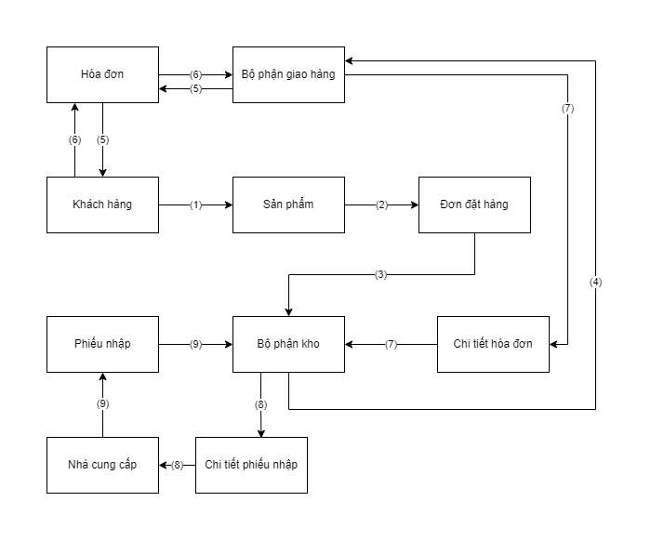Quy trình nghiệp vụ

Hình 2. Quy trình nghiệp vụ bán hàng

(1) Khách hàng truy cập vào website Hasaki, tìm kiếm các sản phẩm cần mua hoặc xem thông tin của sản phẩm.

(2) Khi mua sản phẩm, khách hàng thêm sản phẩm vào giỏ hàng. Website hiện đơn đặt hàng của khách hàng. Để đặt hàng thành công, khách hàng phải đăng nhập vào trang web

(3) Đơn đặt hàng được xác nhận thành công, sẽ được hệ thống thông kê tất cả đơn hàng và gửi đến bộ phận kho

(4) Bộ phận kho sẽ chuẩn bị hàng và giao cho bên bộ phận vận chuyên hàng hóa.

(5) Bộ phận giao hàng đưa đơn hàng và sản phẩm đến cho khách hàng.

(6) Khách hàng thanh toán hóa đơn mà nhân viên giao hàng đưa.

(7) Bộ phận giao hàng nhận thanh toán và tổng hợp chi tiết tiết hóa đơn đưa cho bộ phận kho.

(8) Bộ phận kho gửi chi tiết phiếu nhập đến nhà cung cấp để yêu cầu cung cấp sản phẩm.

(9) Nhà cung cấp gửi phiếu nhập để xác nhận đã giao hàng thành công và chờ thanh toán.

* 1. Tổng quan về Nghiệp vụ
     1. Khái quát

1. Khái niệm về quản lý bán hàng

Nghiệp vụ quản lý website bán hàng là tập hợp các hoạt động, quy trình được thiết kế để vận hành và quản lý các khâu chính trong hoạt động kinh doanh thương mại điện tử của một doanh nghiệp.

Các nghiệp vụ chính trong quản lý website bán hàng bao gồm:

- Quản lý sản phẩm: Thêm, sửa, xóa thông tin về các sản phẩm đăng bán trên website. Quản lý danh mục sản phẩm, ảnh mô tả chi tiết sản phẩm.

- Quản lý đơn hàng: Tiếp nhận và xử lý các đơn đặt hàng trực tuyến từ khách hàng. Cập nhật trạng thái đơn hàng. Lập hóa đơn bán hàng.

- Quản lý khách hàng: Quản lý thông tin khách hàng. Xây dựng các chương trình khuyến mãi, tích điểm, câu lạc bộ khách hàng thân thiết.

- Quản lý kho và vận hành: Theo dõi số lượng tồn kho. Điều phối đơn hàng và vận chuyển hàng hóa đến tay khách hàng.

- Quản lý nội dung website: Cập nhật tin tức, sự kiện mới. Quản lý thông tin về giới thiệu công ty, sản phẩm, bài viết.

- Báo cáo thống kê: Thống kê doanh số bán hàng, lượng truy cập, tỉ lệ chuyển đổi, sản phẩm bán chạy...

Như vậy, nghiệp vụ quản lý website bán hàng bao gồm những hoạt động then chốt giúp vận hành hiệu quả kênh bán hàng trực tuyến của doanh nghiệp.

1. Lợi ích của việc thực hiện quản lý bán hàng

Việc quản lý bán hàng trên website thương mại điện tử mang lại nhiều lợi ích cho doanh nghiệp mà chúng ta không thể không nhắc tới như là mở rộng phạm vi bán hành ra toàn quốc và thế giới thông quan kênh bán hàng trực tuyến, không bị giới hạn địa lý. Có thể tiếp cận nhiều khách hàng tiềm năng hơn; Tiết kiệm chi phí vận hàng, nhân sự, mặt bằng bán hàng so với mo hình bán hàng truyền thống. Chi phí đầu tư ban đầu nhỏ hơn; Thúc đẩy doanh số bán hàng và khả năng sinh lời nhanh hơn nhờ vào quy mô tiếp cận khách hàng lớn và hiệu quả trong vận hành; Chăm sóc khách hàng và hậu mãi dễ dàng hơn thông qua kênh bán hàng online. Có thể tự động hóa nhiều khâu như gửi email cảm ơn, thu thập phản hồi; Quản lý danh mục sản phẩm một cách khoa học và chi tiết hơn. Cặp nhập sản phẩm mời, khuyễn mãi một cách linh hoạt; Thu thập và phân tích dữ liệu khách hàng dễ dàng hơn nhờ công nghệ. Từ đó, đưa các chiến lược kinh doanh hiệu quả; Tăng uy tín thương hiệu và sức cạnh tranh của doanh nghiệp khi áp dụng thành công thương mại điện tử. Do đó, việc đầu tư cho quản lý bán hàng online sẽ magn lại nhiều giá trị và hiệu quả lâu dài cho doanh nghiệp

1. Quản lý bán hàng bao gồm những gì?

Quản lý website bán hàng online gồm 3 khía cạnh chính sau đây:

- Quản lý hoạt động bán hàng trên web

Để quản lý hiệu quả hoạt động bán hàng trên web, cần có người quản lý chuyên trách. Người quản lý web bán hàng sẽ xây dựng chiến lược kinh doanh online, đặt mục tiêu và kế hoạch hành động, đồng thời hướng dẫn đội ngũ nhân viên vận hành web đúng hướng để đạt mục tiêu doanh số.

- Xây dựng chiến lược bán hàng trên web

Người quản lý cần xây dựng chiến lược và quy trình bán hàng trên web để đạt mục tiêu doanh thu. Chiến lược bao gồm xây dựng quy trình mua hàng, thanh toán, giao nhận, hậu mãi trên web sao cho thuận tiện và đem lại trải nghiệm tốt nhất cho khách.

- Phân tích và đánh giá hiệu quả hoạt động

Người quản lý cần phân tích các báo cáo thống kê web bán hàng để đánh giá hiệu quả của các chiến lược đã áp dụng. Các chỉ số cần phân tích bao gồm lượng truy cập, tỷ lệ chuyển đổi, doanh số bán hàng, sản phẩm bán chạy... Từ đó có kế hoạch điều chỉnh phù hợp để nâng cao hiệu quả kinh doanh trên web.

Như vậy, đó là 3 khía cạnh then chốt trong công tác quản lý website bán hàng online.

* + 1. Nghiệp vụ bán hàng ở Web Hasaki

Hasaki được biết đến là nơi mua sắm mỹ phẩm, đồ dùng dưỡng da và các thực phẩm chức năng đa dạng và uy tín với người dùng. Với hơn 500 nhân viên làm việc tại dây và hàng trăm mẫu mã sản phẩm luôn được cập nhật liên tục và thay đổi mỗi ngày nhằm đáp ứng đầy đủ nhu cầu mua sắm cho quý khách hàng. Hằng ngày tại Hasaki tiếp nhận khách hàng ra vào liên tục và dữ liệu thông tin luôn phải cập nhật hằng ngày hằng giờ để đảm bảo đúng thông tin và có được các mẫu sản phẩm mới để tư vấn cho khách. Ngoải ra, các cửa hàng Haski còn tổ chức rất nhiều ưu đãi dành cho khách hàng. Do lẽ đó, việc quản lý quy trình nghiệp tại cửa hàng cần được lên kế hoạch rõ ràng và chi tiết các bước của nghiệp vụ bán hàng ở website Hasaki. Sau đây các nghiệp vụ chính bán hàng ở Hasaki:

*Khảo sát thị trường và thị yếu của khách hàng*

Khảo sát trực tiếp khách hàng thông qua các phiếu khảo sát, phòng vấn khách hàng để nắm bắt nhu cầu mua sắm, sở thích, thói quen tiêu dùng của khách hàng. Qua các hình thức như gửi các cuộc khảo sát online, nhân viên hỏi thăm khách hàng tới mua sắm, nắm bắt tremd mĩ phẩm của giới trẻ.

Phân tích dữ liệu khách hàng sẵn có của Hasaki để xác định các đặc điểm nhân khẩu học, tâm lý, hành vi của khách hàng. Đối tượng được nhắm tới nhiều nhất là nữ có độ tuổi từ 20 tuổi – 45 tuổi.

Nghiên cứu xu hướng thị trường thông qua các báo cáo ngành, số liệu thống kê doanh số bán hàng để nằm bắt cơ hội và thách thức của thị trường mỹ phẩm trong thời gian gần đây.

Phân tích hoạt động kinh doanh của các đối thủ cạnh tranh như LamThao Cosmetics, Thế giới SkinFood,…. Nhằm để so sánh chính sách giá, sản phẩm, kênh phân phối, chiến lượng marketing để xác định những lợi thế cạnh trạnh.

Sử dụng các công cụ phân tích dữ liệu và trí tuê nhân tạo để dự báo xu hướng thị trường, nhu cầu khách hàng trong tương lai. Cập nhật thường xuyên các thông tin nghiên cứu thị trường vâ khách hàng để điều chỉnh chiến lược kinh doanh phù hợp.

Mục đích nghiên cứu thị trường sâu rộng sẽ giúp doanh nghiệp đưa ra các quyết định kinh doanh đúng đắn, phát triển, nhập đúng sản phẩm phù hợp với nhu cầu khách hàng,thích hợp với thị trường hiện nay.

*Phát triển sản phẩm và chất lượng sản phẩm*

Điều tra, khảo sát nhu cầu và thị hiếu khách hàng thông qua các cuộc thăm do ý kiếm trực tiếp và trực tuyến. Trên web Hasaki có mục LIÊN HỆ để khách hàng gửi những nội dung ý kiến, phản hồi lại dịch vụ của khách hàng. Thu thập phản hồi của khách hàng về sản phẩm.

Phân tích số liệu bán hàng nhằm để đánh giá hiệu quả từng sản phẩm. Kì nhập hàng kế tiếp có nên nhập lại nữa hay không,….. Loại bỏ các sản phẩm kém chất lượng, số liệu bán hàng quá ít, không đáp ứng nhu cầu của thị trường.

Nghiên cứu xu hướng làm đẹp mới với các mạng xã hội để cải tiến công thức, nâng cao chất lượng và bổ sung thành phần cho sản phẩm hiện có. Phát triển các sản phẩm mới đám ứng nhu cầu đang lên của thị trường như mỹ phẩm organic, mỹ phẩm dưỡng ẩm,…..

Kiểm soát chặt chẽ quy trình sản xuất và kiếm định chất lượng sản phẩm thành phẩm trước khi đưa ra thị trường. Loại bỏ các thành phần có nguy cơ gây bệnh về da cho người dùng.

Xây dựng chiến lược giá phù hợp với chất lượng sản phẩn và sức cạnh trạnh của thị trường. Đánh giá hiệu quả của sản phẩm mới và cải tiến chất luwojgn sản phẩm cũ để kịp thời điều chính cho phù hợp. Đánh giá hiệu quả của sản phẩm mới và cải tiến chất lượng sản phẩm

Với mục đích giúp Hasaki nâng cao chất lượng và phát triển các sản phẩm đáp ứng tốt nhất nhu cầu thị trường.

*Chiến lược quảng cáo và tiếp thị hiệu quả*

Nghiên cứu thị hiếu và thói quen tiêu dùng của khách hàng để xác định nhóm khách hàng mục tiêu và thông điệp quảng cáo. Nhóm khách hàng nhắm tới nữ giới có quan tâm về chăm sóc da, trong độ tuổi 20 tuổi – 45 tuổi. Thông điệp quảng cáo “bạn nên chăm sóc da từ sớm không thì da sẽ bị lão hóa”.

Thiết kế các chiến dịch quảng cáo, hấp dẫn trên các kênh truyền thông như TVC, poster, banner online… nhằm tăng nhận diện thương hiệu Hasaki với người dùng online.

Tập trung vào các kênh mạng xã hội như Facebook, Intagarm để quảng bá và tương tác với khách hành mục tiêu là giới trẻ. Trang mạng xã hội Facebook được nhân viên Marketing đăng lên trang Facebook 2-3 bài/ ngày, trang Instagarm đăng bài 1 video và yêu cầu 2 bài viết trên trang. Để cho khách hàng thường xuyên thấy được thương hiệu và biết được đến thương hiệu.

Đăng kí và tạo ra chiến dịch quảng cáo trực tuyến như SEO, Google Ads, Facebook Ads…. Nhằm đưa thương hiệu đến gần với khách hàng hơn và còn giúp cho độ nhận diện của doanh nghiệp tăng lên. Thường xuyên tố chức các chương trình khuyến mãi như ưu đãi khi có sinh nhật Hasaki, tháng của phụ nữa, valenties,…. Để thu hút khách hàng đến trải nghiệm sảm phẩm.

Hợp tác với các KOLs, KOC người có ảnh hưởng lớn để quảng bá sản phẩm đến người dùng. Dùng uy tín của các KOL, KOC để củng cố lòng tin với khách hàng. Như là các tiktoker nổi tiếng như Hà Linh Offical, Linh Đa, …. Đo lường và phân tích hiệu quả của các các chiến dịch quảng cáo, tiếp thị để cải thiện sau mỗi đợt triển khai.

*Xây dựng website bán hàng Hasaki*

Giúp cho khách hàng vào website dễ dàng sử dụng thì việc thiết kế giao diện sao cho thân thiện, dễ sử dụng và cho phép khách hàng dễ tìm kiếm và đặt mua sản phẩm thuận tiện nhất.

Xây dựng các chức năng đặt hàng trực tuyến với giỏ hàng và những đa dang về các loại hình thanh toán đơn giản, tiện lợi với khách hàng.

Tích hợp website với các phương thức thanh toán phổ biến như thanh toán khi nhận hàng (COD), chuyển khoản, thanh toán bằng thẻ tín dụng.Cho phép khách hàng theo dõi đơn hàng, cập nhật tình trạng vận chuyển và giao nhận của sản phẩm. Tối ưu hóa website về tốc độ, trải nghiệm người dùng bằng các kỹ thuật cache, nén hình ảnh….

Phát triển website thân thiện với điện thoại di động để khách hàng có thể mua sắm dễ dàng, thuận tiện lựa chọn sản phẩm.

Tích hợp công nghệ bảo mật như mã hóa SSL, phòng chông tấn công SQL Injection, XSS,…..

*Nghiệp vụ quản lý bán hàng trên website Hasaki*

Các nghiệp vụ bán hàng cần bổ trợ trên website, gồm các nghiệp vụ sau:

Quản lý danh mục các sản phẩm: quản trị thiết kể các chức năng trên website trên thanh công cụ phù hợp với nghiệp vụ bán hàng như nút thêm vào sản phẩm mới khi có hàng mới về, nút sửa dùng để cập nhật lại thông tin của sản phẩm nếu có sai sót xảy ra hoặc cập nhật lại giá sản phẩm khi cửa hàng có chương trình khuyến mãi, xóa thông tin của sản phẩm nếu sản phẩm đó đã lâu và không còn nhập hàng lại nữa.

Quản lý đơn hàng: Khi khách hàng đặt hàng thành công, hệ thống sẽ tự động tạo một đơn hàng mới và gán mã đơn hàng duy nhất. Tất cả thông tin của đơn hàng sẽ được lưu trữ trong hệ thống như thông tin khách hàng, sản phẩm, số lượng, địa chỉ giao hàng, phương thức thanh toán…. Đơn hàng mới sẽ có trạng thái “Mới” cho biết đơn hàng vừa tạo thành công. Khi nhân viên xác nhận đơn hàng thành công, trạng thái sẽ được cập nhật thành “Đã xác nhận”. Sau khi đóng gói và bàn giao cho bên vận chuyển, trạng thái đơn hàng sẽ chuyển thành “Đang giao hàng”. Khi khách hàng nhận được đơn hàng, nhân viên sẽ được cập nhật trạng thái thành “Giao hàng thành công”. Hệ thống cũng sẽ cho phép xem lại lịch sử tất cả các cập nhật trạng thái của đơn hàng.

Quản lý kho hàng: theo dõi chặt chẽ số lượng tồn kho, cập nhật tồn kho khi nhà cung cấp bổ sung số lượng kho. Bên cạnh đó, nhân viên kho sẽ nhận đơn hàng để chuẩn bị đóng hàng và giao cho bên vận chuyển. Nhận lại chi tiết hóa đơn từ bên giao hàng và tổng hợp lại. Trình bày với bên kế toán để thông kế chính xác doanh thu hàng tháng.

Quản lý vận chuyển: Sau khi khách hàng đặt hàng thành công, đơn hàng sẽ được chuyển tới bộ phận kho để lên chuẩn bị hàng và giao cho bên vận chuyển. Nhân viên sẽ kiểm tra thông tin đơn hàng, xác nhận số lượng và tình trạng sản phẩm còn đủ để đáp ứng đơn hàng hay chưa. Đồng thời, hệ thống tự động cập nhật tình trạng đơn hàng và tồn kho sau khi xuát hóa đơn đơn hàng. Hệ thống tự động cập nhật lại tình trạng đơn hàng thành “Đang giao”.Xác nhận địa chỉ với thông tin khách hàng từ hệ thống. Trong suốt quá trình giao hàng, hệ thống sẽ cập nhật từng trạng thái đơn hành cho đến khi khách hàng nhận được hàng.

Quản lý khách hàng: Khách hàng có thể đăng ký tài khoản thành viên trên website bằng cách nhập các thông tin cá nhân cơ bản như: Họ tên khách hàng, sđt, địa chỉ, …. Hệ thống sẽ tự động tạo tài khoản và gán một ID được tạo ra cho cho mỗi khách hàng. Thông tin tài khoản sẽ được lưu trữ trong cơ sở dữ liệu. Khi khách hàng đăng nhập, hệ thống sẽ xác thực thông qua email hoặc số điện thoại đã đăng ký. Hệ thống sẽ theo dõi lịch sử mua hàng của khách hàng: sản phẩm đã mua, số lượng, giá trị đơn hàng và thời gian mua hàng, các mã ưu đãi dành riêng cho ID khách hàng. Dựa trên lịch sử mua hàng, Hasaki sẽ xếp hàng khách hàng thành viên thân thiết tương ứng các mức độ như Vàng, Bạch kim,…. Khách hàng thân thiết sẽ được hưởng các chính sách ưu đãi riêng biệt như giảm giá, tặng quà, tích điểm thưởng,….

Quản lý nội dung website Hasaki: Toàn bộ nội dung hiển thị trên website đều được lưu trữ trên cơ sở dữ liệu SQL. Các trang nội dung chính bao gồm: Trang chủ, Giới thiệu, Liên hệ, Sản phẩm, Giỏ hàng,…. Đối với danh mục sản phẩm: Admin có quyền thêm/ sửa/ xóa thông tin chi tiết của sản phẩm như mô tả, ảnh mẫu, giá, khuyến mãi. Đối với tin tức: Admin sử dụng trình soạn thảo tin tức tích hợp sẵn để tạo mới, chỉnh sửa nội dụng bài viết, thiết lập hình ảnh mình họa.Admin còn thể phân quyền quản trị nội dung cho các đội ngũ như bộ phận Marketing, bán hàng… tùy vào các chức năng mà bộ phận được quyền sử dụng. Hệ thống cho phép xem trước nội dung trước khi đăng tỉ lên website. Và toàn bộ lịch sử thay đổi nội dung được lưu trữ đầy đủ trong hệ thống.

Báo cáo thống kê doanh thu: Khi xuất hóa đơn, hệ thống sẽ tự động thu thập và cập nhật các dữ liệu bán hàng trên website như doanh số bán háng, số lượng đơn hàng, khách hàng mới,….Các báo cáo có thể được xem theo định kì như doanh số theo ngày, tuần, tháng, quý, năm hoặc tùy chỉnh theo ngày tạo báo váo. Báo cáo thống kế các chỉ tiêu chính như tổng doanh thu, số lượng đơn hàng, đơn hàng trung bình, tỷ lệ hoàn trả hàng,….. Báo cáo doanh số sản phẩm sẽ thống kê các sản phẩm bán chạy nhất, sản phâm mới, sản phẩm khuyến mãi,… Báo cáo khách hàng sẽ thống kê các chỉ tiêu về khách hàng như khách hàng mới, khách hàng thân thiết,… Admin có quyền xuất báo cáo dưới dạng bảng biểu hoặc biểu đồ sinh động nhìn để hiểu với mục đích nhằm dễ phân tích các chiến lược marketing. Các báo cáo hoàn toàn có thể được lưu lại để phân tích khuynh hướng và so sánh qua các kỳ.

*Miêu tả chi tiết các hoạt động của khách hàng khi mua trên trên website Hasaki*

Bước 1: Truy cập website Hasaki

Khách hàng truy cập vào địa chỉ website Hasaki bằng trình duyệt web hoặc ứng dụng trên điện thoại thông minh.

Bước 2: Tìm kiếm sản phẩm

Tại trang chủ, khách hàng có thể nhìn thấy được ***“SẢN PHẨM MỚI”*** và ***“SẢN PHẨM BÁN CHẠY”*** hoặc thanh tìm kiếm sản phẩm theo từ khóa hoặc lọc theo các danh mục như: Som môi, Kem dưỡng da, Sửa sửa mặt,… Nếu khách hàng đã biết rõ tên sản phẩm cần mua thì có thể nhập luôn tên vào ô tìm kiếm.

Bước 3: Xem thông tin sản phẩm

Sau khi tìm thấy sản phẩm mong muốn, khách hàng có thể xem chi tiết các thông tin về sản phẩm như: mô tả sản phẩm, công dụng, thành phần, cách dùng, giá cả, khuyến mãi (nếu có)….

Bước 4: Chọn mua và đặt hàng

Khách hàng có thể chọn size/ màu sắc và số lượng sản phẩm cần mua rồi bấm nút “Mua hàng” hoặc “Thêm vào giỏ hàng” – nếu khách hàng chưa muốn sản phẩm ngay. Sau đó làm theo các bước để hoàn tất đặt hàng và thanh toán.

*Nghiệp vụ chăm sóc khách hàng*

Trang web có xây chatbox để có thể chat trực tuyến cho phép khách hàng nhắn tin hỏi đáp với tư vấn viên của Hasaki. Ngoài ra còn có khung chat hiện trực tiếp trên trang chủ, liên kết với Facebook, Instagram, Line,... Khách hàng có thể gửi các yêu cầu hỗ trợ như tư vấn sản phẩm, hướng dẫn đặt hàng, tra cứu đơn hàng... qua các kênh chat hoặc các trang mạng xã hội.Nhân viên tư vấn trực tiếp cuộc trò chuyện, hướng dẫn khách hàng giải quyết các thắc mặt đang gặp phải của khách hàng.

Toàn bộ nội dung trò chuyện giữa khách hàng và nhân viên hỗ trợ sẽ hoàn toàn được lưu trữ đầy đủ thành lịch sử để phụ vụ công tác đánh giá chất lượng dịch vụ

Bên cạnh đó, khách hàng có thể liên hệ trực tiếp tổng đài chăm sóc khách hàng của Hasaki qua hotline hoặc email để được hỗ trợ ngay.

Hasaki cam kết hỗ trợ khách hàng nhanh chóng trong vòng 24h kể từ khi tiếp nhận yêu cầu.

*Hình thức giao hàng của Hasaki*

Hasaki có đa dang về hình thức giao hàng như sau:

Quy định về cân nặng tính phí

Cân nặng tính phí cho hàng hóa sẽ được áp dụng theo công thức quy đổi: Cân nặng quy đổi = [Dài (cm) x Rộng (cm) x Cao (cm)] / 5000

Cửa hàng sẽ làm tròn cân nặng như sau: 0, X → 0,5 (nếu X < 5) và 0, X→ 1 (nếu X có giá trị từ 5-9).

|  |  |  |
| --- | --- | --- |
| **CÁC HÌNH THỨC GIAO HÀNG** | **PHÍ GIAO HÀNG** | **THỜI GIAN GIAO HÀNG** |
| GIAO HÀNG HỎA TỐC - GIAO HÀNG TRONG 4 GIỜ  (chỉ áp dụng tại thành phố Hồ Chí Minh) | 35,000VND  *Khu vực giao hàng: Tại Thành phố Hồ Chí Minh, bao gồm: Quận 1,2,3,4,5,6,7,8,10,11, Bình Thạnh, Gò Vấp, Tân Bình, Bình Tân, Tân Phú, Phú Nhuận, Thủ Đức* | Các đơn hàng đặt trước 4 giờ chiều sẽ được giao trong 4 giờ cùng ngày.  Đơn hàng đặt sau 4 giờ chiều sẽ được giao trước 12 giờ trưa ngày hôm sau. |
| GIAO HÀNG TIÊU CHUẨN | Tùy thuộc vào địa chỉ của khách hàng và trọng lượng của sản phẩm  *Trên toàn quốc* | Các đơn hàng đã đặt sẽ được giao trong vòng 2 đến 7 ngày làm việc tiếp theo tùy thuộc vào địa chỉ của khách hàng. Thời gian giao hàng từ 9h - 21h |

Bảng 2. Hình thức giao hàng của HASAKI

Lưu ý nhỏ:

* Ngày làm việc quy định từ Thứ Hai đến Thứ Bảy và không bao gồm các ngày Lễ
* Chuyển phát nhanh có sẵn từ Thứ Hai đến Chủ Nhật và không bao gồm các Ngày Lễ
* Sau khi quý khách đặt hàng, đơn hàng sẽ được chuẩn bị và giao cho đơn vị vận chuyển chậm nhất 1 ngày
* Xin lưu ý rằng thời gian giao hàng có thể lâu hơn khi có các chương trình giảm giá.
  1. Công cụ hỗ trợ
     1. SQL Server

Hình 2. SQL Server

SQL Server hay Microsoft SQL Server là phần mềm ứng dụng cho hệ thống quản trị cơ sở dữ liệu quan hệ (Relational Database Management System – RDBMS) được phát triển bởi Microsoft vào năm 1988. Nó được sử dụng để tạo, duy trì, quản lý và triển khai hệ thống RDBMS.

Phần mềm SQL Server được sử dụng khá rộng rãi vì nó được tối ưu để có thể chạy trên môi trường cơ sở dữ liệu rất lớn lên đến Tera – Byte cùng lúc phục vụ cho hàng ngàn user. Bên cạnh đó, ứng dụng này cung cấp đa dạng kiểu lập trình SQL từ ANSI SQL (SQL truyền thống) đến SQL và cả T-SQL (Transaction-SQL) được sử dụng cho cơ sở dữ liệu quan hệ nâng cao.

Với quản lý dữ liệu, SQL Server cung cấp các dịch vụ như: SQL Server Integration Services (SSIS), SQL Server Data Quality Services và SQL Server Master Data Services. Để phát triển cơ sở dữ liệu, ta có thể sử dụng công cụ SQL Server Data. Để quản lý, triển khai và giám sát cơ sở dữ liệu ta có SQL Server Management Studio (SSMS).

Với việc phân tích dữ liệu, SQL Server cung cấp SQL Server Analysis Services (SSAS), SQL Server Reporting Services (SSRS) và The Machine Learning Services (R Services).

Ưu điểm:

Có thể cài đặt nhiều phiên bản Microsoft SQL Server khác nhau trên cùng một máy.

Duy trì riêng biệt các môi trường sản xuất, phát triển, thử nghiệm.

Các quyền bảo mật có thể tách rời.

Có phiên bản miễn phí.

Kết nối với nhiều phần mềm lập trình: NetBean, Visual Studio,…

Nhược điểm:

Microsoft SQL Server chỉ chạy trên hệ điều hành Windows.

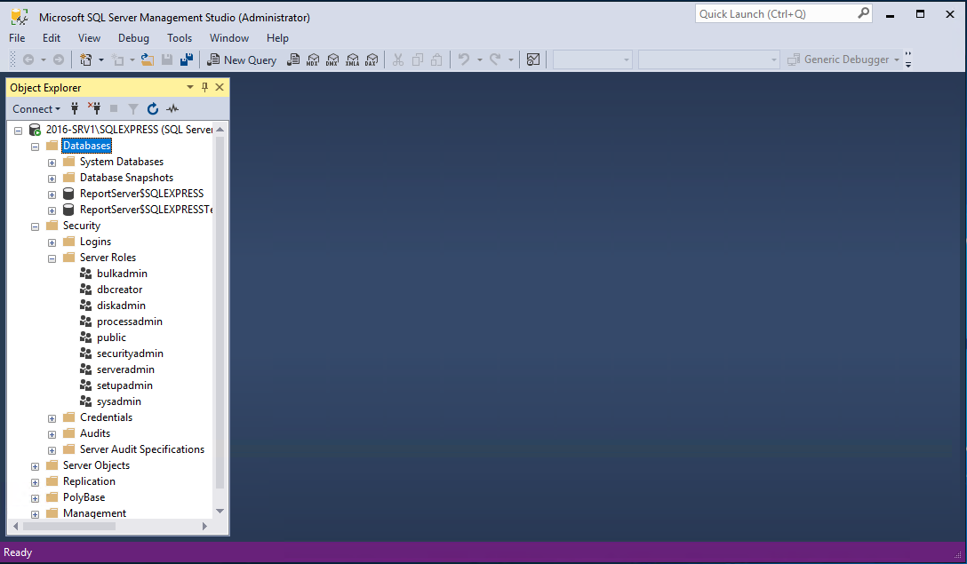Microsoft SQL Server cần thanh toán phí license để chạy nhiều database

Hình 2. Trang chủ của SQL Server

* + 1. Power Designer

SAP PowerDesigner (PowerDesigner) là một công cụ mô hình hóa doanh nghiệp hợp tác được sản xuất bởi Sybase, hiện thuộc sở hữu của SAP. Nó có thể chạy trong Microsoft Windows dưới dạng một ứng dụng gốc hoặc trong môi trường Eclipse thông qua một plugin.

Hình 2. Logo Power Designer

Nó hỗ trợ thiết kế phần mềm kiến trúc hướng mô hình và lưu trữ các mô hình bằng nhiều phần mở rộng tệp, chẳng hạn như .bpm , .cmd và .pdm . Cấu trúc tệp bên trong có thể là XML hoặc định dạng tệp nhị phân nén. Nó cũng có thể lưu trữ các mô hình trong một kho lưu trữ dữ liệu.

PowerDesigner có các tính năng nổi bật như:

Mô hình hóa quy trình nghiệp vụ hỗ trợ BPMN.

Tạo mã ( Java , C # , VB .NET, JSF, WinForm PowerBuilder , ...).

* Mô hình hóa dữ liệu.
* Mô hình hóa kho dữ liệu.
* Mô hình hóa đối tượng .
* Báo cáo thế hệ.

Hỗ trợ thêm các chức năng mô phỏng vào mô-đun BPM để tăng cường quy trình thiết kế kinh doanh.

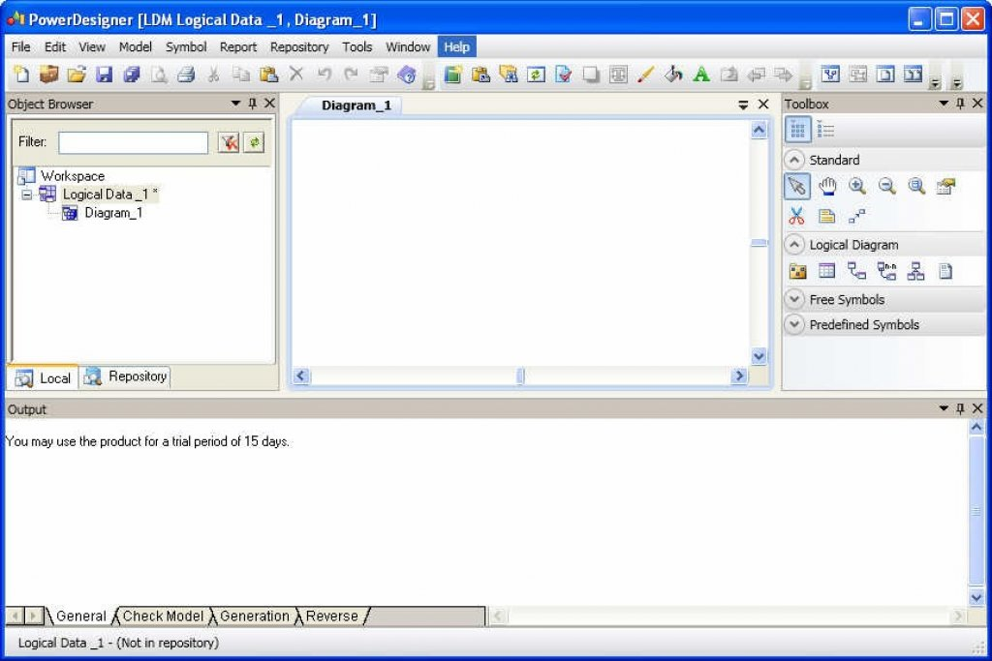Phân tích yêu cầu.

Hình 2. Trang chủ của Power Designed

Mô hình hóa XML hỗ trợ các tiêu chuẩn Lược

* + 1. Ngôn ngữ C#

C# là một ngôn ngữ lập trình hướng đối tượng đa năng, mạnh mẽ được phát triển bởi Microsoft, C# là phần khởi đầu cho kế hoạch .NET của họ. Tên của ngôn ngữ bao gồm ký tự thăng theo Microsoft nhưng theo ECMA là C#, chỉ bao gồm dấu số thường. Microsoft phát triển C# dựa trên C++ và Java. C# được miêu tả là ngôn ngữ có được sự cân bằng giữa C++, Visual Basic, Delphi và Java.

C# được thiết kế theo một hướng nào đó, là ngôn ngữ lập trình phản ánh trực tiếp nhất đến .NET Framework mà tất cả các chương trình.NET chạy, và nó phụ thuộc mạnh mẽ vào framework này. Mọi dữ liệu cơ sở đều là đối tượng, được cấp phát và hủy bỏ bởi trình dọn rác Garbage-Collector (GC), và nhiều kiểu trừu tượng khác chẳng hạn như class, delegate, interface, exception... phản ánh rõ ràng những đặc trưng của.NET runtime.

C# nâng cao hơn C, C++ qua:

Các con trỏ chỉ có thể được sử dụng trong chế độ không an toàn

Các đối tượng không thể được giải phóng tường minh.

Chỉ có đơn kế thừa, nhưng có thể cài đặt nhiều interface trừu tượng (abstract interfaces). Chức năng này làm đơn giản hóa sự thực thi của thời gian thực thi.

C# thì an-toàn-kiểu (typesafe) hơn C++.

Cú pháp khai báo mảng khác nhau ("int[] a = new int[5]" thay vì "int a[5]").

* Kiểu thứ tự được thay thế bằng tên miền không gian (namespace).
* C# không có tiêu bản.
* Có thêm Properties, các phương pháp có thể gọi các Properties để truy cập dữ liệu.
* Có reflection.
* Lập trình chức năng

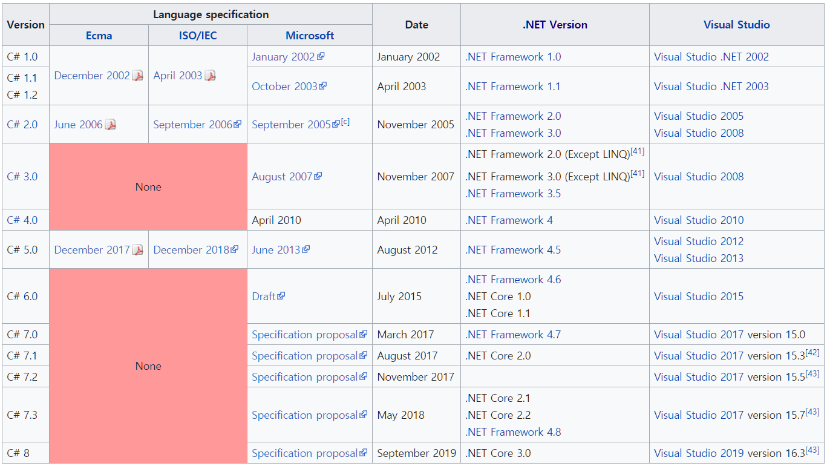Ưu điểm:Dễ dàng tiếp cận cho người mới bắt đầu; Trình biên dịch miễn phí, tính năng tuyệt vời; Thư viện phong phú, dễ dàng sử dụng

Hình 2. Ngôn ngữ C#

* + 1. Visual Studio

Visual studio là một phần mềm hỗ trợ đắc lực hỗ trợ công việc lập trình website. Công cụ này được tạo lên và thuộc quyền sở hữu của ông lớn công nghệ Microsoft. Năm 1997, phần mềm lập trình nay có tên mã Project Boston. Nhưng sau đó, Microsoft đã kết hợp các công cụ phát triển, đóng gói thành sản phẩm duy nhất.

Visual Studio là hệ thống tập hợp tất cả những gì liên quan tới phát triển ứng dụng, bao gồm trình chỉnh sửa mã, trình thiết kế, gỡ lỗi. Tức là, bạn có thể viết code, sửa lỗi, chỉnh sửa thiết kế ứng dụng dễ dàng chỉ với 1 phần mềm Visual Studio mà thôi. Không dừng lại ở đó, người dùng còn có thể thiết kế giao diện, trải nghiệm trong Visual Studio như khi phát triển ứng dụng Xamarin, UWP bằng XAML hay Blend vậy.

Visual Studio không hỗ trợ cho bất kỳ ngôn ngữ lập trình nào về giải pháp hoặc công cụ thực chất, thay vào đó nó cho phép cắm chức năng được mã hóa như là một VSPackage. Khi cài đặt, các chức năng có sẵn như là một dịch vụ. IDE cung cấp ba dịch vụ: SVsSolution cung cấp khả năng liệt kê các dự án và các giải pháp; SVsUIShell cung cấp cửa sổ và giao diện người dùng và SVsShell. Ngoài ra, IDE cũng có trách nhiệm điều phối và cho phép truyền thông giữa các dịch vụ. Tất cả các biên tập viên, nhà thiết kế, các loại dự án và các công cụ khác được thực hiện theo VSPackages. Visual Studio sử dụng COM để truy cập VSPackages. Visual Studio SDK cũng bao gồm Managed Package Framework (MPF) là một tập hợp quản lý bao bọc quanh các COM-interfaces cho phép các gói được viết bằng bất kỳ ngôn ngữ nào. Tuy nhiên, MPF không cung cấp tất cả các chức năng bộc lộ trong Visual Studio COM-interfaces.Các dịch vụ có thể được tiêu thụ để tạo ra các gói khác, để thêm chức năng cho Visual Studio IDE.

Hình 2. Logo Visual Studio

*Các tính năng của phần mềm Visual Studio*

* Đa nền tảng: sử dụng được trên cả Windows, Linux, Mac Systems.
* Đa ngôn ngữ lập trình: C#, C, C++, HTML, CSS, Visual Basic, JavaScript…
* Hỗ trợ Website trong việc soạn thảo và thiết kế web.
* Kho tiện ích mở rộng và phong phú
* Lưu trữ phân cấp
* Kho lưu trữ an toàn
* Màn hình đa nhiệm
* Hỗ trợ viết code
* Hỗ trợ thiết bị đầu cuối
* 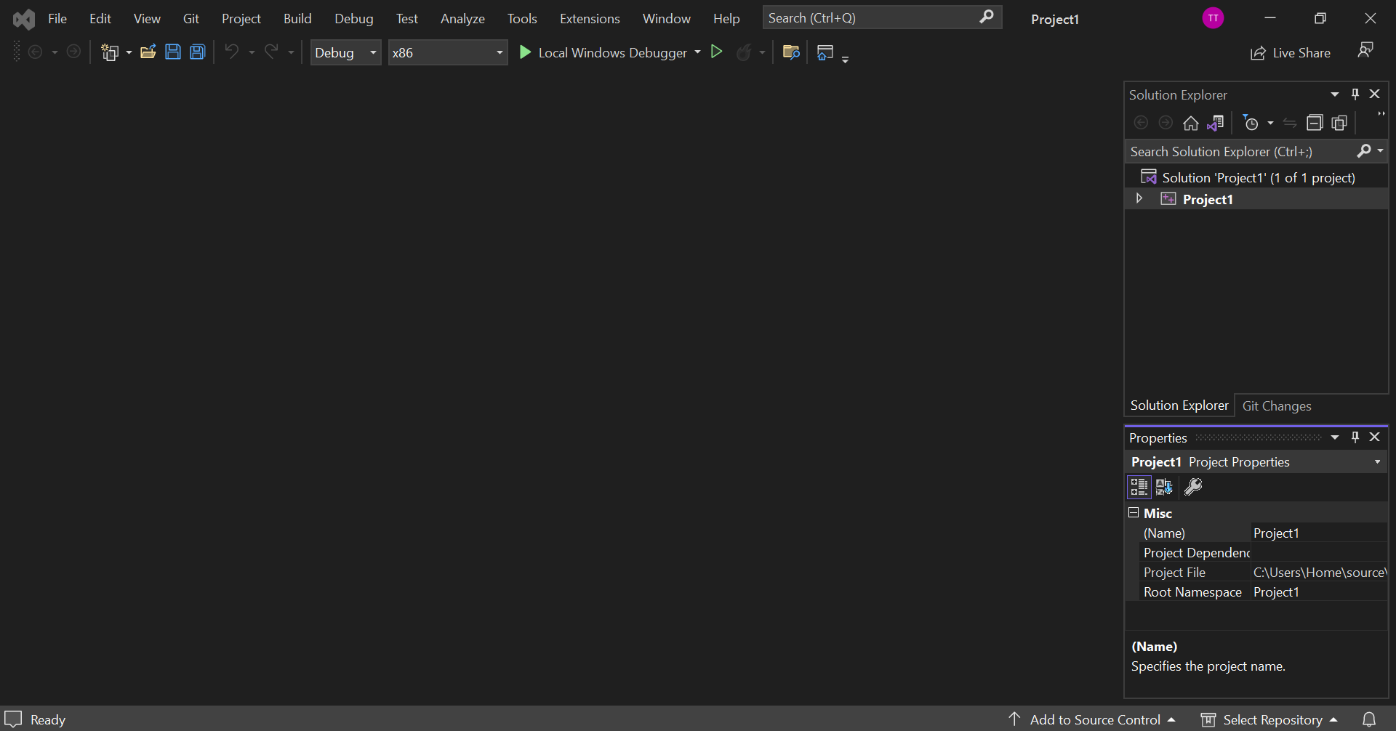Hỗ trợ Git

Hình 2. Giao điện Visual Studio

* + 1. Ngôn ngữ ASP.NET

ASP.NET là một nền tảng dành cho phát triển web, được Microsoft phát hành và cung cấp lần đầu tiên vào năm 2002. Nền tảng được sử dụng để tạo ra các ứng dụng web-based.

Phiên bản ASP.Net đầu tiên được triển khai là 1.0 và phiên bản ASP.Net mới nhất là phiên bản 4.6. ASP.Net được thiết kế để tương thích với giao thức HTTP. HTTP là giao thức chuẩn được sử dụng trên tất cả các ứng dụng web.

Hình 2. Ngôn ngữ ASP.NET

Các ứng dụng ASP.Net có thể được viết bằng nhiều ngôn ngữ .Net khác nhau. Trong đó có các kiểu ngôn ngữ như C#, VB.Net và J #. Một số nền tảng cơ bản của ASP.NET sẽ được trình bày trong mục dưới đây.

ASP viết đầy đủ là Active Server Pages, và .NET là viết tắt của Network Enabled Technologies

Đặc điểm cơ bản của ASP.NET Framework

* Code Behid Mode/Trạng thái code rời.
* State Mangement/ Quản lý trạng thái.
* Caching – Bộ nhớ Cacje.

1. PHÂN TÍCH THIẾT KẾ HỆ THỐNG
   1. Dẫn nhập

Hasaki là chuỗi cửa hàng mỹ phẩm lớn tại Việt Nam. Để đáp ứng nhu cầu mua sắm ngày càng tăng của khách hàng, Hasaki đã xây dựng hệ thống bán hàng trực tuyến với các chức năng chính:

Quản lý bán hàng: Khi khách hàng đặt mua sản phẩm trên web, hệ thống sẽ tiếp nhận thông tin sản phẩm như mã sản phẩm, tên sản phẩm, đơn giá, số lượng. Sau khi xác nhận, hệ thống sẽ tự động tạo đơn hàng cho khách để theo dõi chặt chẽ thông tin khách hàng

Quản lý kho hàng: Hệ thống sẽ cập nhật số lượng tồn kho sau mỗi đơn hàng. Khi số lượng sản phẩm xuống dưới mức cho phép, hệ thống sẽ đưa ra cảnh báo để nhân viên đặt mua bổ sung hàng.

Báo cáo thống kê: Hệ thống cho phép xuất các báo cáo thống kê chi tiết về doanh số bán hàng, sản phẩm bán chạy, tồn kho... giúp Hasaki đánh giá hiệu quả kinh doanh.

Do đó, hệ thống sẽ hỗ trợ tối đa cho công việc bán hàng và quản lý kho hàng của Hasaki, giúp doanh nghiệp quản lý kinh doanh hiệu quả.

Hệ thống giúp cho doanh nghiệp đạt hiệu quả trong kinh doanh với nền kinh tế mà ngành thương mại điện tử đang phát triển như hiện nay. Tránh xảy ra những sai sót từ không mong muốn, minh bạch rõ ràng trong các nghiệp vụ bán hàng, quản lý kho, quản lý nhân viên, quản lý khách hàng…. Từ đó, khai thác những chương trình ưu đãi, khuyến mãi hay khuyến khích nhằm đáp ứng nhu cầu mua sắm to lớn trên thị trường hiện nay.

* 1. Phân tích thiết kế hệ thống
     1. Yêu cầu chức năng

Để quản lý quá trình bán hàng tốt hơn, doanh nghiệp cần thực hiện hệ thống bán hàng hiệu quả hơn do đó hệ thống cần đáp ứng các điều kiện:

* Quản lý hệ thống: tạo tài khoản, đăng nhập, cập nhật.
* Quản lý khách hàng: đăng kí, cập nhật, sửa, xóa, tìm kiếm thông tin khách hàng.
* Quản lý sản phẩm: cập nhật, sửa, xóa tìm kiếm thông tin sản phẩm.
* Quản lý nhân viên: thêm, sửa, xóa, kiểm tra thông tin nhân viên.
* Quản lý báo cáo doanh thu.

Do đó chức năng của hệ thống bao gồm:

1. Đăng nhập

Chức năng cho phép người dùng đăng nhập vào tài khoản có sẵn với Tên đăng nhập và Mật khẩu đã tạo từ trước.

1. Thêm thông tin

Chức năng này cho phép người dùng thêm vào những thông tin bị thiếu.

1. Sửa thông tin

Chức năng cho phép người dùng chỉnh sửa, thay đổi các thông tin từ trước.

1. Xóa thông tin

Chức năng này cho phép người dùng xóa đi thông tin không cần thiết.

1. Tìm kiếm thông tin

Chức năng tìm kiếm cho phép người dùng tìm kiếm các thông tin có sẵn trong tài khoản một cách nhanh chóng: tìm kiếm tên, số lượng, giá …

1. Đăng xuất

Chức năng đăng xuất giúp người tiêu dùng đăng xuất khỏi tài khoản tránh những trường hợp thất thoát thông tin.

1. Tạo tài khoản mới
2. Chức năng giúp người sử dụng tạo một tài khoản với thông tin mới.
   * 1. Sơ đồ phân rã chức năng BFD

Sơ đồ 3. Sơ đồ phân ra chức năng BFD

**Mô tả chức năng**

* **Chức năng: quản lý nhập hàng.**

Các sự kiện kích:

* Cập Nhật Sản Phẩm: Thêm sửa xóa thông tin sản phẩm, cập nhật thông tin cần sửa vào bảng Sản Phẩm.
* Cập Nhật Hóa Đơn: Cập nhật thông tin sản phẩm vào trong CSDL, cập nhật vào bảng Hóa Đơn và Hóa Đơn Chi Tiết.
* Cập Nhật Số Lượng.

Dữ liệu vào: Số liệu từ các bảng bên SQL.

* **Chức năng: quản lý bán hàng**

Các sự kiện

* Tìm kiếm sản phẩm: Khi khách hàng đến với website muốn tìm kiếm tên của một sản phẩm thì nhập thông tin cần tìm rồi click vào. Tìm kiếm, hệ thống sẽ gửi thông tin khách hàng cần tìm về sản phẩm.
* Xem thông tin sản phẩm: Khách hàng muốn xem thông tin sản phẩm thì click vào hình một sản phẩm bất kì để đọc thông tin sản phẩm đó để biết và lựa chọn mặt hàng cần mua.
* Đặt hàng; Khi khách hàng muốn mua sản phẩm nào đó thì khách hàng phải đăng nhập vào hệ thống website hệ thống sẽ cấp cho bạn 1 tài khoản để bạn tự do lựa chọn sản phẩm.
* Thanh toán: Khách hàng có thể đặt hàng thông qua website và trả tiền thông qua 2 hình thức: qua thẻ hoặc thanh toán trực tiếp khi chúng tôi giao hàng tận nơi cho khách hàng.
* Xem thông tin đơn đặt hàng: Khách hàng có thể đặt hàng qua hệ thống website nhà quản trị sẽ xem thông tin đơn đặt hàng của khách hàng nếu trong hệ thống còn hàng thì hệ thống sẽ duyệt đơn và trả lời đơn khách hàng. Thực hiện giao dịch. Còn nếu hết hàng hệ thống sẽ gửi lại thông báo cho khách hàng.
* **Chức năng: báo cáo thống kê**
* Thống kê đơn đặt hàng: Nhà quản trị sẽ thống kê đơn đặt hàng của khách hàng đặt hàng dựa vào đơn đặt hàng.
* Thống kê số lượng: Nhà quản trị sẽ thống kê số lượng sản phẩm còn lại trong kho hàng để kiểm kê.
* Thống kê doanh thu: Nhà quản trị thống kê tổng tiền bán được qua các hóa đơn.
* Thống kê số người truy cập: Khi có người truy cập vào hệ thống websit thì hệ thống sẽ lưu lại số người đã truy cập và đang online.
* Thống kê hàng trong kho: Nhà quản trị sẽ kiểm tra lại hàng trong kho xác định tồn hàng bán chạy hay là tình trạng của từng sản phẩm trong kho
* **Chức năng: quản lý người dùng**
  + Đăng nhập: Khi khách hàng muốn mua sản phẩm của shop thì bắt buộc phải đăng nhập vào hệ thống.
  + Đăng kí: Nếu khách hàng nào chưa có tài khoản thì có thể đăng kí bằng cách điền thông tin đầy đủ và chờ xác nhận của hệ thống. Nếu thông tin chính xác thì hệ thống sẽ thông báo thành công cho khách hàng. Nếu lỗi thì khách hàng kiểm tra lại thông tin mà mình đã nhập.
  + Cập nhật thông tin cá nhân.
  + Đổi mật khẩu: Nhà quản trị có thể cập nhật lại mật khẩu đăng nhập vào hệ thống của mình.
    1. Sơ đồ dữ liệu DFD

#### Ảnh có chứa văn bản, biểu đồ, Phông chữ, ảnh chụp màn hình Mô tả được tạo tự độngMô hình luồng dữ liệu mức ngữ cảnh (DFD - 0)

Hình 3. Mô hình luồng dữ liệu ngữ cảnh (DFD_0)

#### Ảnh có chứa văn bản, biểu đồ, Kế hoạch, Bản vẽ kỹ thuật Mô tả được tạo tự độngMô hình luồng dữ liệu mức đỉnh (DFD – 1)

Hình 3. Mô hình luồng dữ liệu mức đỉnh (DFD_1)

#### Mô hình luồng dữ liệu dưới mức đỉnh

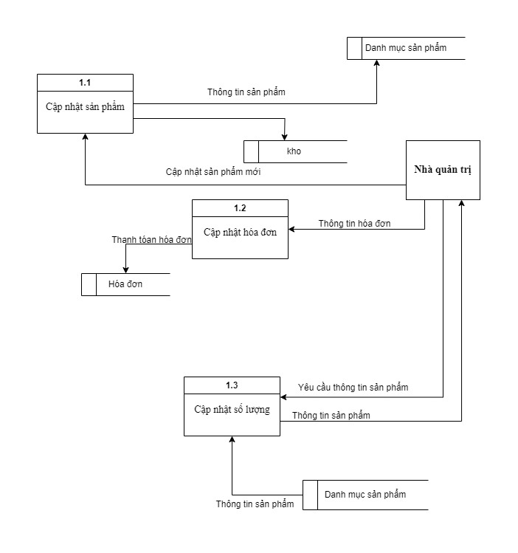Chức năng Quản lý nhập hàng:

Hình 3. Chức năng quản lý nhập hàng

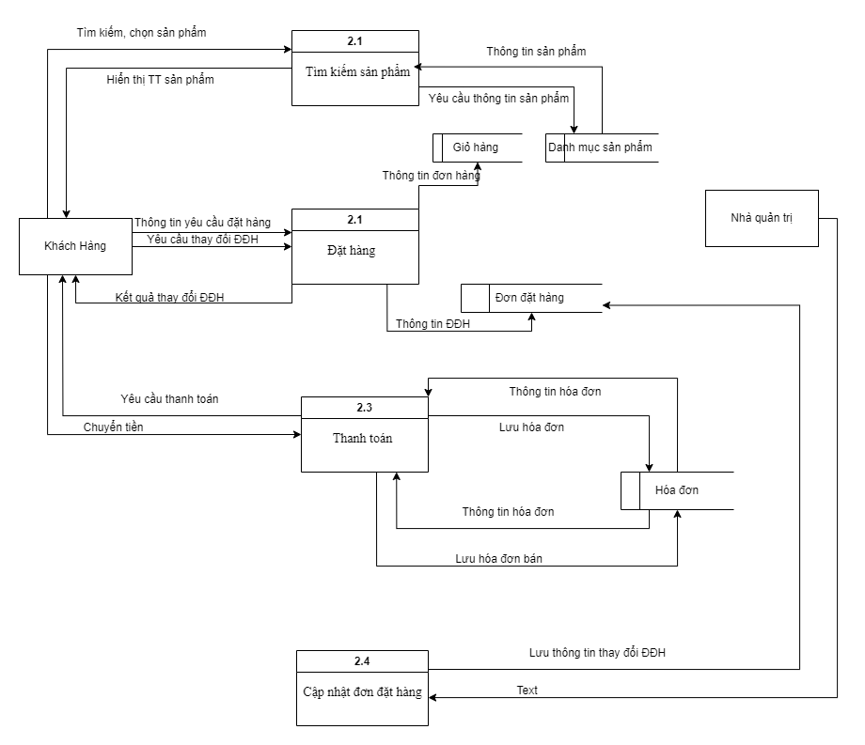Chức năng Quản lý bán hàng:

Hình 3. Chức năng quản lý bán hàng

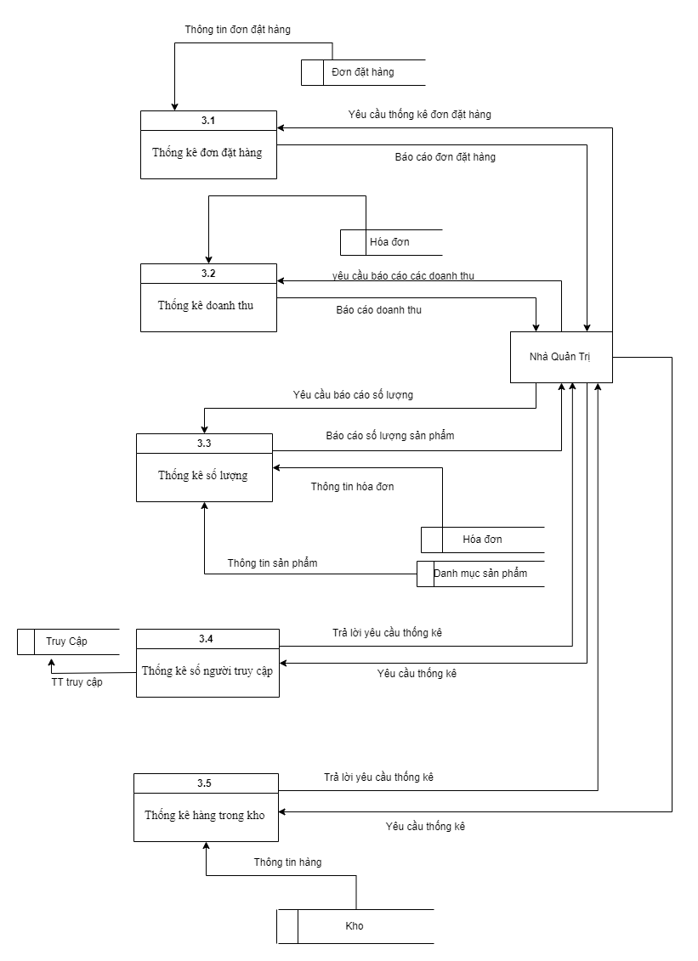Chức năng Báo cáo/ Thống kê:

Hình 3. Chức năng Báo cáo/ Thống kê

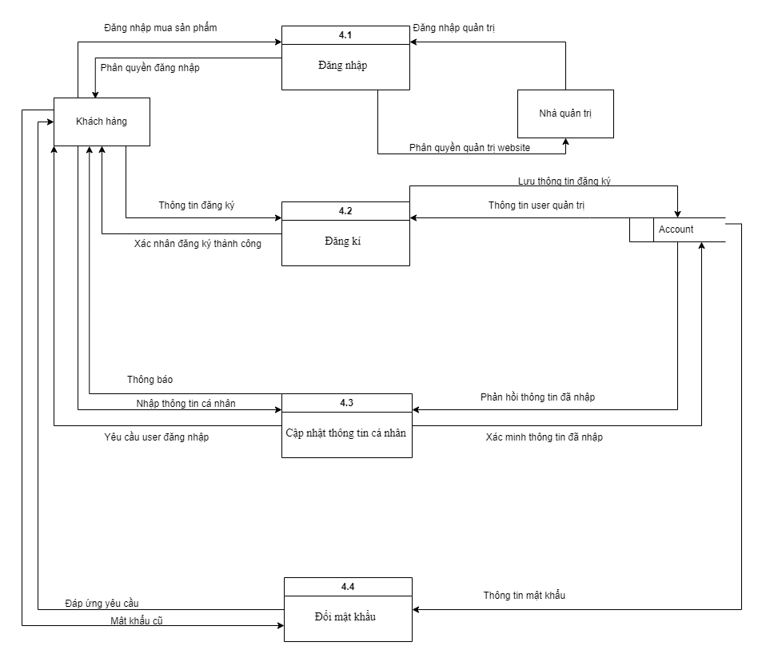Chức năng Quản lý người dùng

Hình 3. 6 Chức năng quản lý người dùng

* 1. Thiết kế cơ sở dữ liệu

Các thực thể bao gồm:

**Bảng 3. 1 Tập thực thể Khách Hàng (KhachHang**)

|  |  |  |  |
| --- | --- | --- | --- |
| **Tên thuộc tính** | **Mô tả** | **Kiểu dữ liệu** | **Ràng buộc** |
| MaKH | Mã khách hàng | Nvarchar(7) | Khóa chính |
| TenKH | Tên khách hàng | Nvarchar(100) |  |
| SDT | Số điện thoạii | Nvarchar(15) |  |
| Email | Email | Nvarchar(50) |  |

ư

**Bảng 3. 2 Tập thực thể Nhân Viên (NhanVien)**

|  |  |  |  |
| --- | --- | --- | --- |
| **Tên thuộc tính** | **Mô tả** | **Kiểu dữ liệu** | **Ràng buộc** |
| MaNV | Mã nhân viên | Nvarchcar(7) | Khóa chính |
| HoTenNV | Họ tên nhân viên | Nvarchcar(150) |  |
| GioiTinh | Giới tính | Nvarchcar(20) |  |
| DiaChi | Địa chỉ | Nvarchcar(100) |  |
| NgaySinh | Ngày sinh | Datetime |  |
| SDT | Số điện thoại | Nvarchcar(15) |  |

**Bảng 3. 3 Tập thực thể Nhà Cung Cấp (NhaCungCap)**

|  |  |  |  |
| --- | --- | --- | --- |
| **Tên thuộc tính** | **Mô tả** | **Kiểu dữ liệu** | **Ràng buộc** |
| MaNCC | Mã nhà cung cấp | Nvarchcar(7) | Khóa chính |
| TenNCC | Tên nhà cung cấp | Nvarchcar(100) |  |
| DiaChi | Địa chỉ | Nvarchcar(150) |  |
| SDT | Số điện thoại | Nvarchcar(15) |  |

**Bảng 3. 4 Tập thực thể Mã Loại (MaLoai)**

|  |  |  |  |
| --- | --- | --- | --- |
| **Tên thuộc tính** | **Mô tả** | **Kiểu dữ liệu** | **Ràng buộc** |
| MaLoai | Mã loại | Nvarchar(7) | Khóa chính |
| TenLoai | Tên loại | Nvarchar(100) |  |
| GhiChu | Ghi chú | Nvarchar(100) |  |

**Bảng 3. 5 Tập thực thể Sản Phẩm (SanPham)**

|  |  |  |  |
| --- | --- | --- | --- |
| **Tên thuộc tính** | **Mô tả** | **Kiểu dữ liệu** | **Ràng buộc** |
| MaSP | Mã sản phẩm | Nvarchar(7) | Khóa chính |
| MaLoai | Mã loại | Nvarchar(7) | Khóa phụ |
| TenSP | Tên sản phẩm | Nvarchcar(150) |  |
| DVT | Đơn vị tính | Nvarchcar(20) |  |
| GiaBan | Giá bán | float |  |
| HinhAnh | Hình ảnh | Varchar(200) |  |

**Bảng 3. 6 Tập thực thể Phiếu Nhập (PhieuNhap)**

|  |  |  |  |
| --- | --- | --- | --- |
| **Tên thuộc tính** | **Mô tả** | **Kiểu dữ liệu** | **Ràng buộc** |
| SoPN | Số phiếu nhập | Nvarchar(7) | Khóa chính |
| MaNV | Mã nhân viên | Nvarchar(7) | Khóa phụ |
| MaNCC | Mã nhà cung cấp | Nvarchar(7) | Khóa phụ |
| NgayNhap | Ngày nhập | Datetime |  |

**Bảng 3. 7 Tập thực thể Chi tiết phiếu nhập (CTPhieuNhap)**

|  |  |  |  |
| --- | --- | --- | --- |
| **Tên thuộc tính** | **Mô tả** | **Kiểu dữ liệu** | **Ràng buộc** |
| MaSP | Mã sản phẩm | Nvarchar(7) | Khóa phụ |
| SoPN | Số phiếu nhập | Nvarchar(7) | Khóa phụ |
| SoLuong | Số lượng | Int |  |
| GiaNhap | Giá nhập | float |  |

**Bảng 3. 8 Tập thực thể Hóa đơn (HoaDon)**

|  |  |  |  |
| --- | --- | --- | --- |
| **Tên thuộc tính** | **Mô tả** | **Kiểu dữ liệu** | **Ràng buộc** |
| MaHD | Mã hóa đơn | Nvarchar(7) | Khóa chính |
| MaNV | Mã nhân viên | Nvarchar(7) | Khóa phụ |
| MaKH | Mã khách hàng | Nvarchar(7) | Khóa phụ |
| NgayBan | Ngày bán | Datetiem |  |
| GhiChu | Ghi chú | Nvarchar(7) |  |

**Bảng 3. 9 Tập thực thể Chi tiết hóa đơn (CTHoaDon)**

|  |  |  |  |
| --- | --- | --- | --- |
| **Tên thuộc tính** | **Mô tả** | **Kiểu dữ liệu** | **Ràng buộc** |
| MaHD | Mã hóa đơn | Nvarchar(7) | Khóa phụ |
| MaSP | Mã sản phẩm | Nvarchar(7) | Khóa chính |
| SL | Số lượng | int |  |
| DonGia | Đơn giá | float |  |

**Bảng 3. 10 Tập thực thể Đơn đặt hàng (DonDatHang)**

|  |  |  |  |
| --- | --- | --- | --- |
| **Tên thuộc tính** | **Mô tả** | **Kiểu dữ liệu** | **Ràng buộc** |
| MaDH | Mã đơn hàng | Nvarchar(100) | Khóa chính |
| NgayLap | Ngày lập | Date |  |
| DiaChiGiao | Địa chỉ giao | Nvarchar(150) |  |
| NguoiNhan | Người nhận | Nvarchar(100) |  |
| SDTNhan | Số điện thoại người nhận | Nchar(15) |  |
| ThoiHan | Thời hạn nhận hàng | Date |  |
| TinhTrang | Tình trạng | Bit |  |
| MaKH | Mã khách hàng | Nvarchar(7) | Khóa phụ |
| MaNV | Mã nhân viên | Nvarchar(7) | Khóa phụ |
| PTTT | Phương thức giao hàng | Nvarchar(100) |  |

**Bảng 3. 11 Tập thực thể Chi tiết đơn hàng (CTDonHang)**

|  |  |  |  |
| --- | --- | --- | --- |
| **Tên thuộc tính** | **Mô tả** | **Kiểu dữ liệu** | **Ràng buộc** |
| MaDH | Mã đơn hàng | Nvarchar(7) | Khóa phụ |
| MaSP | Mã sản phẩm | Nvarchar(7) | Khóa phụ |
| SLDat | Số lượng đặt | Int |  |
| Gia | Giá | float |  |

* 1. 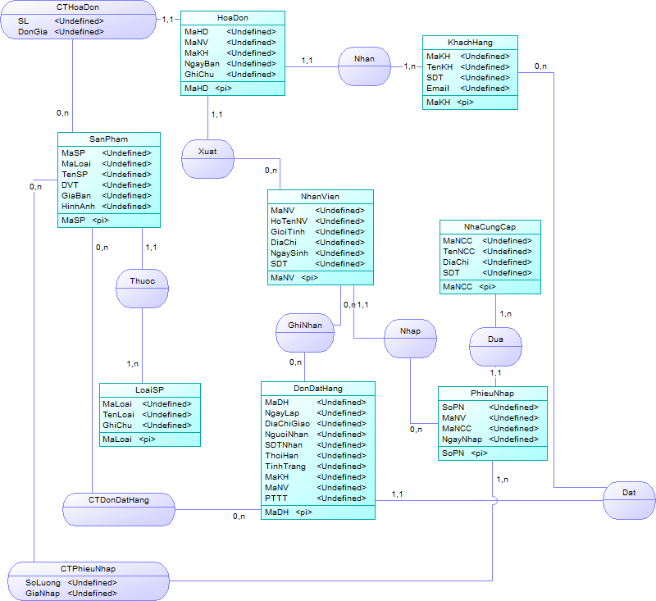 Sơ đồ thực thể quan hệ ERD

Hình 3. 7 Sơ đồ thực thể quan hệ ERD

* 1. Lược đồ các quan hệ
* NhanVien( **MaNV**, HoTenNV,GioiTinh,DiaChi,NgaySinh,SDT)
* KhachHang(**MaKH**,TenKH,SDT,Email)
* NhaCungCap(**MaNCC**,TenNCC,DiaChi,SDT)
* LoaiSP(**MaLoai**,TenLoai,GhiChu)
* SanPham(**MaSP**, MaLoai,TenSP,DVT,GiaBan,HinhAnh)
* PhieuNhap(**SoPN**, MaNV, MaNCC,NgayNhap)
* CTPhieuNhap(**MaSP**, SoPN, SoLuong, Gia Nhap)
* HoaDon(**MaHD**,MaNV,MaKH,NgayBan,GhiChu)
* CTHoaDon(MaHD,MaSP,SL,DonGia)
* DonDatHang(**MaDH**,NgayLap,DiaChiGiao,NguoiNhan,SDTNhan,ThoiHan,TinhTrang,MaKH,MaNV,NgayGH,PTT)
* CTHoaDon(MaDH, MaSP,SLDat,Gia)
  1. 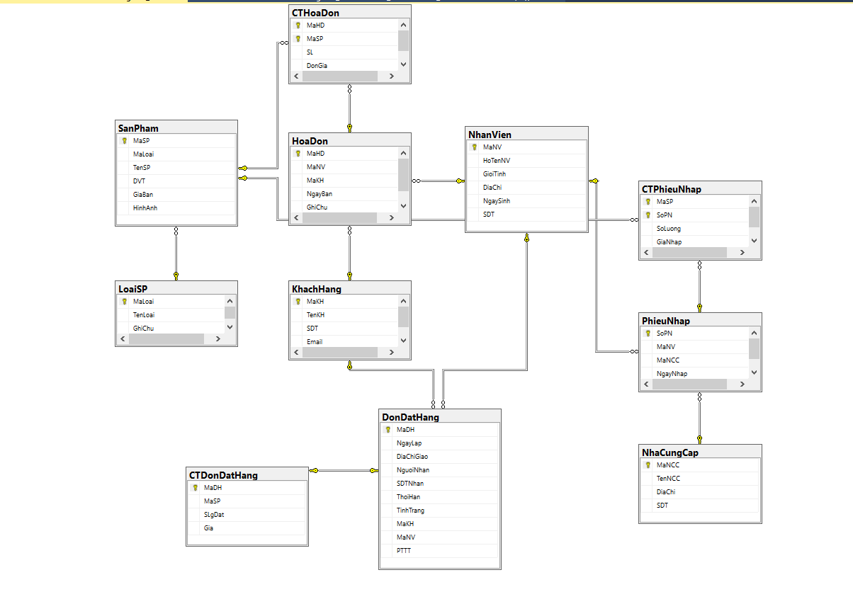Mô hình Diagram

Hình 3. 8 Mô hình diagram

1. KẾT QUẢ CHƯƠNG TRÌNH

Giới thiệu về chương trình: Quản lý bán mỹ phẩm tại Hasaki

* Xây dựng hệ thống bán hàng trên website Hasaki.vn
* Trang chủ gồm sản phẩm mới và sản phẩm nổi bật.
* Trang Giỏ hàng
* Trang Đơn hàng
* Trang Thanh toán
* Trang tìm kiếm sản phẩm
* Danh mục sản phẩm.
* Trang quản lý gồm quản lý nhân viên, quản lý khách hàng, quản lý đơn hàng, quản lý hóa đơn, và quản lý chi tiết phiếu nhập….
* Trang quản lý báo cáo doanh thu, tổng kết.
  1. Giao diện website bán hàng Hasaki

1. Trang chủ:

Hình 4. Giao diện trang chủ của Hasaki

Gồm các mục: Trang chủ , giới thiệu, liên hệ, hệ thống cửa hàng, banner Hasaki, logo Hasaki, thanh tìm kiếm, hóa đơn, giỏ hàng, đăng nhập.

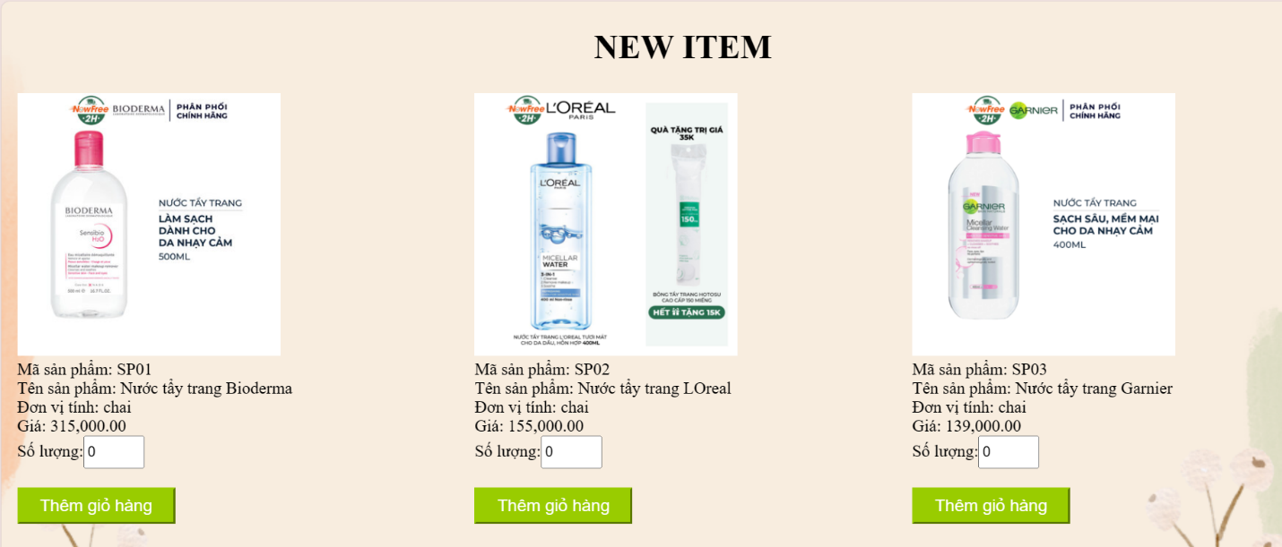Mục giới thiệu các sản phẩm mới có mặt tại Hasaki để giới thiệu với khách hàng về các sản phẩm mới nhập.

Hình 4. Mục sản phẩm mới tại cửa hàng Hasaki

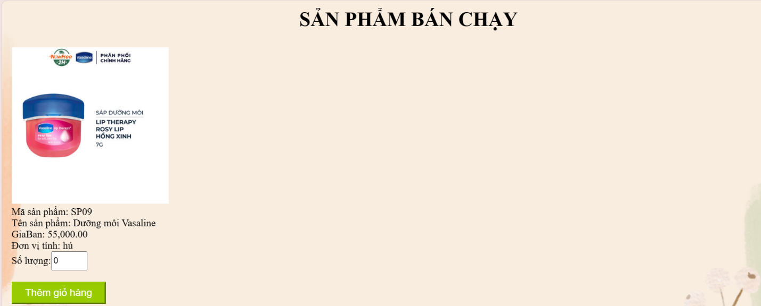Mục đề xuất sản phẩm được bán chạy nhất tại cửa hàng Hasaki nhằm để khách hàng đẽ dàng tìm kiếm và lựa chọn mua nhanh chóng.

Hình 4. Mục sản phẩm bán chạy tại Hasaki

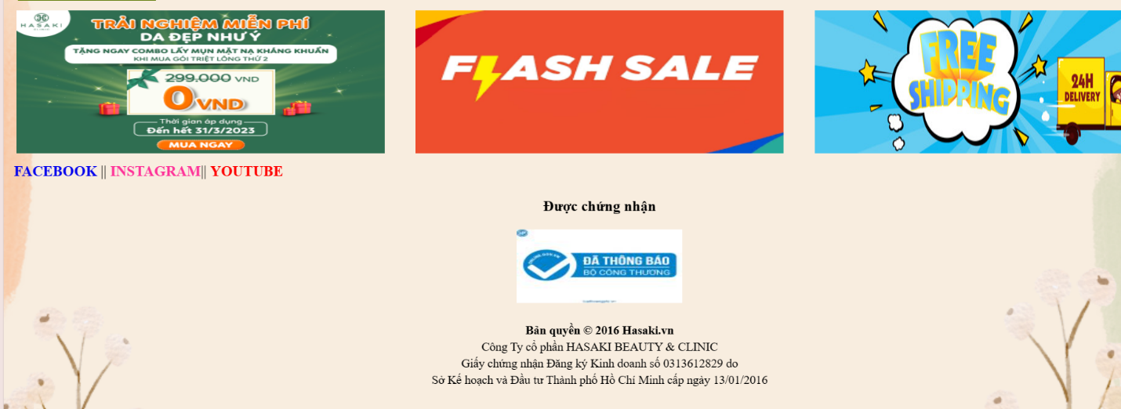Mục chân trang gồm các các ảnh nổi bật dịch vụ có ở cửa hàng và các kênh mạng xã hội của Hasaki như Facebook, Instagram, Youtube. Dấu giấy chúng nhận của sở công thương chứng nhận hàng hóa rõ ràng tại Hasaki

Hình 4. Mục chân trang tại cửa hàng Hasaki

1. Giới thiệu

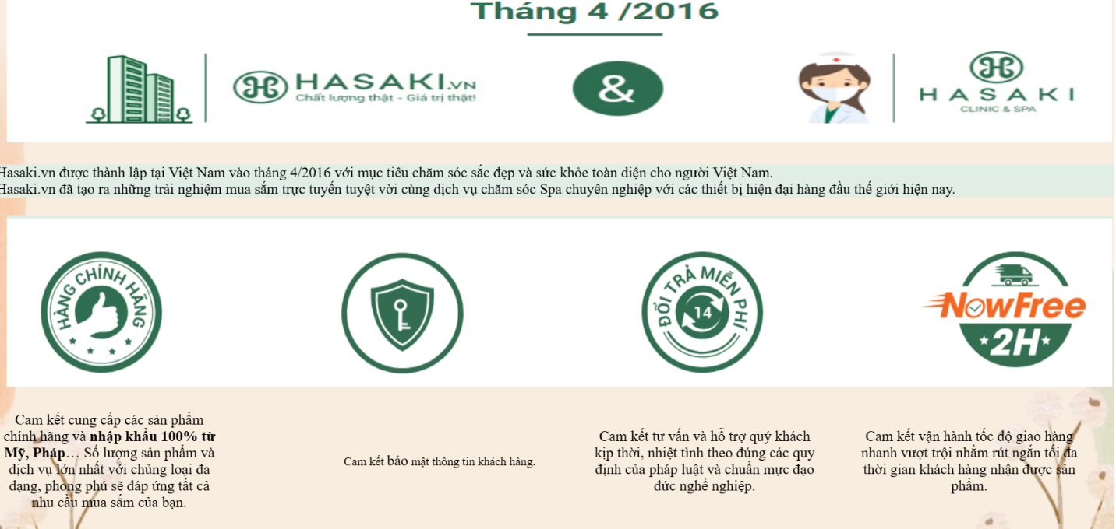Trang giới thiệu về cửa hàng Hasaki về lích sử hình thành và đảm bảo chất lượng từ cửa hàng.

Hình 4. Trang giới thiệu về cửa hàng Hasaki

1. 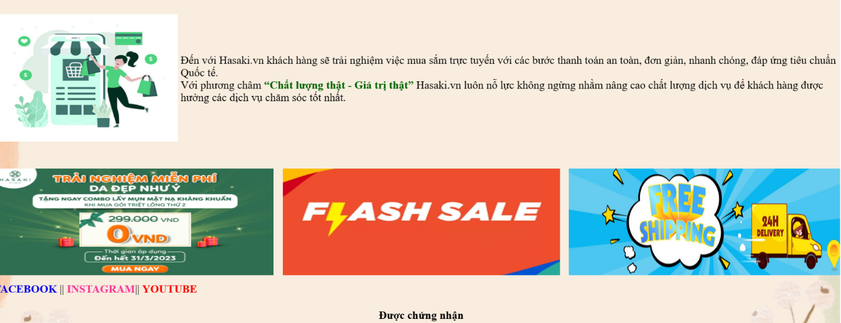Liên hệ

Hình 4. Mục giới thiệu của hàng Hasaki

Để đảm bảo được cung cấp sản phẩm chất lượng của cửa hàng Hasaki. Cửa hàng chúng tôi xây dựng mục ý kiến của khách hàng để khách hàng gửi về cửa hàng biết được cửa hàng còn thiếu sót những gì để giải quyết. Hoặc có những thắc mắc hay kiếu nại về cửa hàng, sản phẩm hoàn toàn có thể liên hệ với chúng tôi ngay.

1. 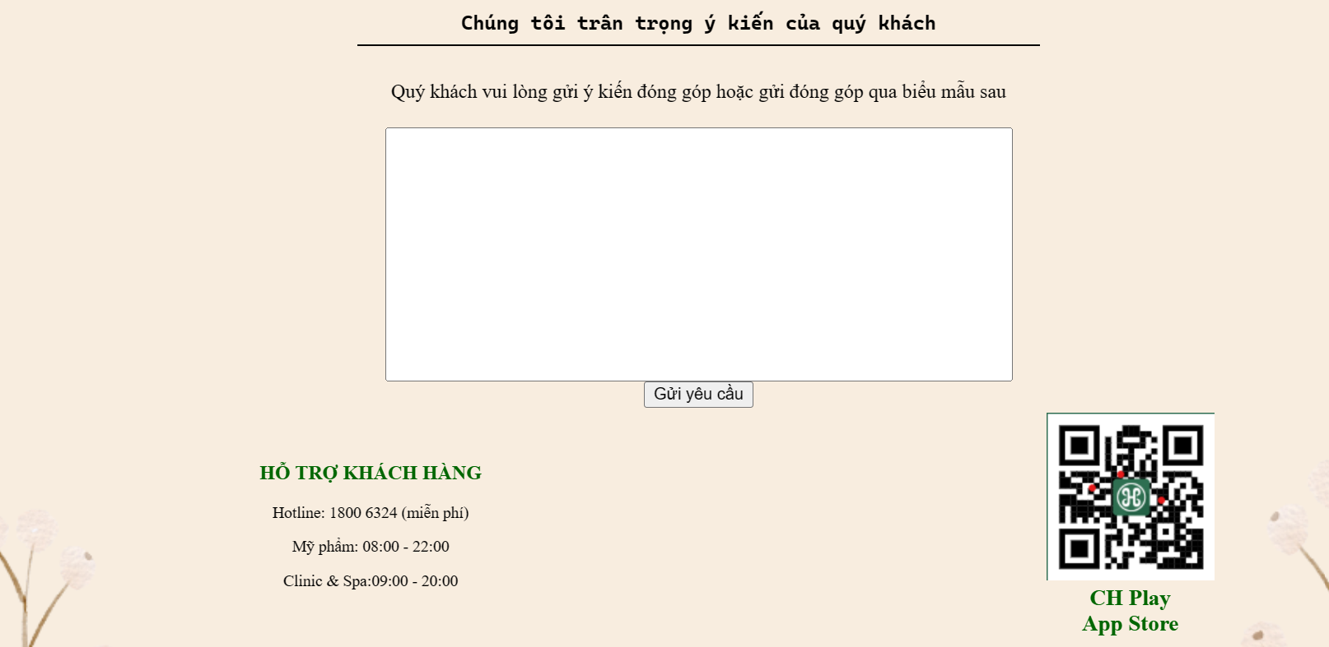Hệ thống cửa hàng Hasaki

Hình 4. Trang liên hệ với cửa hàng Hasaki

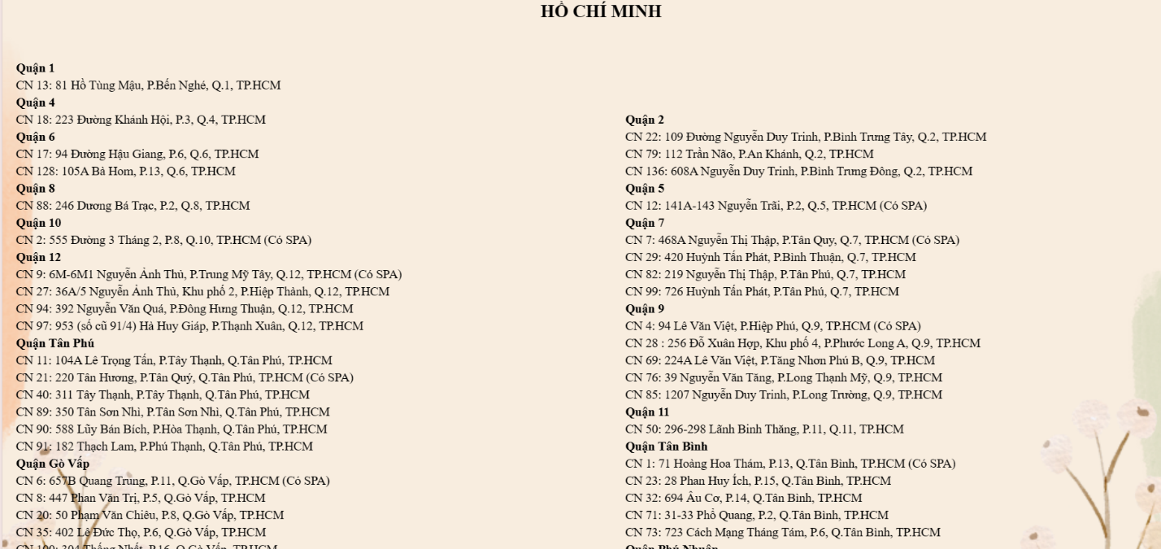Ghi rõ địa chỉ các chi nhánh cửa hàng Hasaki giúp cho khách hàng kiếm được nơi mua sắm gần bạn nhất

Hình 4. Trang Hệ thống cửa hàng Hasaki

1. Danh mục sản phẩm tại cửa hàng Hasaki

Được phân loại theo loại sản phẩm. Mục sản phẩm gồm Mã sản phẩm, Tên sản phẩm, Đơn vị tính, Giá bán và Số lượng khách hàng muốn mua. Nút thêm vào giỏ hàng.

* + 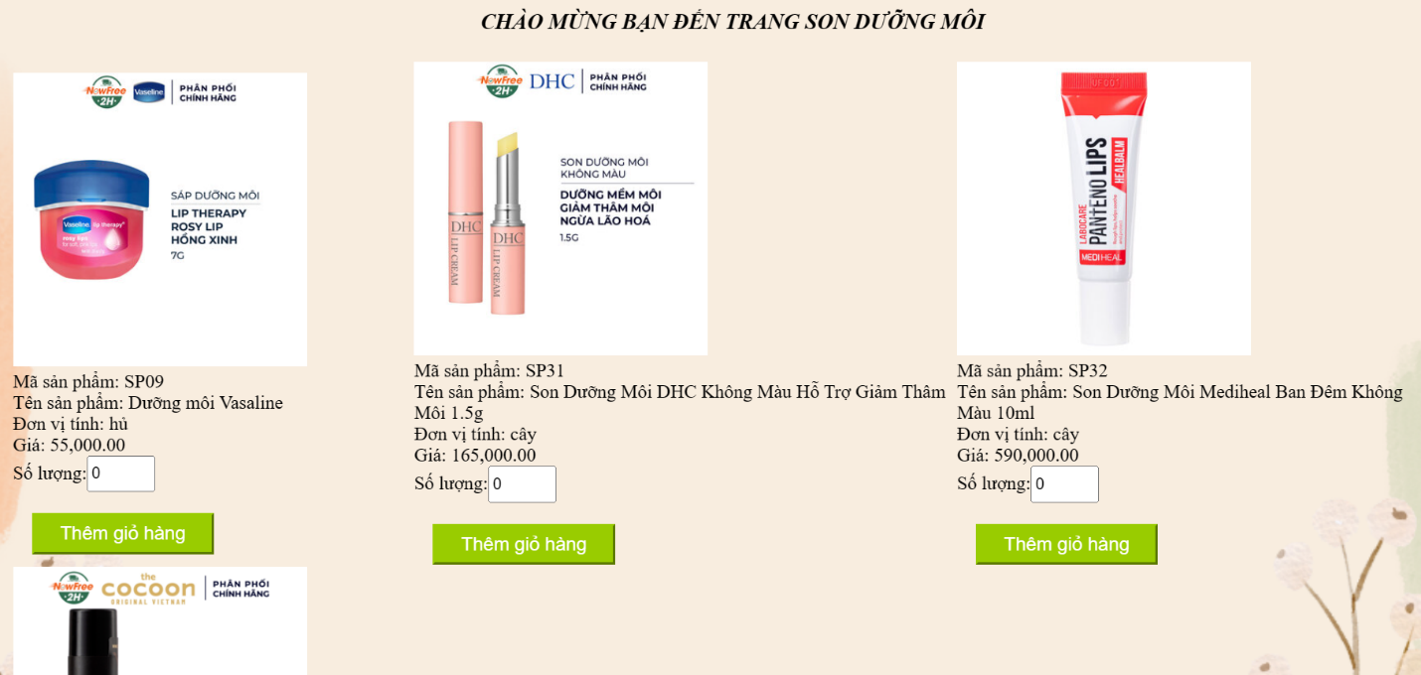Trang Dưỡng môi

Hình 4. Trang Dưỡng môi

* + 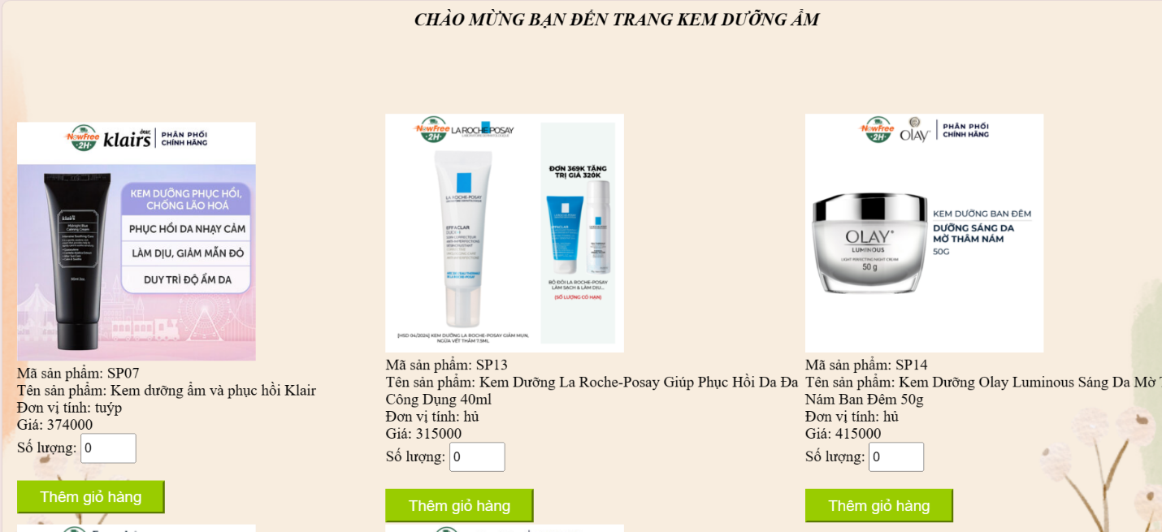Trang Kem dưỡng ẩm

Hình 4. Trang kem dưỡng ẩm

* + 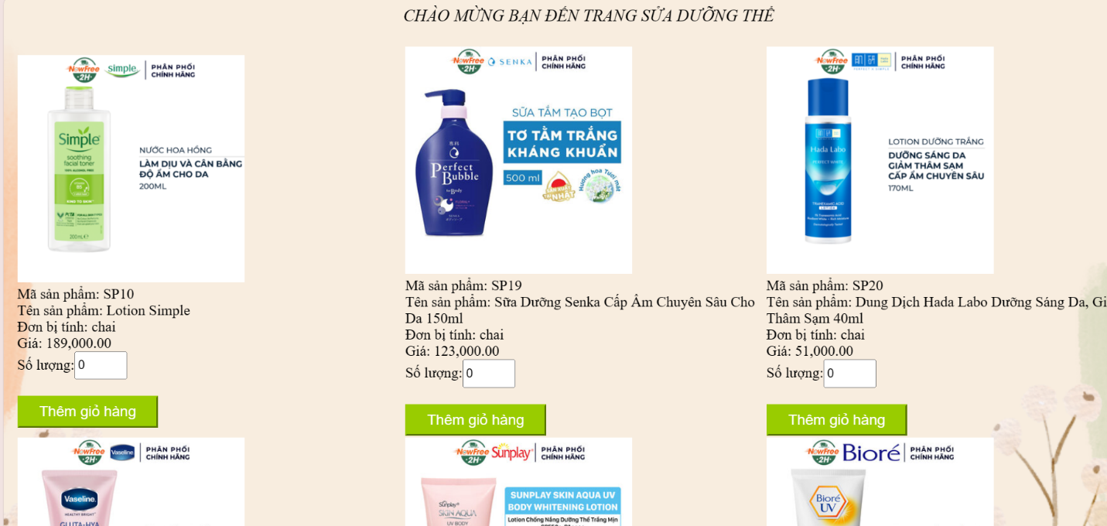Trang Lotion/dưỡng thế

Hình 4. Trang Lotion/dưỡng thể

* + 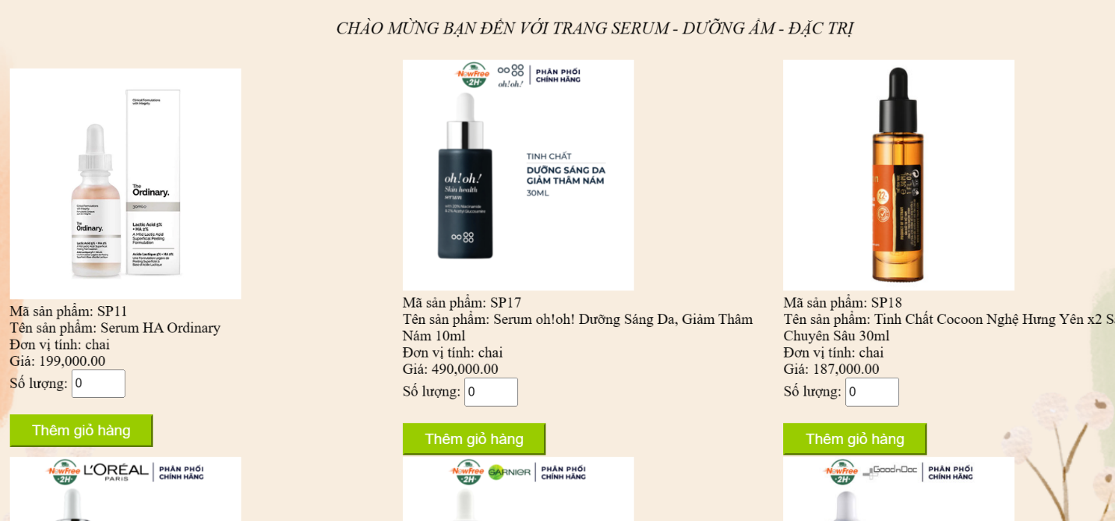Trang serum

Hình 4. Trang Serum

* + 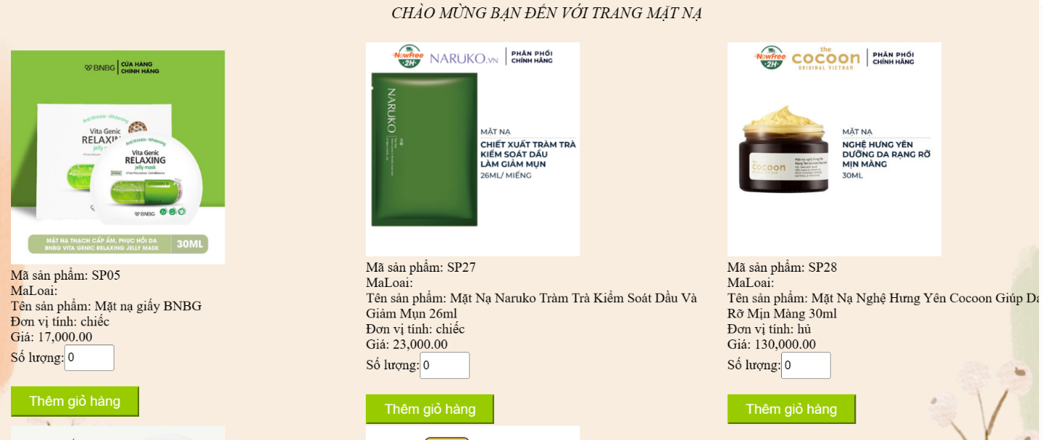Trang mặt nạ

Hình 4. Trang mặt nạ

* + Trang Toner/dưỡng ẩm
  + 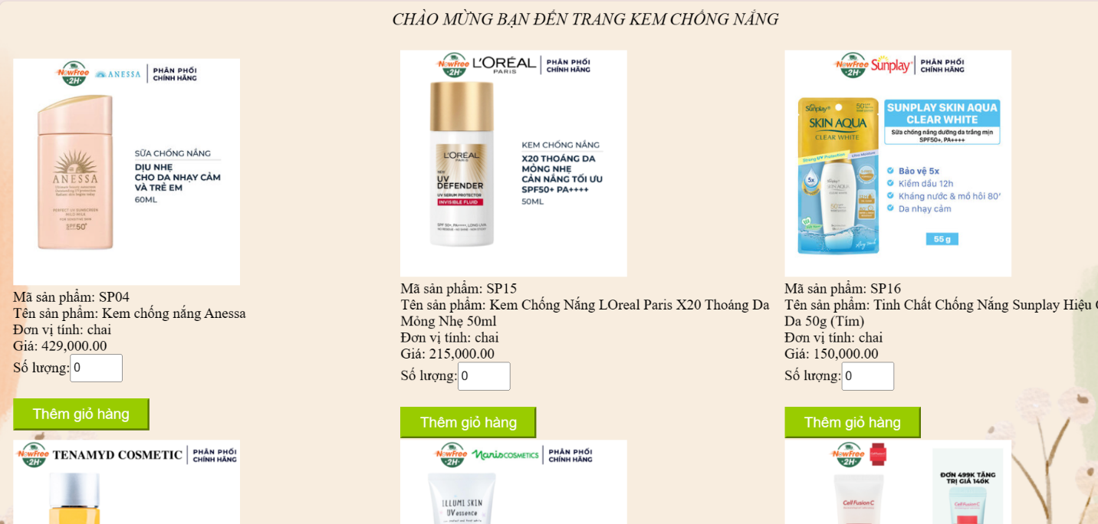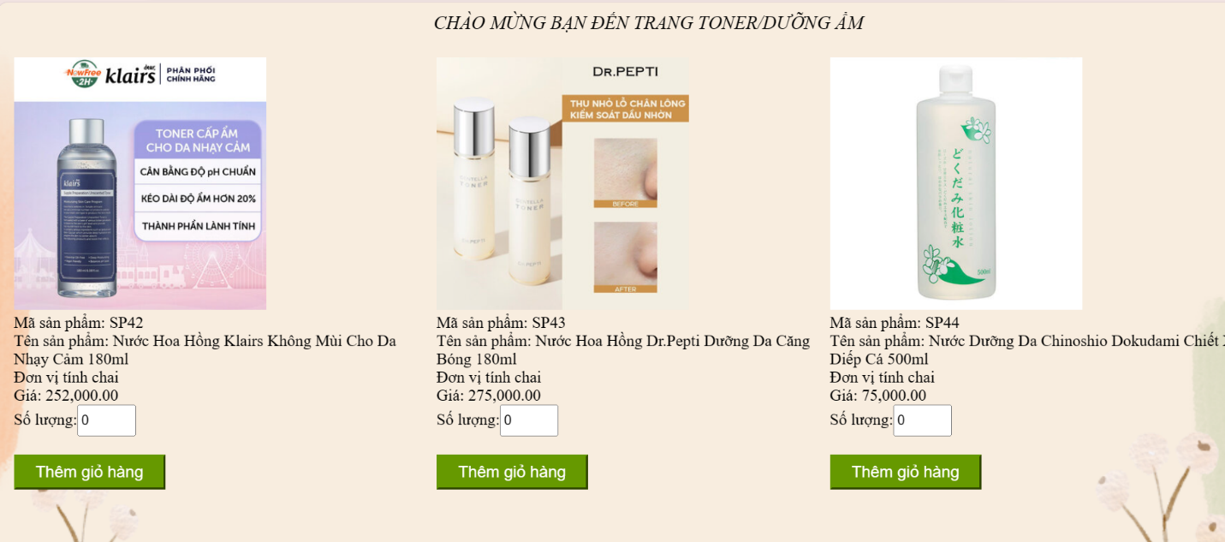Trang Kem chống nắng

Hình 4. Trang Kem chống nắng

Hình 4. Trang Lotion/dưỡng ẩm

* + 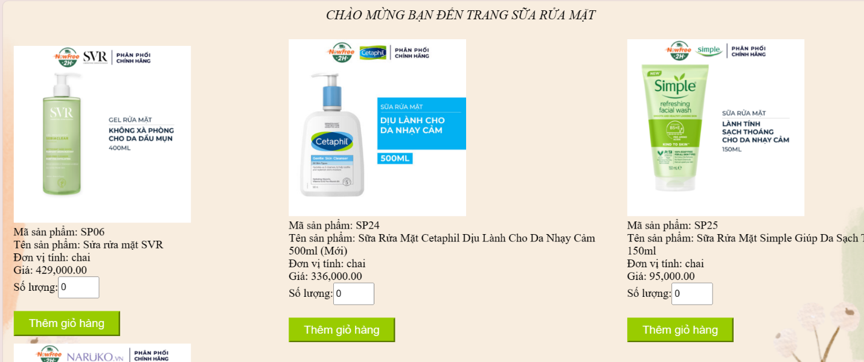Trang Sửa rửa mặt

Hình 4. Trang Sửa rửa mặt

* + 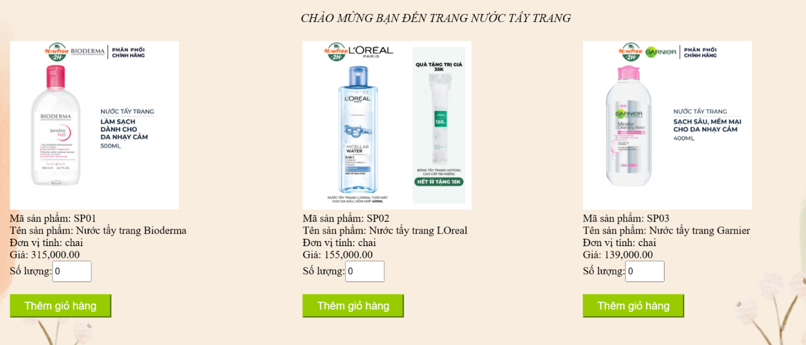Trang Nước tẩy trang

Hình 4. Trang Nước tẩy trang

* + 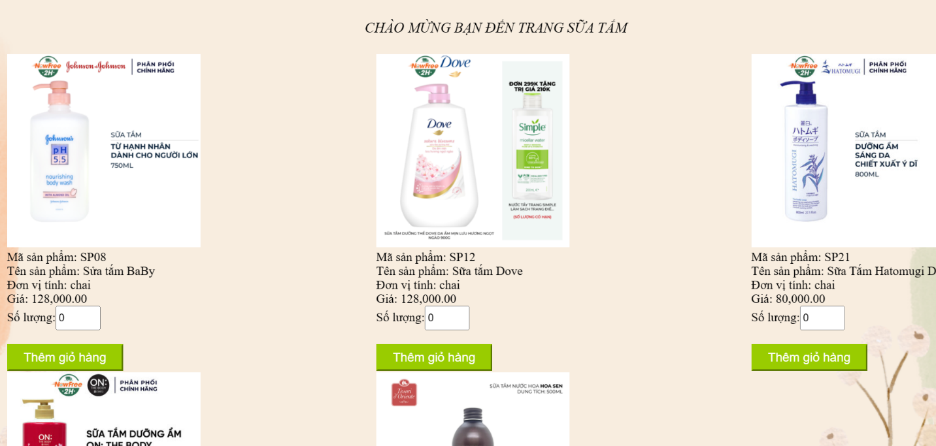Trang Sữa tắm

Hình 4. Trang Sữa tắm

1. Giỏ hàng

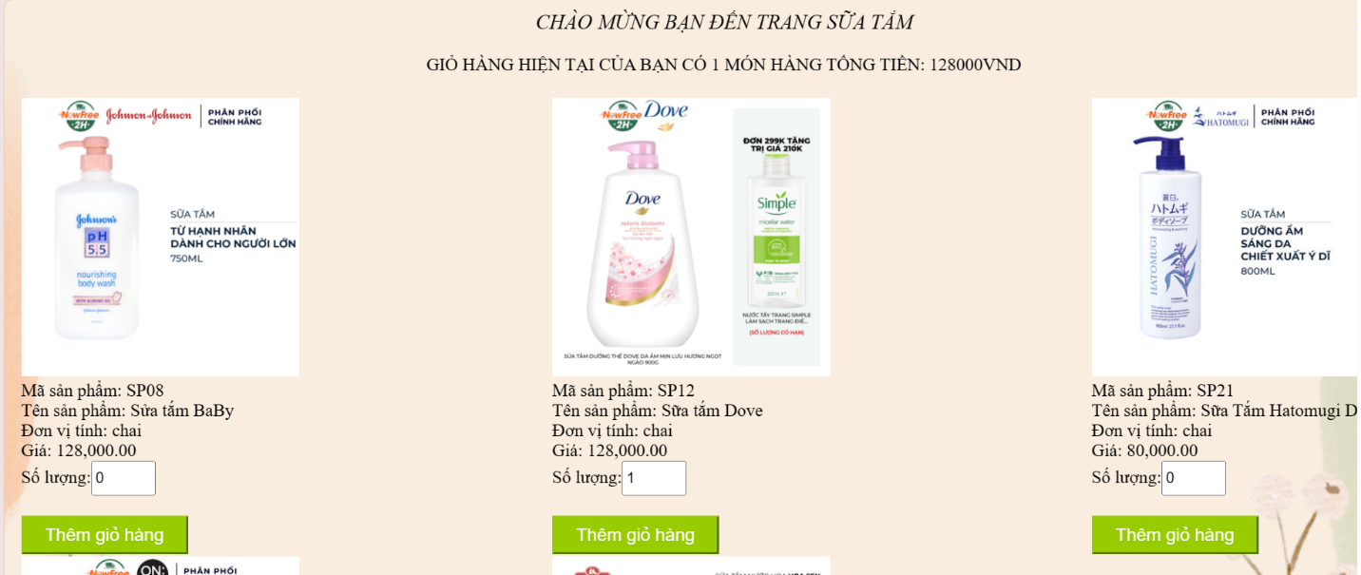Tiêu đề thể hiện giỏ hàng của bạn có bao nhiêu sản phẩm và giá tiền bạn cần phải trả là bao nhiêu.

Hình 4. Trang Sữa tắm

 Biểu tượng giỏ hàng thể hiện có bao nhiu giỏ trong trang giỏ hàng.

Hình 4. Mục giỏ hàng

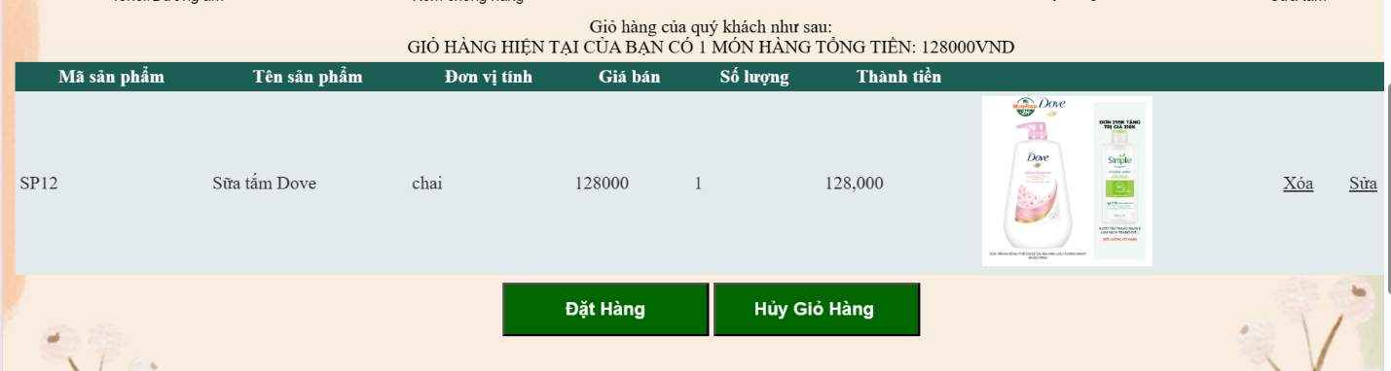Trang giỏ hàng thể hiện số tiền bạn cần phải trả và chi tiết giỏ hàng có thể xóa từng mục sản phẩm hoặc sửa lại số lượng trong giỏ hàng.

Hình 4. Trang Giỏ hàng

Có các nút Đặt Hàng và nút Hủy Giỏ Hàng:

* + Nút Đặt hàng sẽ được liên kết với trang Đơn đặt hàng
  + Nút Hủy giỏ sẽ hủy toàn bộ sản phẩm có trong giỏ hàng.

1. Trang đơn đặt hàng

Đến với trang đơn đặt hàng

Đẩu tiên, sẽ tìm khách hàng đã có mã tại cửa hàng hay chưa. Nếu đã có dữ liệu thì khách hàng ấn nút chọn để hiện thông tin đơn đặt hàng. Nếu chưa có thông tin khách hàng bấm vào nút lưu khách hàng mới để có thông tin

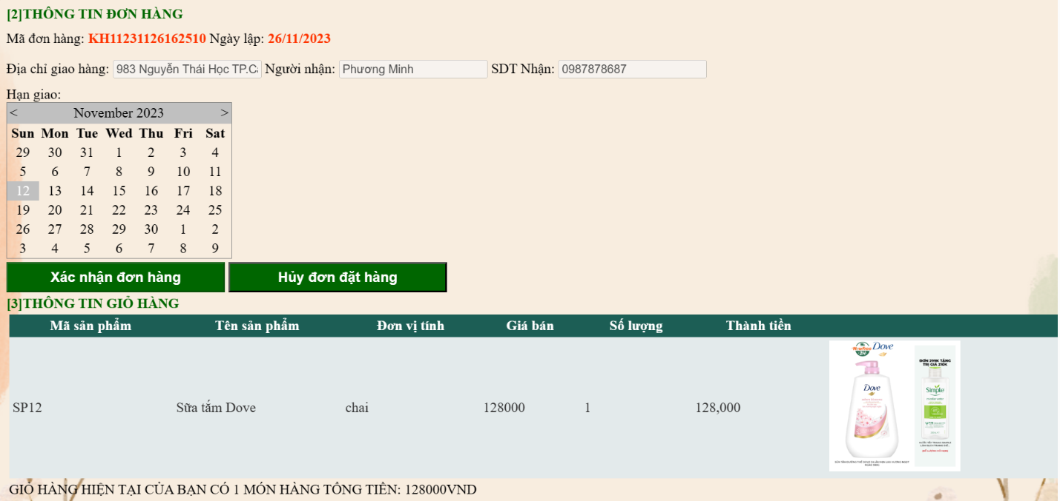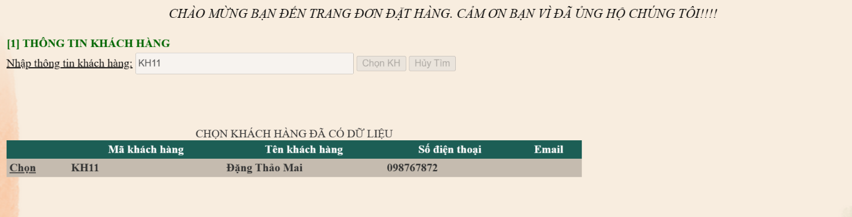Điền thông tin đơn dặt hàng để được gửi đến người nhận

Hình 4. Xác nhận đơn đặt hàng thành công.

Hình 4. Tìm khách hàng đã có dữ liệu

Sẽ hiện giỏi hàng cho khách hàng dễ dàng lại sản phẩm đã chọn mua.

Nút Hủy sẽ hủy đơn đặt hàng là sản phẩm bạn đã chọn nhưng vẫn lưu lại thông tin khách hàng và địa chỉ người nhận. Bạn hoàn toàn có thể lựa chọn mua các sản phẩm khác như tại trang Đơn đặt hàng bạn không thể thêm xóa sửa tại đây. Mà phải đến trang danh mục sản phẩm và thêm vào giỏ hàng.

Nếu khách hàng chưa có thông tin tại cửa hàng cần phải tiến hành các bước sau để lưu thông tin khách hàng

1. 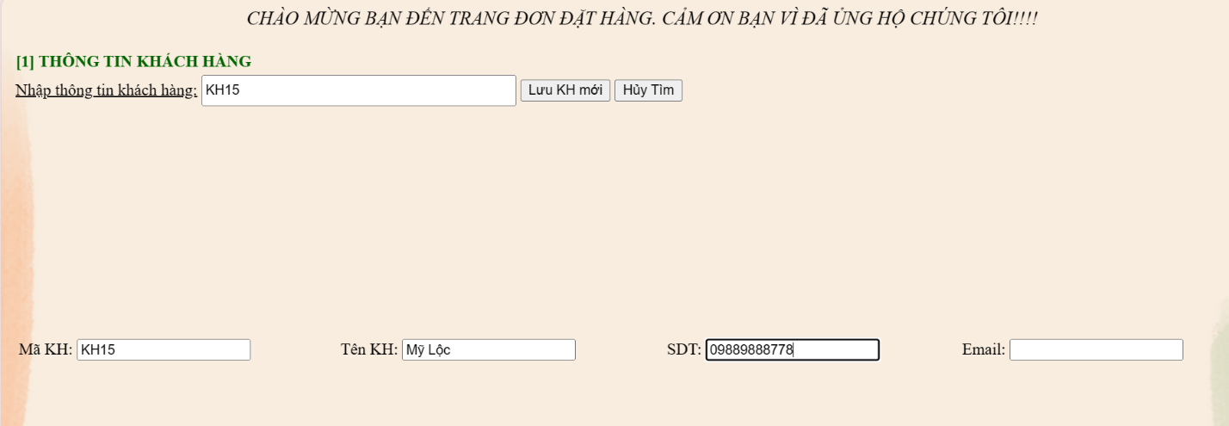Trang tìm kiếm sản phẩm

Hình 4. Thêm Khách hàng thành công

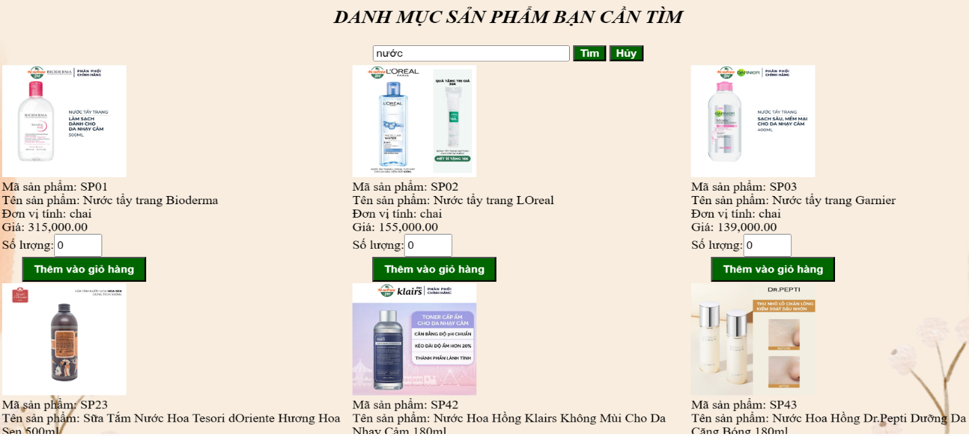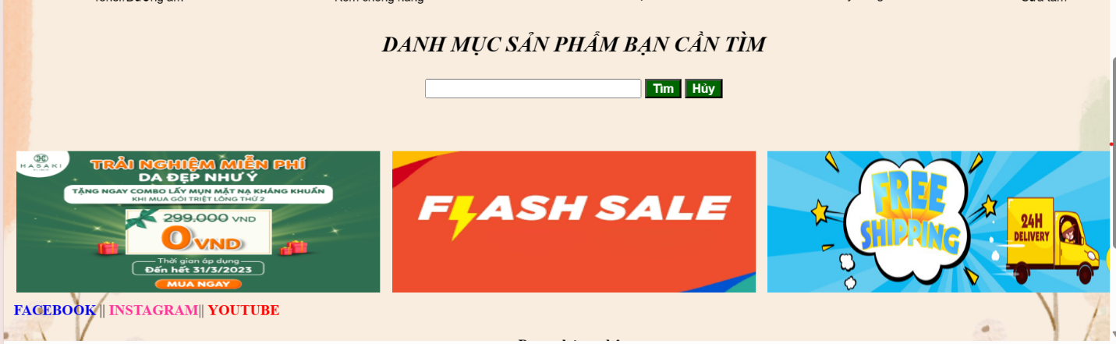Ví dụ khách hàng tìm sản phẩm có chữ “nước”

Hình 4. Trang tìm sản phẩm

Hình 4. Giao diện tìm kiếm sản phẩm

1. 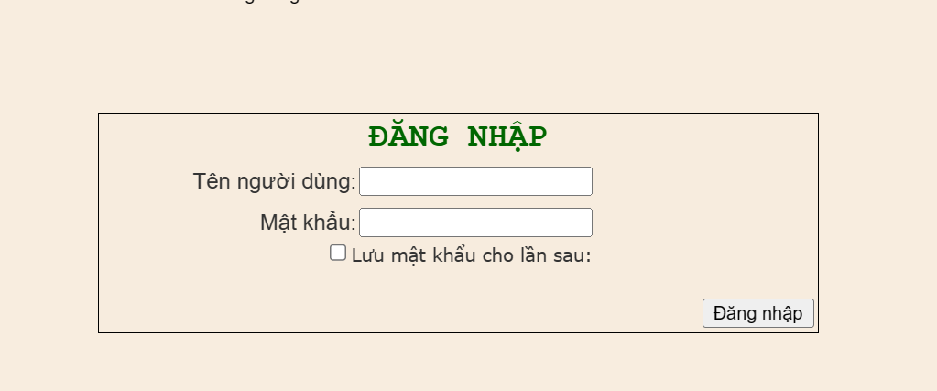Trang đăng nhập

Quản trị web cho 2 tài khoản đăng nhập là Admin với mật khẩu là 12345 hoặc User với mật khẩu là 12345.

Hình 4. Giao diện trang đăng nhập

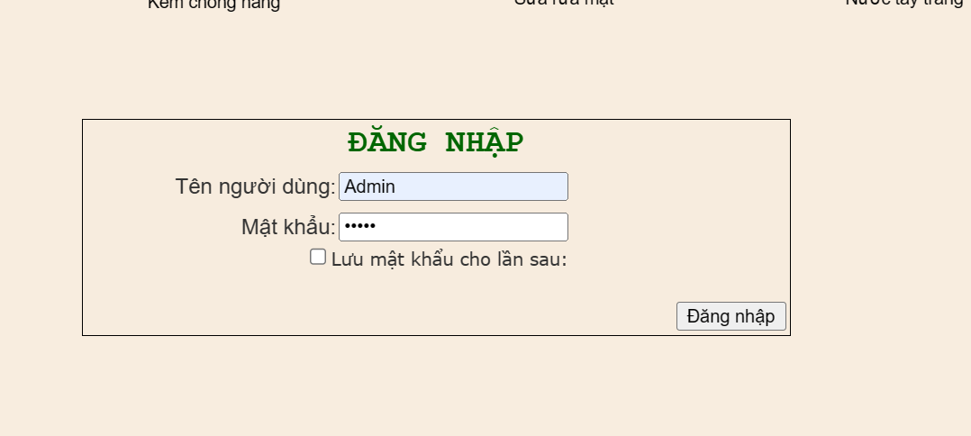Với tài khoản Admin sẽ được truy cập vào trang quản lý cửa hàng Hasaki. Và với tài khoản User thì dành cho khách hàng để truy cập vào trang mua sắm và đăng nhập vào để mua hàng.

Hình 4. Tài khoản Admin

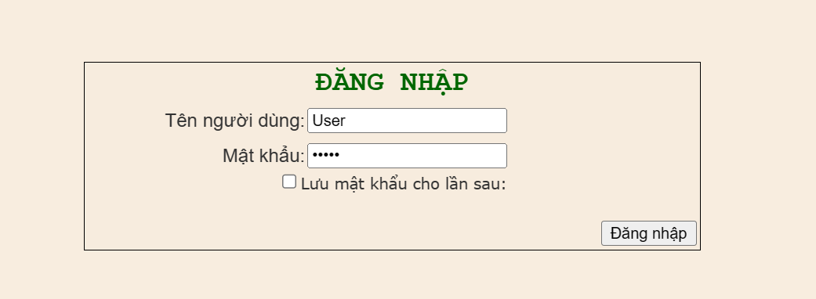Với tài khoản User người dùng phải truy cập vào để có thể đi đến trang giỏ hàng dùng để đặt mua sản phẩm.

Hình 4. Tài khoản User

* 1. Giao diện quản lý Hasaki

Trang quản lý bao gồm những trang sau: Trang quản lý nhân viên, quản lý khách hàng, quản lý nhà cung cấp, quản lý phiếu nhập, quản lý hóa đơn, quản lý sản phẩm, quản lý đơn đặt hàng, quản lý báo cáo doanh thu.

Trong các trang người quản lý có thể thêm sửa xóa lại thông tin của nhân viên, khách hàng, hàng hóa và in báo cáo doanh thu của cửa hàng

* 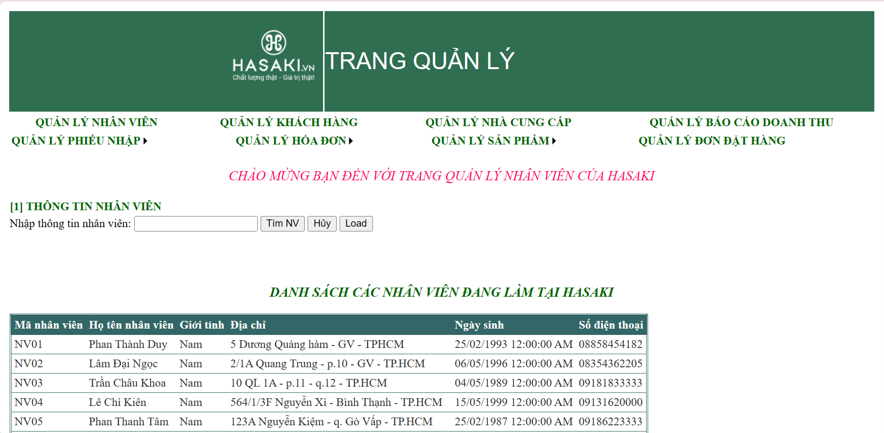Trang Quản lý nhân viên

Hình 4. Giao diện chính trang quản lý nhân viên

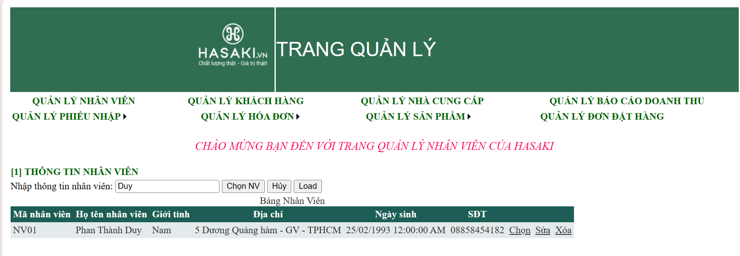Tìm kiếm nhân viên có tên là “Duy” Dữ liệu sẽ hiện lên dữ liệu gồm mã nhân viên, họ tên nhân viên, giới tính, địa chỉ, ngày sinh, số điện thoại.

Hình 4. Sửa nhân viên

Hình 4. Tìm kiếm nhân viên

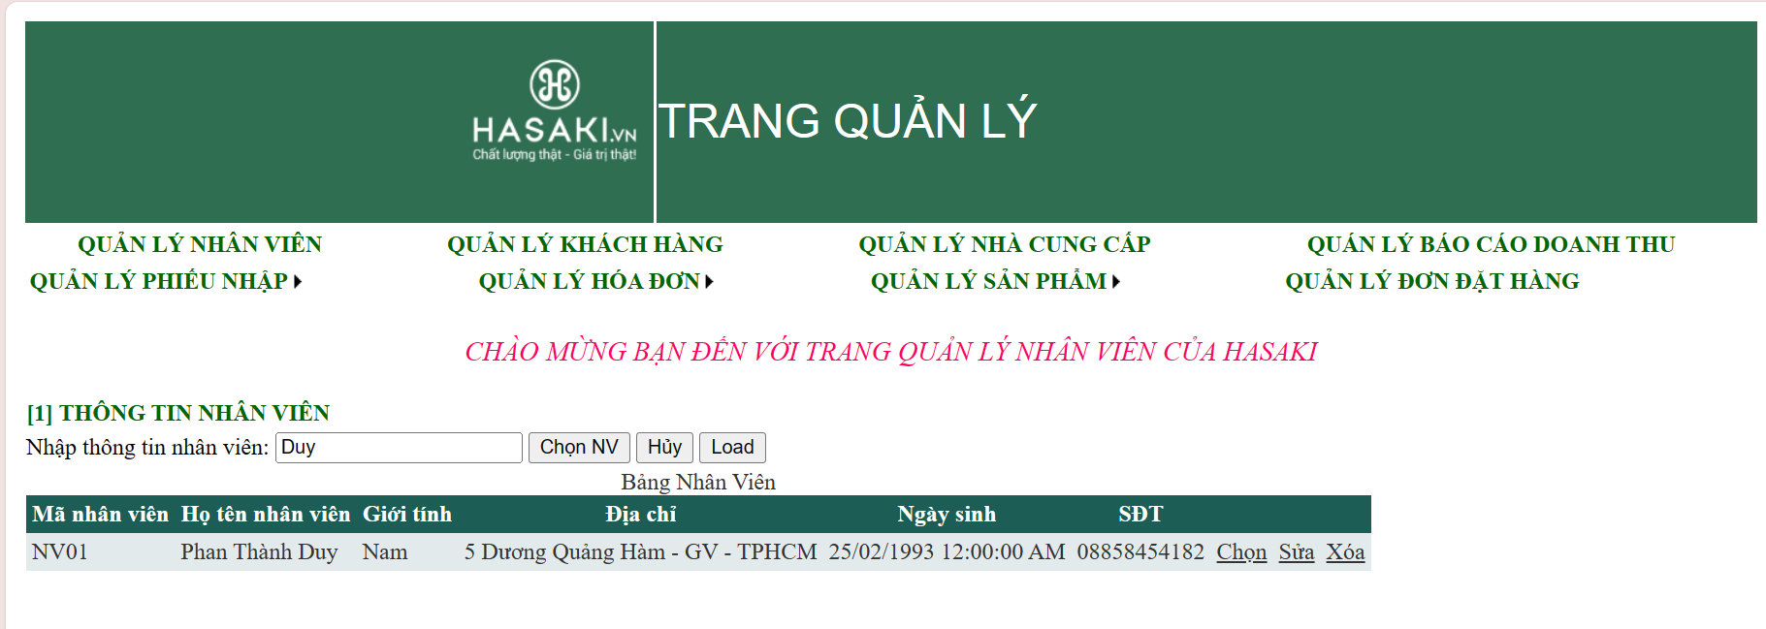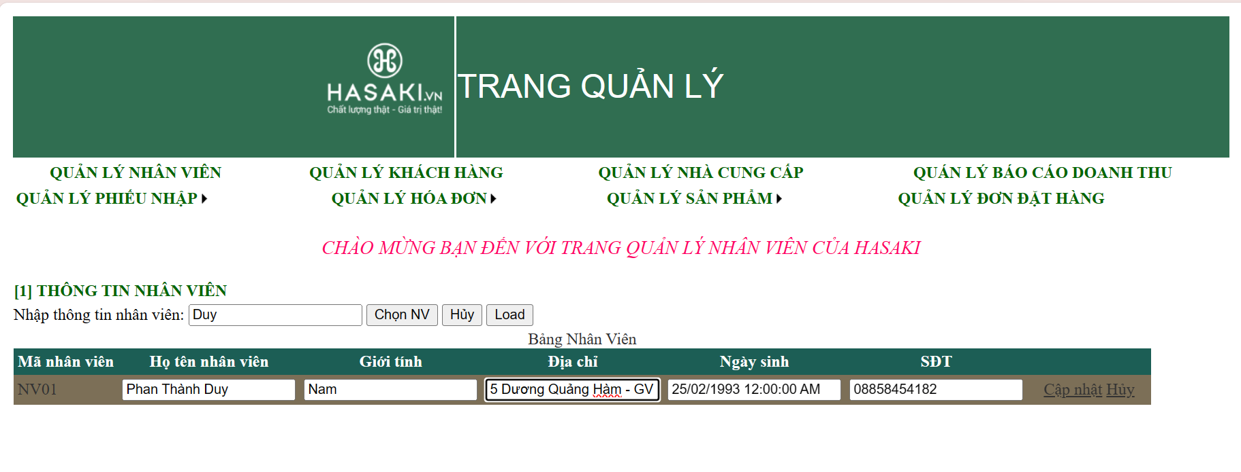Sửa địa chỉ của nhân viên tên Duy thành “5 Dương Quảng Hàm”.

Hình 4. Sửa nhân viên thành công

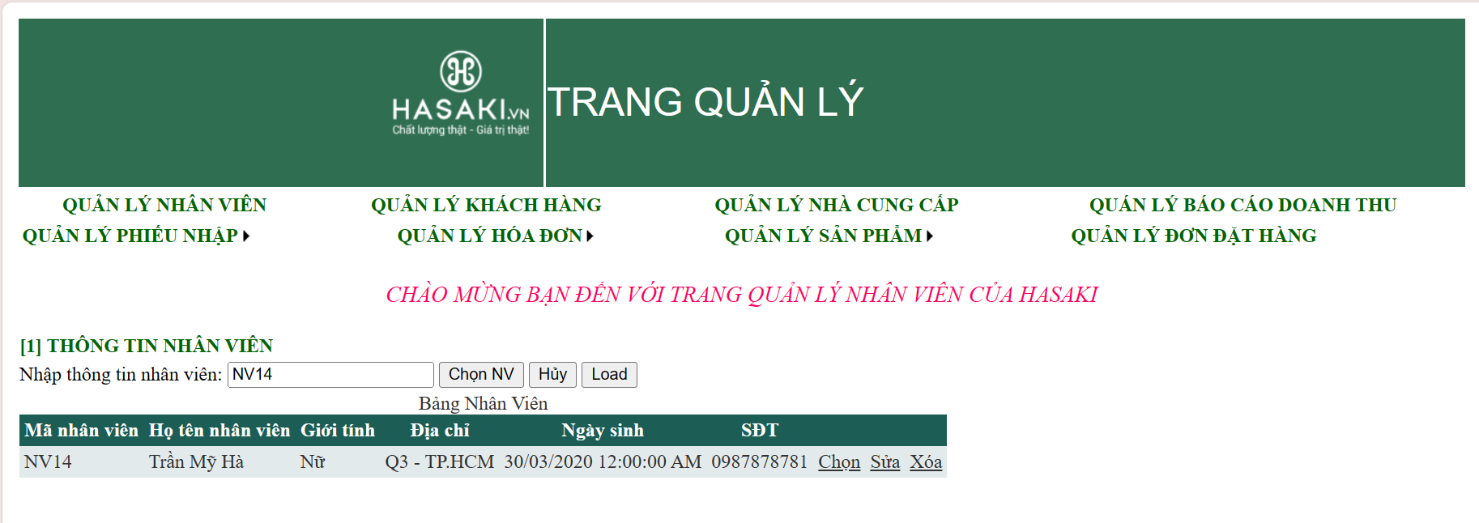Xóa nhân viên có mã nhân viên là “NV14”.

Hình 4. Xóa nhân viên

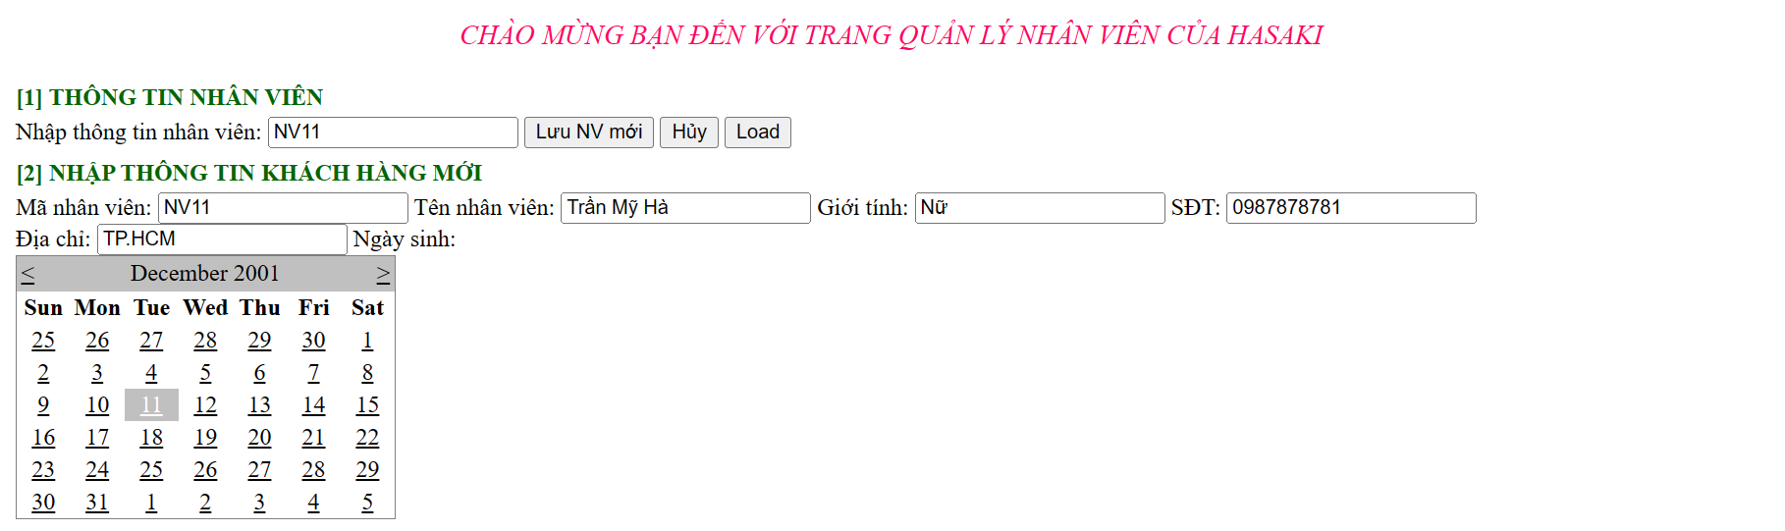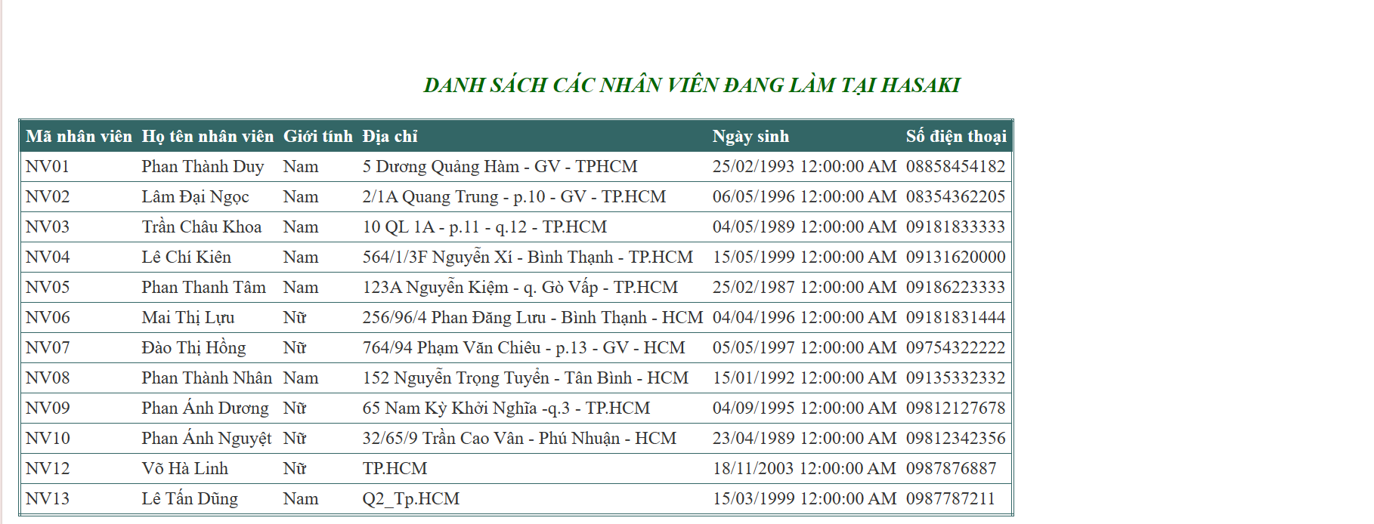Danh sách trên không còn dữ liệu của nhân viên có mã “NV14”.

Hình 4. Lưu nhân viên

Hình 4. Xóa nhân viên thành công

Khi tìm kiếm một nhân viên mới không có dữ liệu. Nút Tìm sẽ được đổi thành nút Thêm

Và hiện ra các thuộc tính của nhân viên. Quản lý nhập thông tin mới và nút Thêm đổi thành nút Lưu. Tiến hành lưu thông tin nhân viên mới.

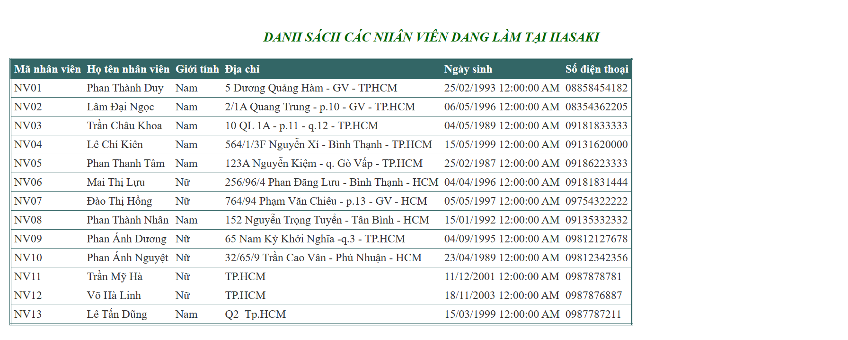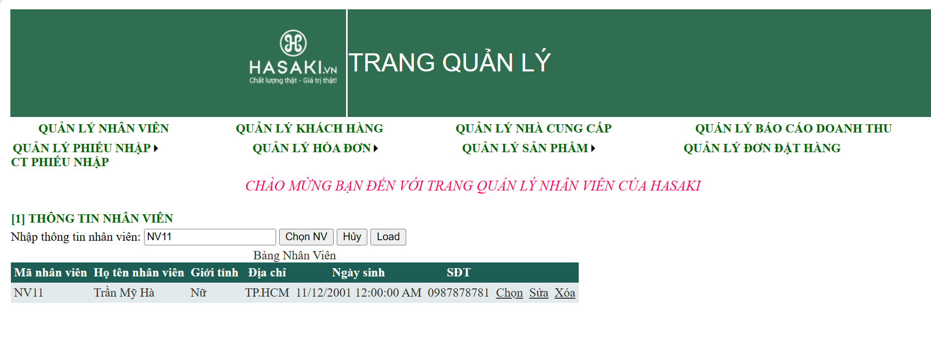Ấn nút Load để tải lại dữ liệu và cho ra dữ liệu mới nhất.

Hình 4. Danh sách nhân viên

Hình 4. Lưu thông tin nhân viên thành công

* 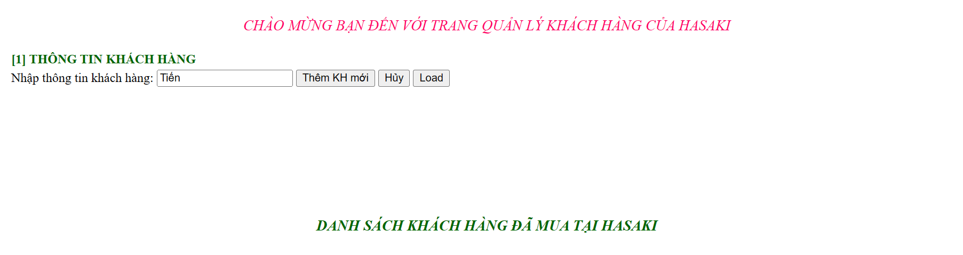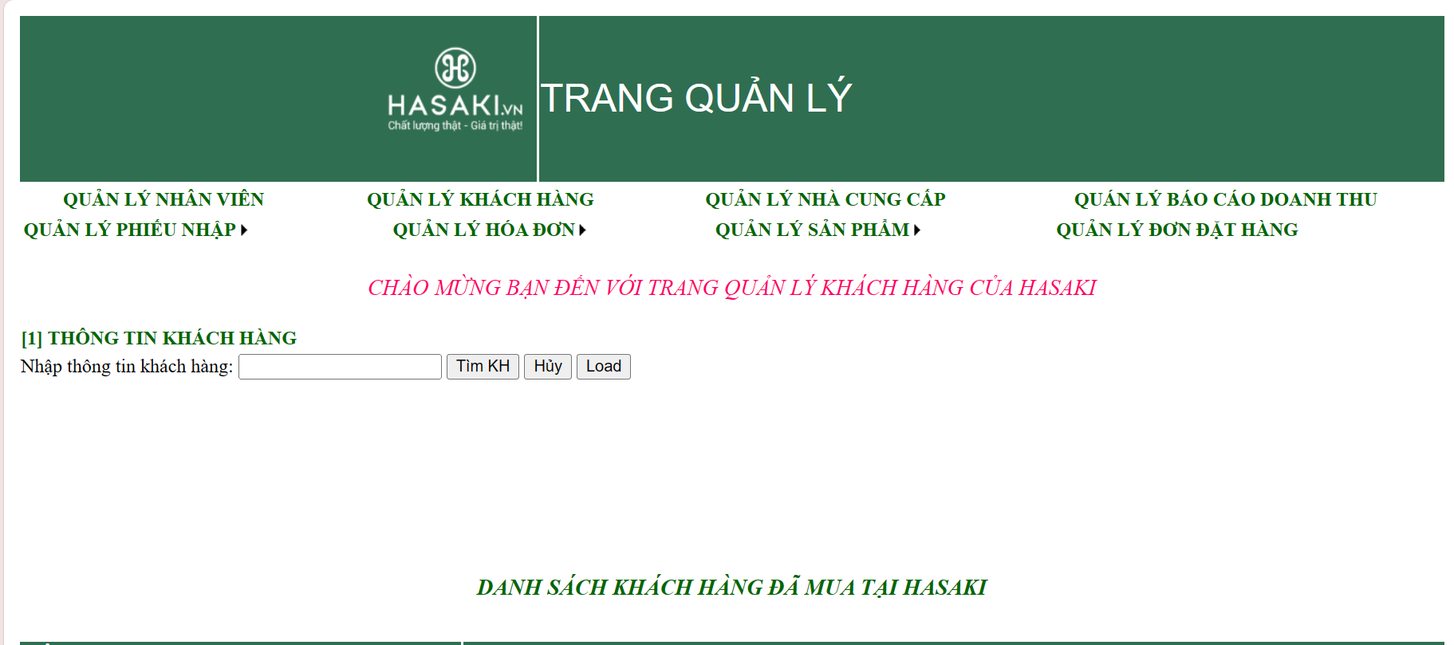Trang khách hàng

Hình 4. Giao diện chính của trang quản lý khách hàng

Tìm khách hàng tên “Tiến” không có dữ liệu. Tiến hành ấn nút Thêm khách hàng

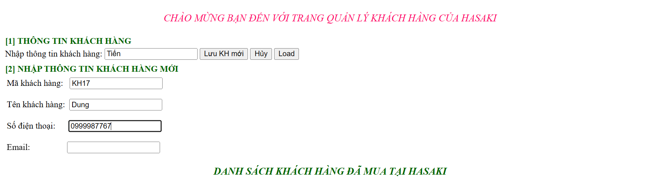

Hình 4. Thêm khách hàng

Hiện ra các mục để điền thông tin khách hàng mới.

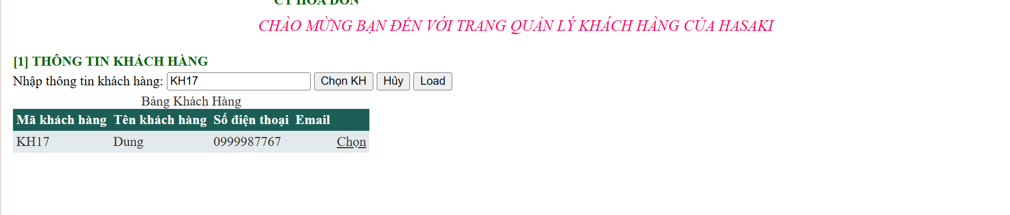

Hình 4. Lưu khách hàng thành công

Lưu khách hàng thành công.

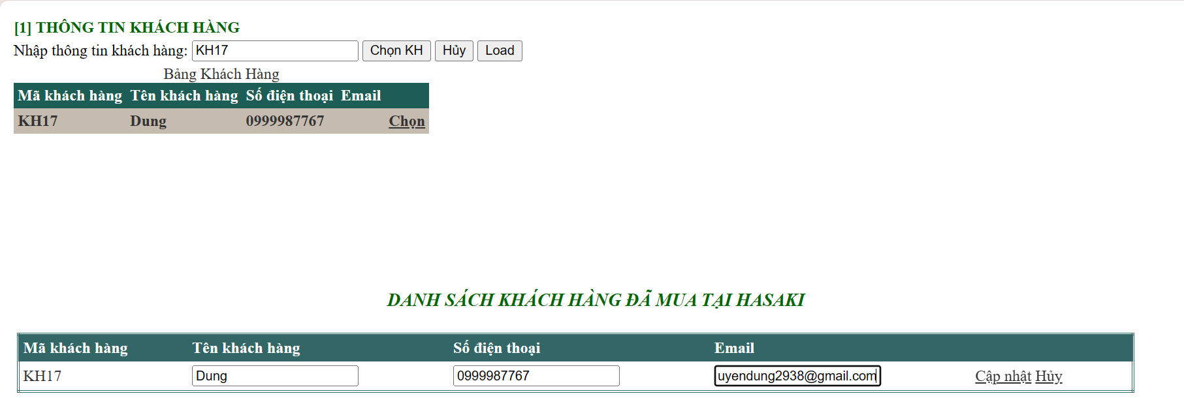

Hình 4. Chọn khách hàng

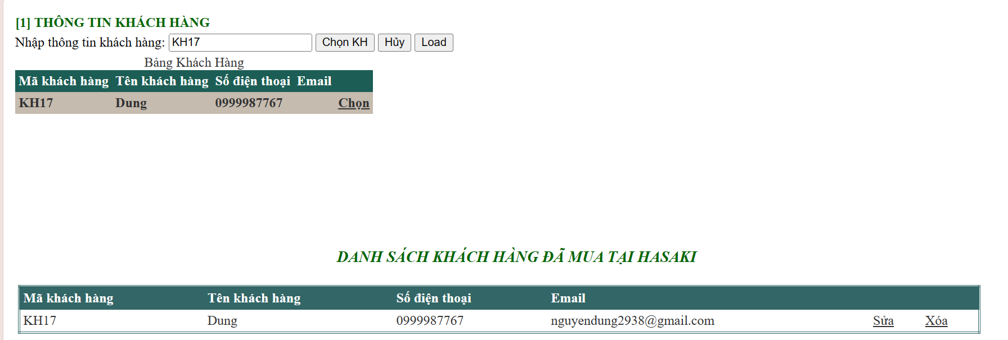Ấn nút chọn sẽ hiện ra bảng nhằm sửa hoặc xóa dữ liệu

Hình 4. Sửa khách hàng thành công

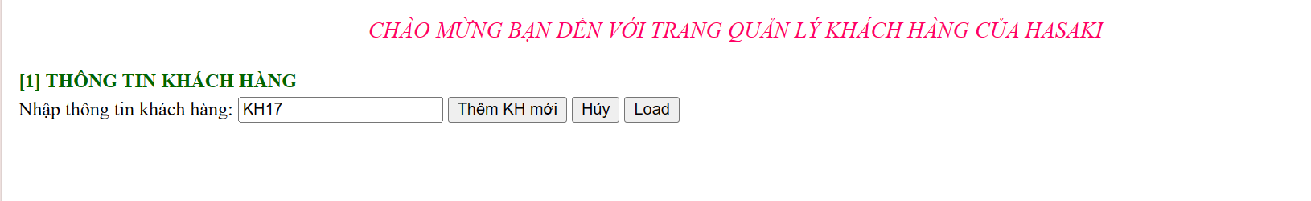Xóa khách hàng có mã KH17. Khi tìm tìm kiếm không có dữ liệu của khách hàng.

Hình 4. Xóa khách hàng thành công

* 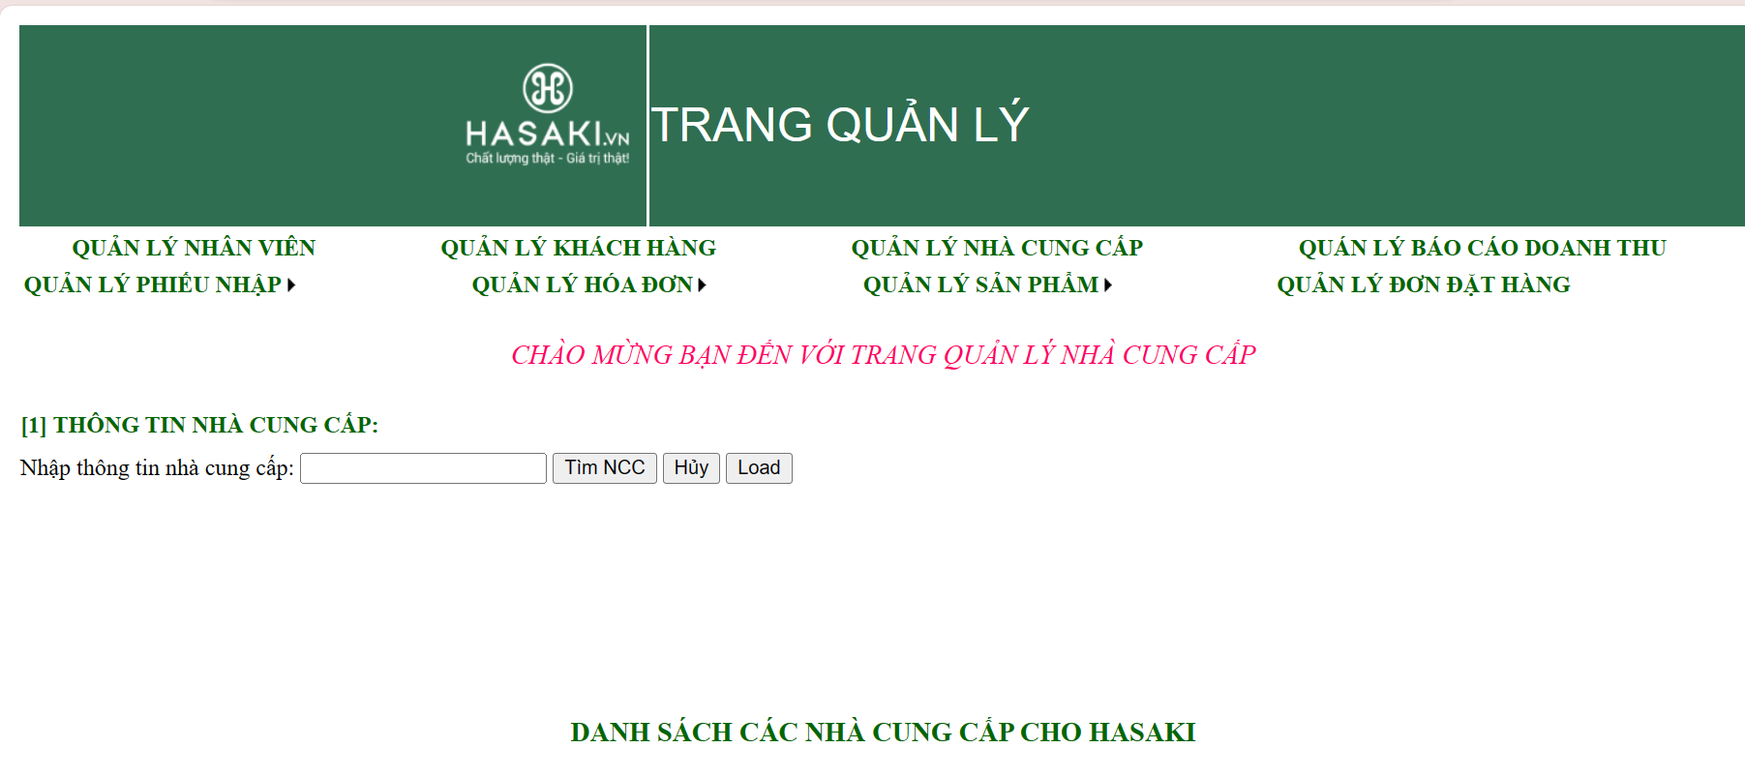Trang quản lý nhà cung cấp

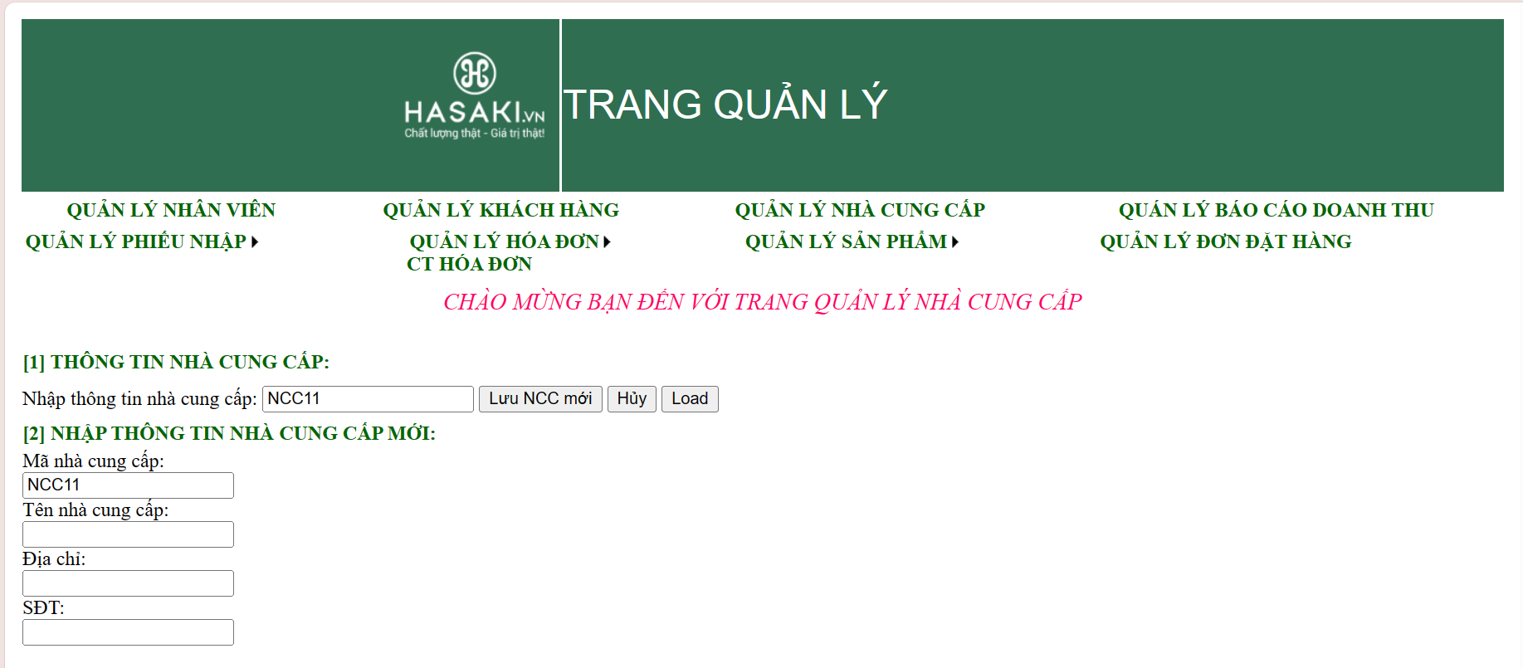Tìm kiếm mã NCC11 không tồn tại. Nút Tìm được đổi thành nút Thêm. Quản lý tiến hành điền các thông tin của nhà cung cấp.

Hình 4. Thêm nhà cung cấp

Hình 4. Giao diện chính trang nhà cung cấp

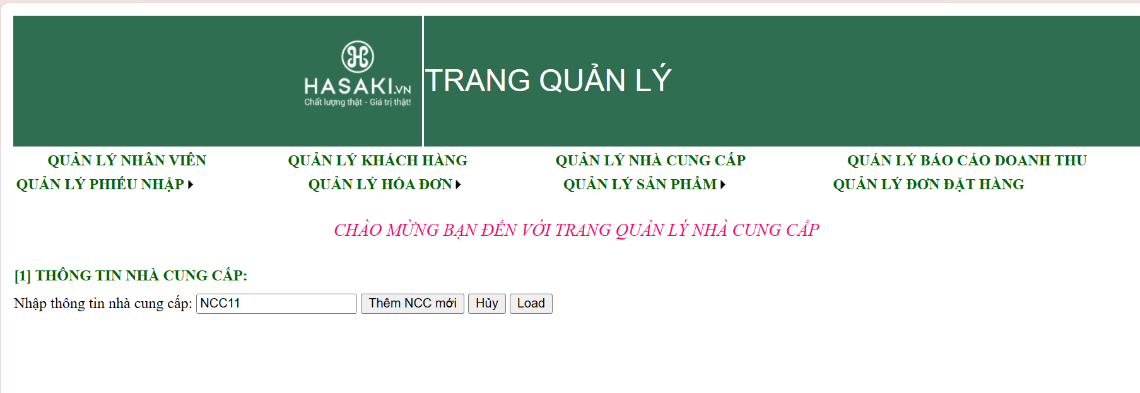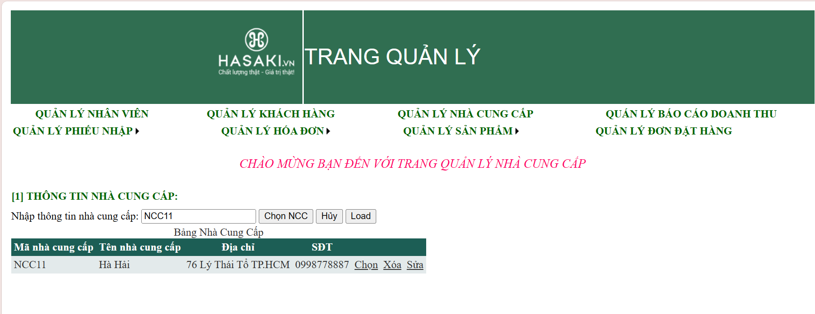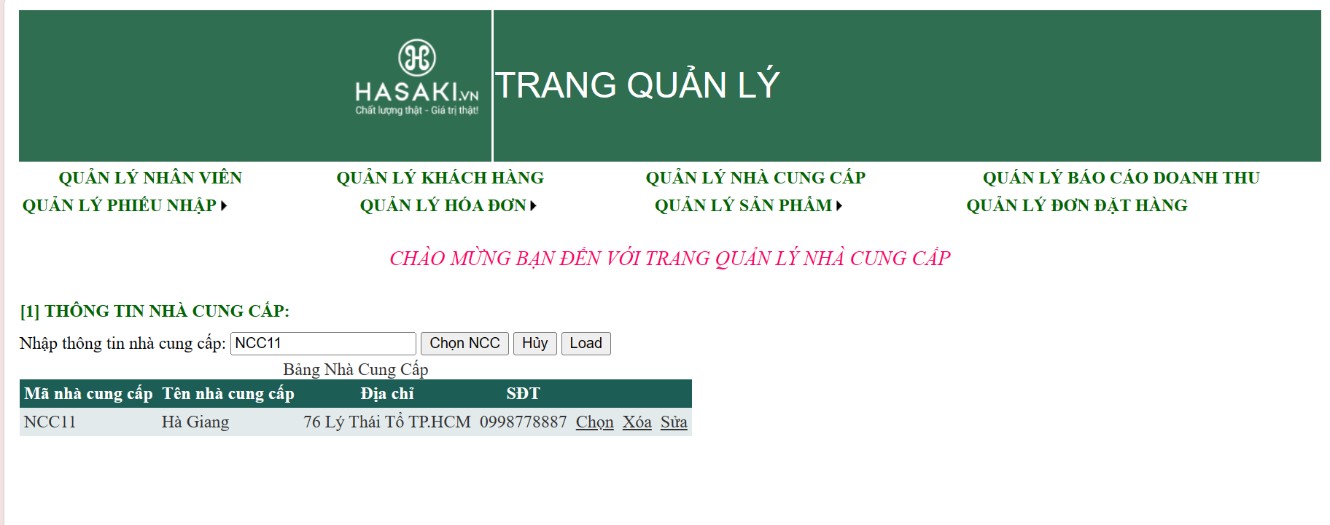Không tìm thấy nhà cung cấp có mã NCC11.

Hình 4. Lưu nhà cung cấp thành công

Hình 4. Xóa nhà cung cấp thành công

Hình 4. Sửa nhà cung cấp thành công

* 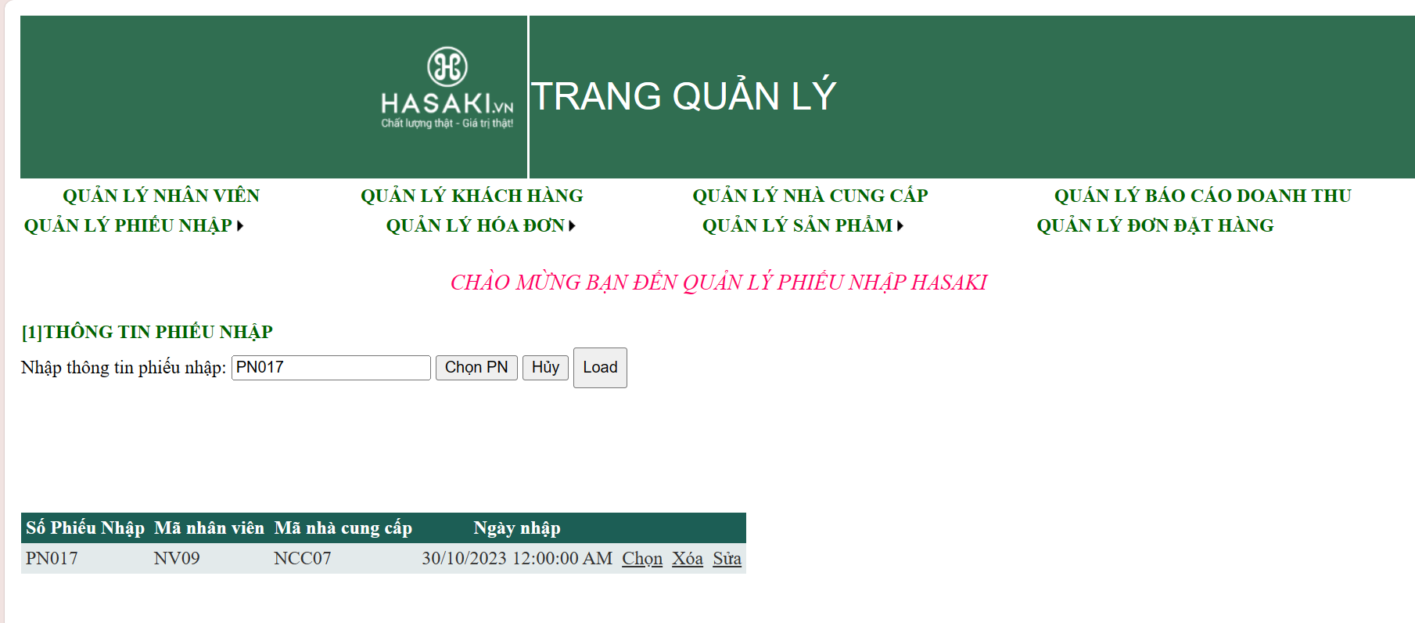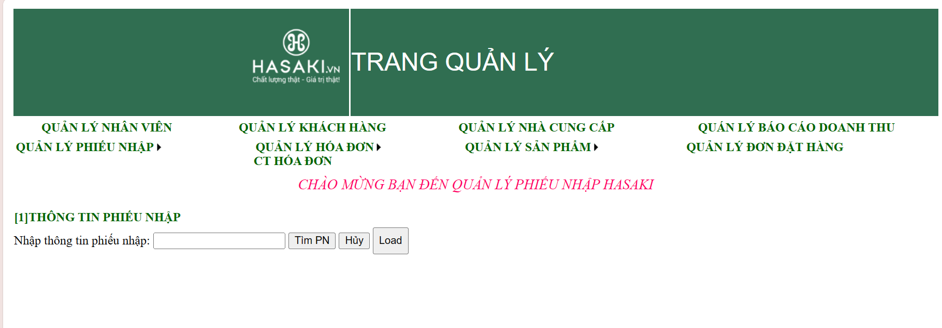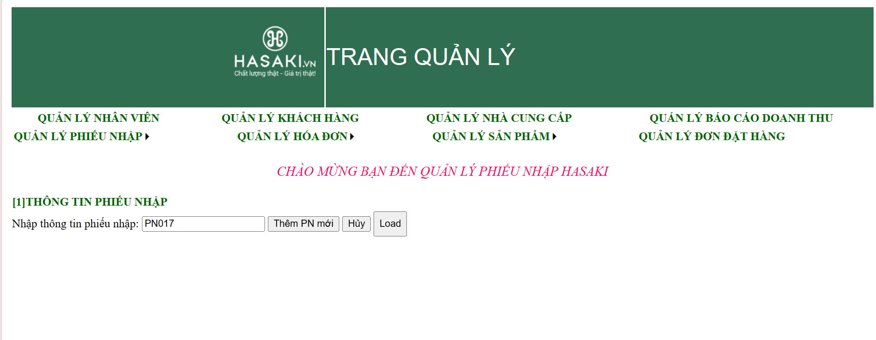Trang quản lý phiếu nhập

Hình 4. Lưu phiếu nhập thành công

Hình 4. Giao diện chính trang quản lý phiếu nhập

Hình 4. Thêm phiếu nhập

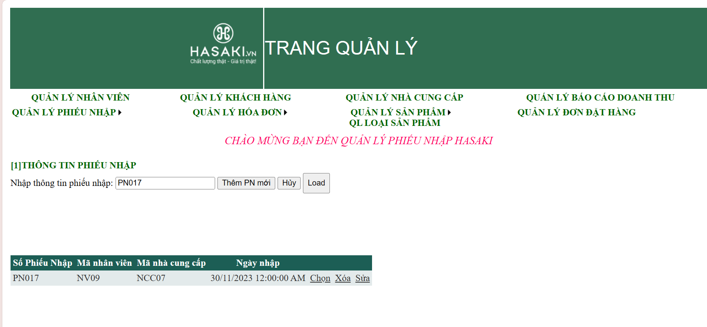Sửa ngày nhập 30/10 thành 30/11.

Hình 4. Sửa phiếu nhập thành công

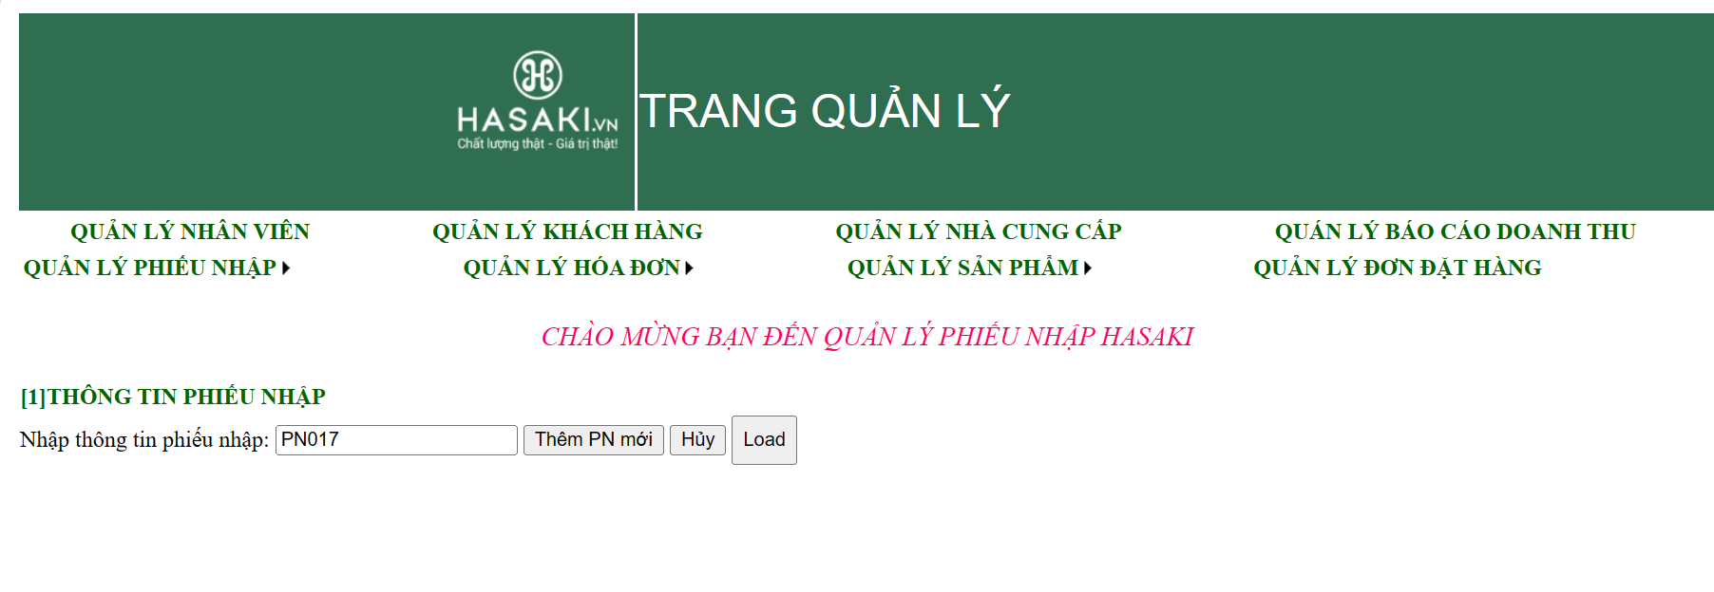

Hình 4. Xóa phiếu nhập thành công

Tìm mã phiếu nhập có mã PN017 không tồn tại. Chứng tỏ đã xóa thành công.

Hình 4. Tìm phiếu nhập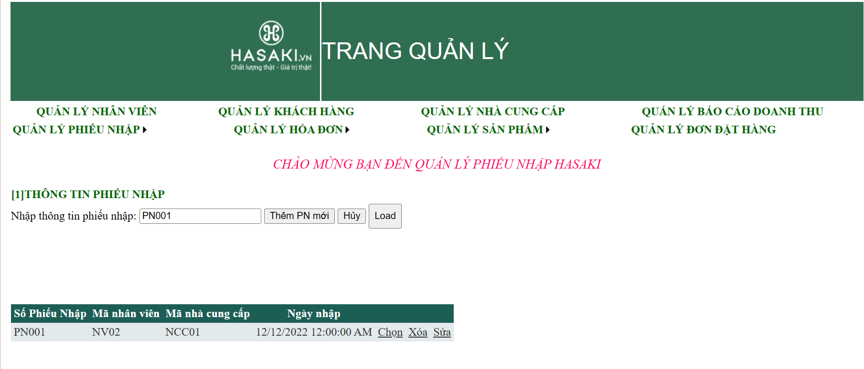

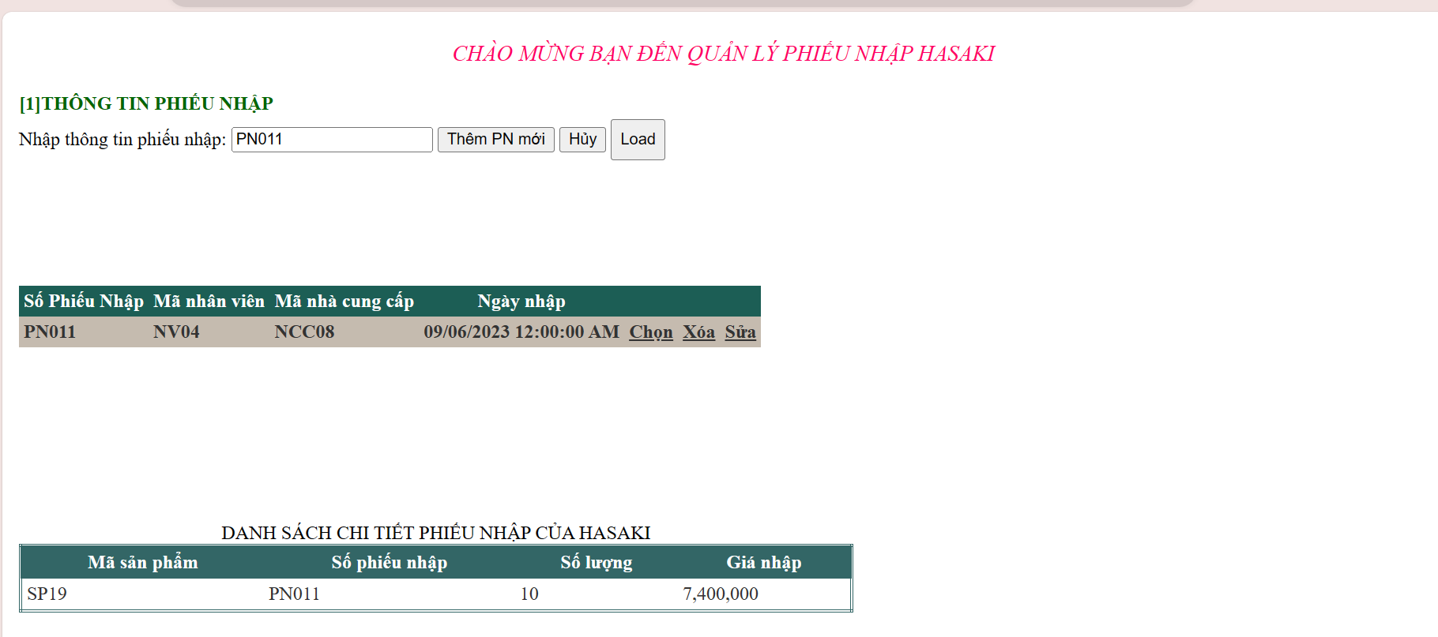Chọn phiếu nhập và sẽ hiện ra chi tiết phiếu nhập tương ứng.

Hình 4. Chọn phiếu nhập

* Trang quản lý chi tiết phiếu nhập

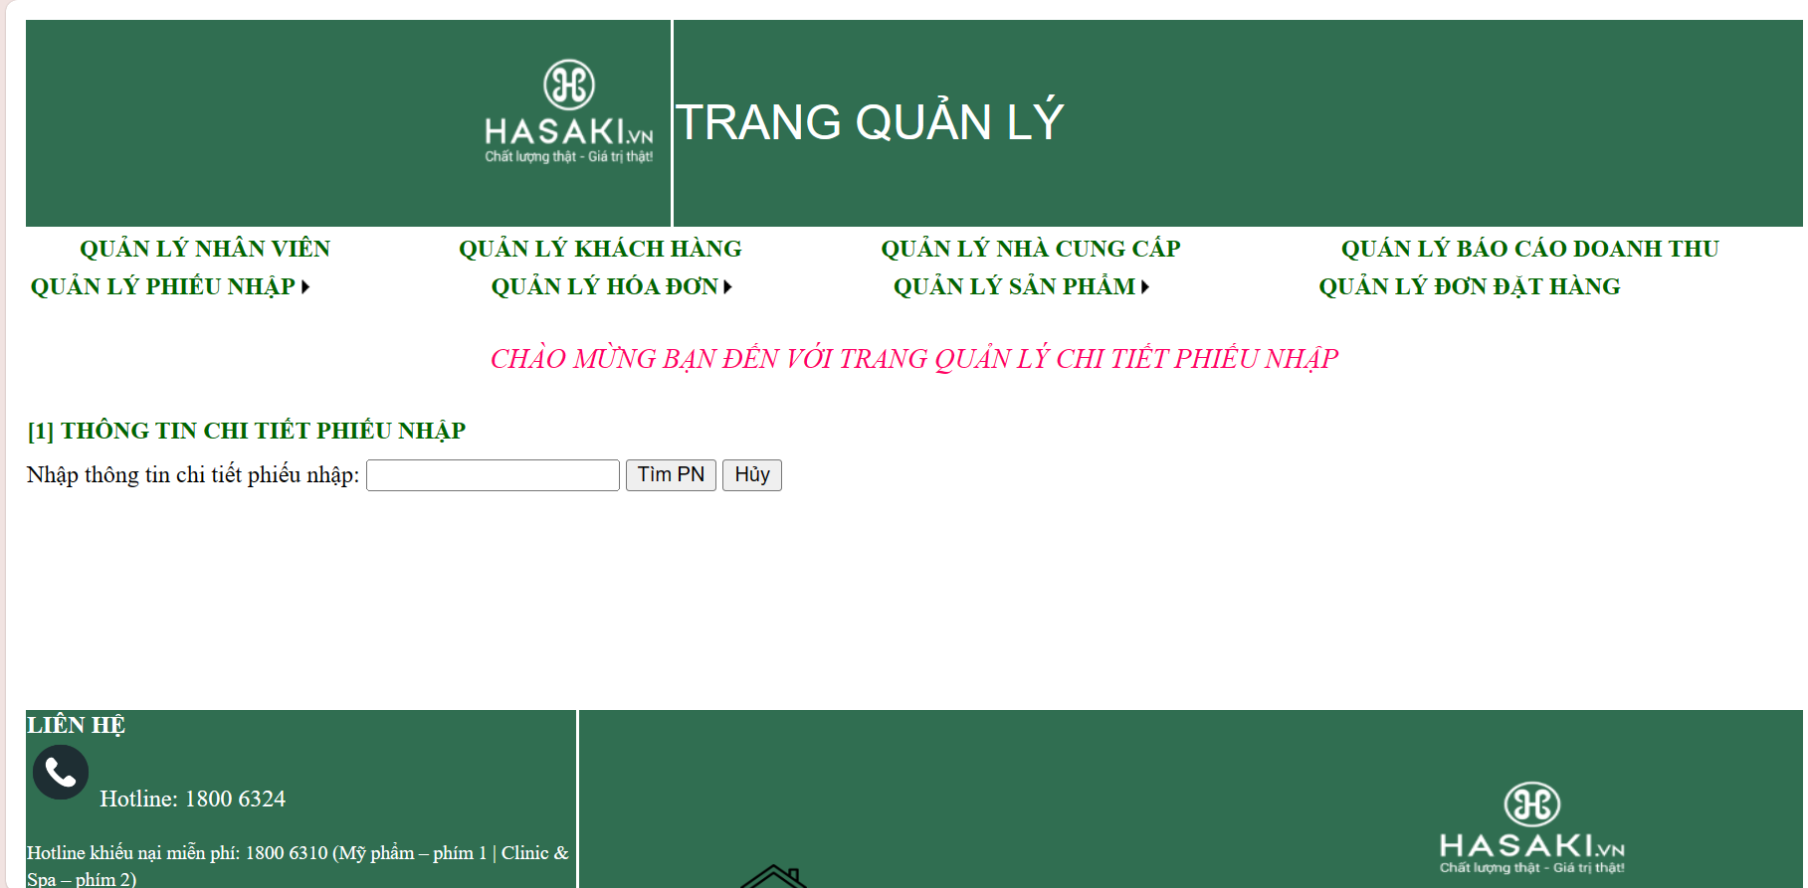

Hình 4. Giao diện chính trang quản lý chi tiết phiếu nhập

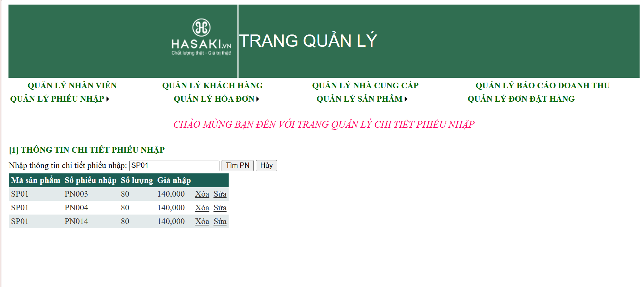Tìm kiếm mã sản phẩm trong trong chi tiết phiếu nhập.

Hình 4. Tìm sản phẩm trong chi tiết phiếu nhập

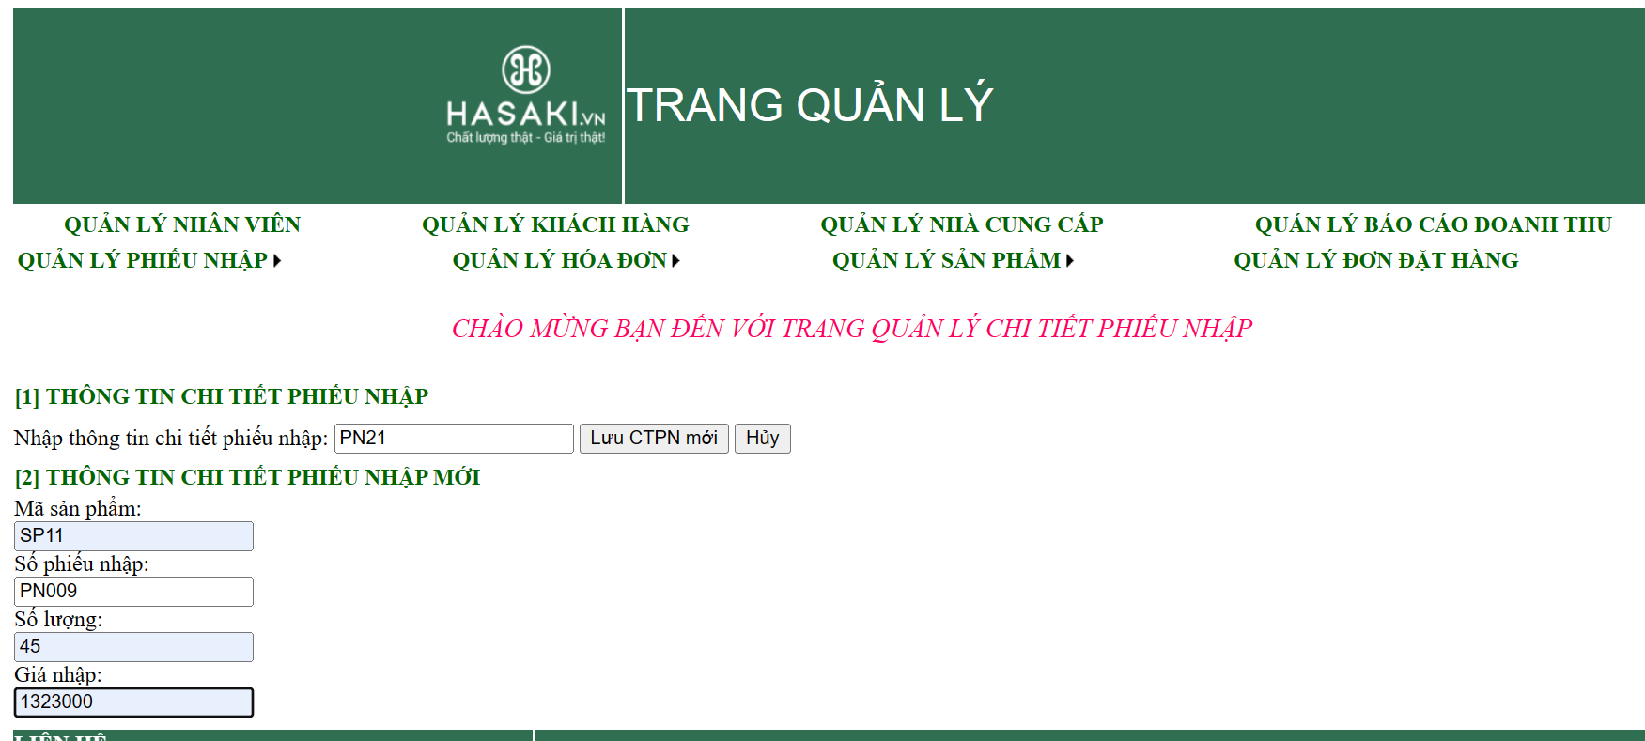

Hình 4. Thêm chi tiết phiếu nhập

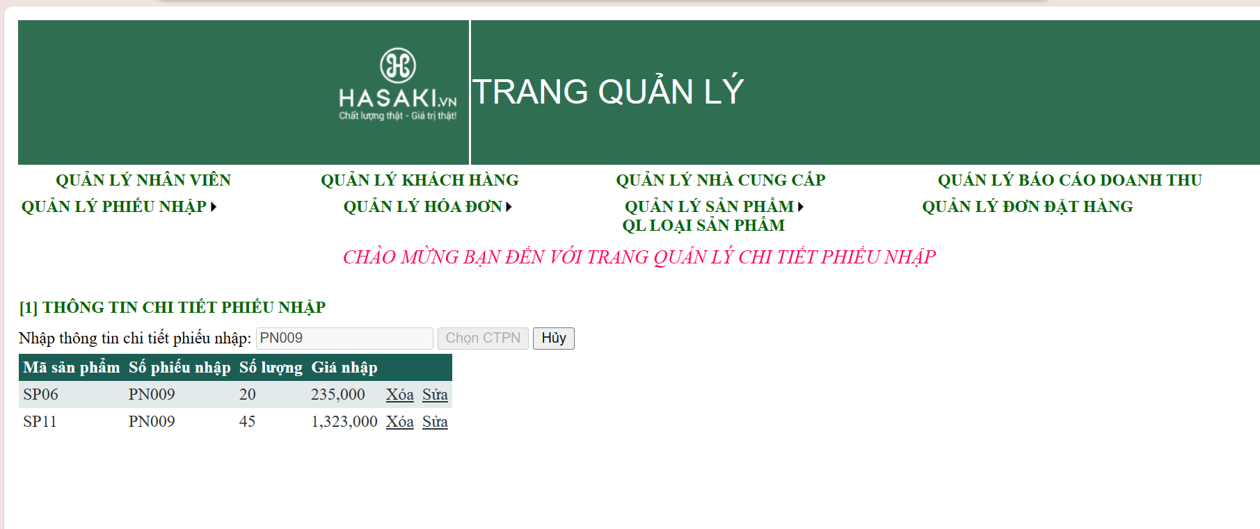

Hình 4. Lưu chi tiết phiếu nhập thành công

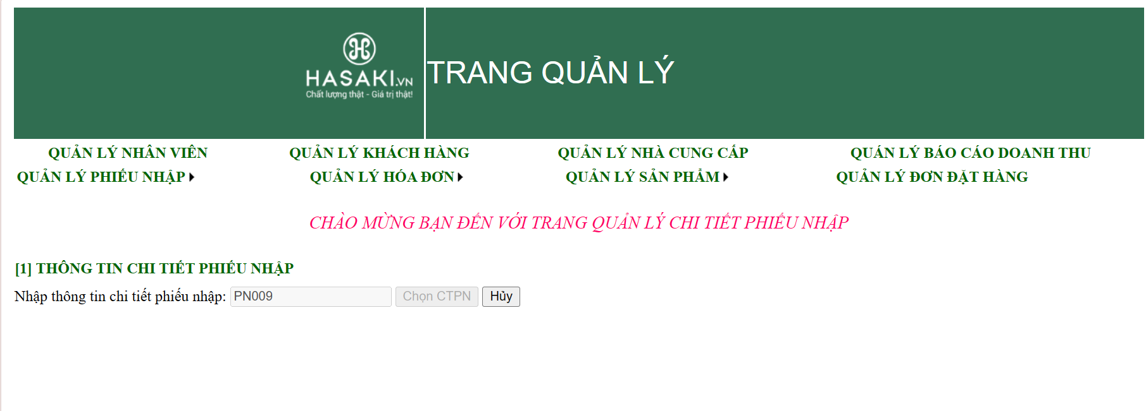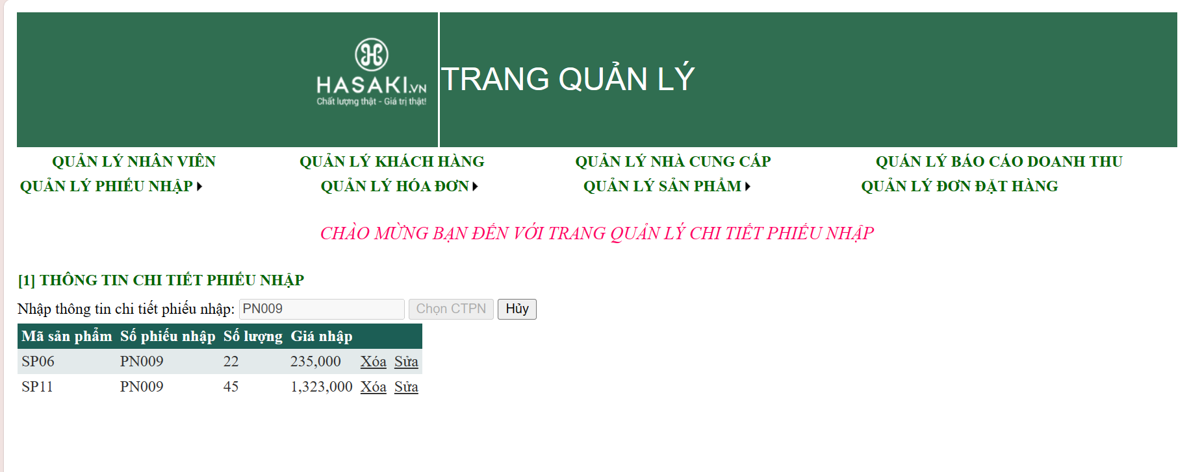

Hình 4. Xóa chi tiết phiếu nhập thành công

Hình 4. Sửa chi tiết phiếu nhập thành công

* Trang quản lý hóa đơn

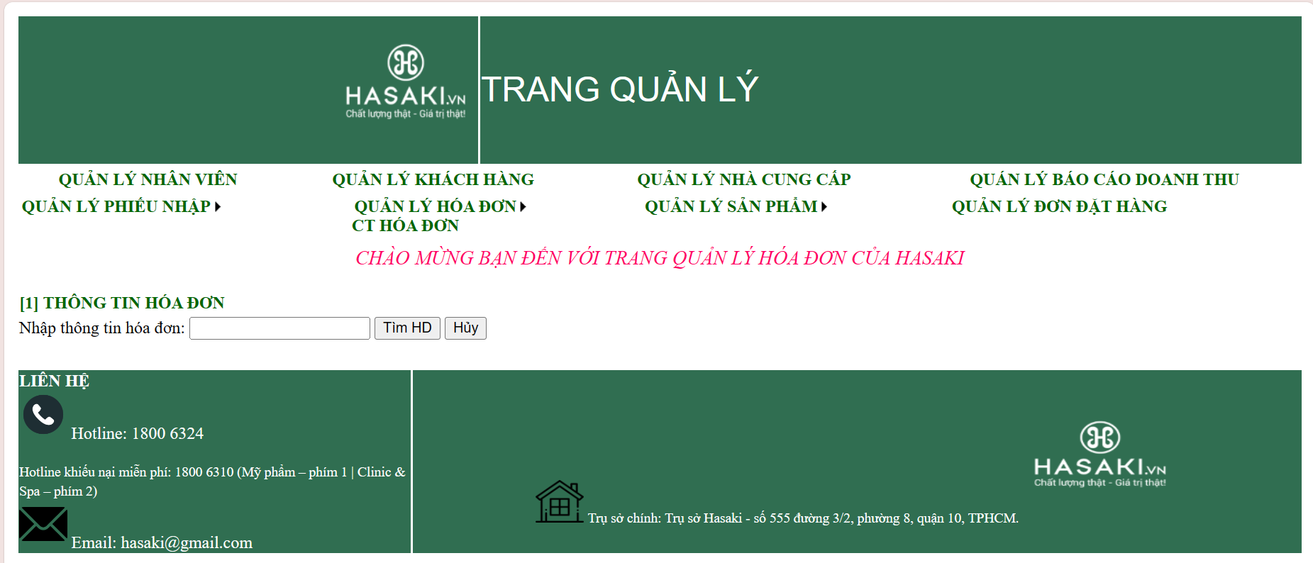

Hình 4. Giao diện chính trang quản lý chi tiết hóa đơn

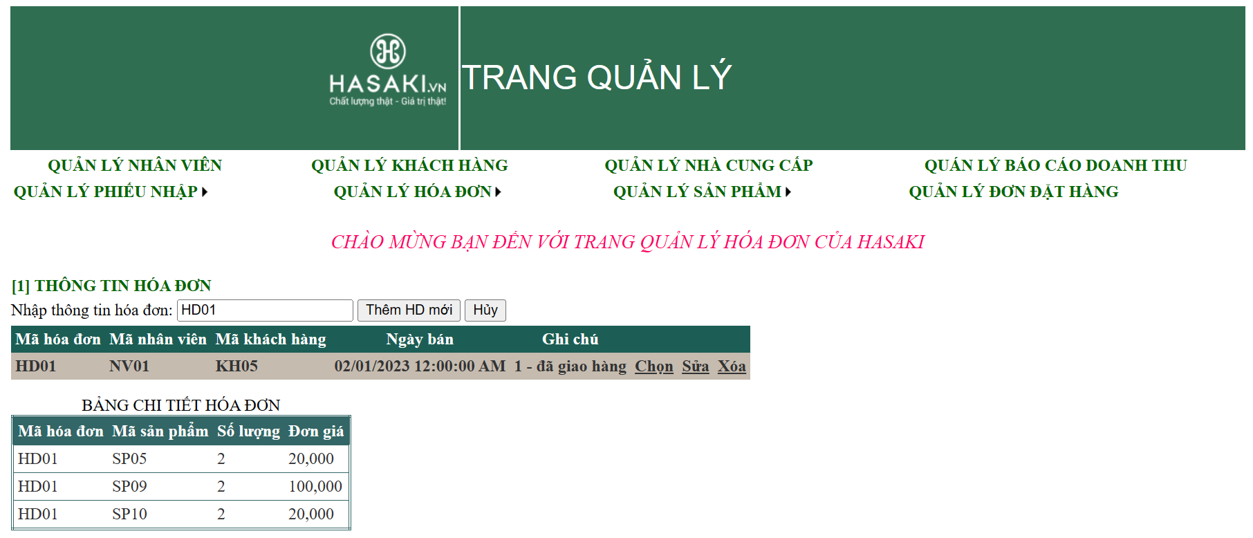

Hình 4. Tìm hóa đơn

Tìm và chọn hóa đơn sẽ hiện ra chi tiết hóa đơn ứng với hóa đơn.

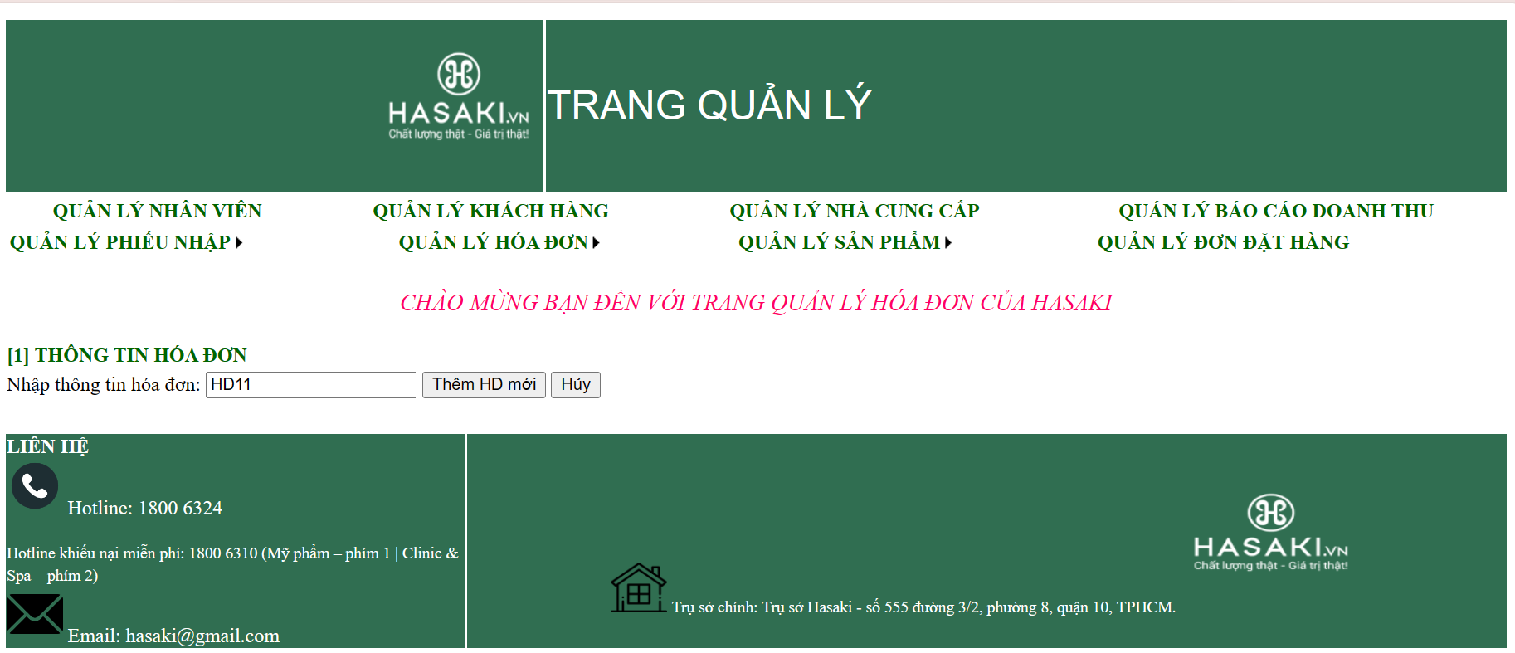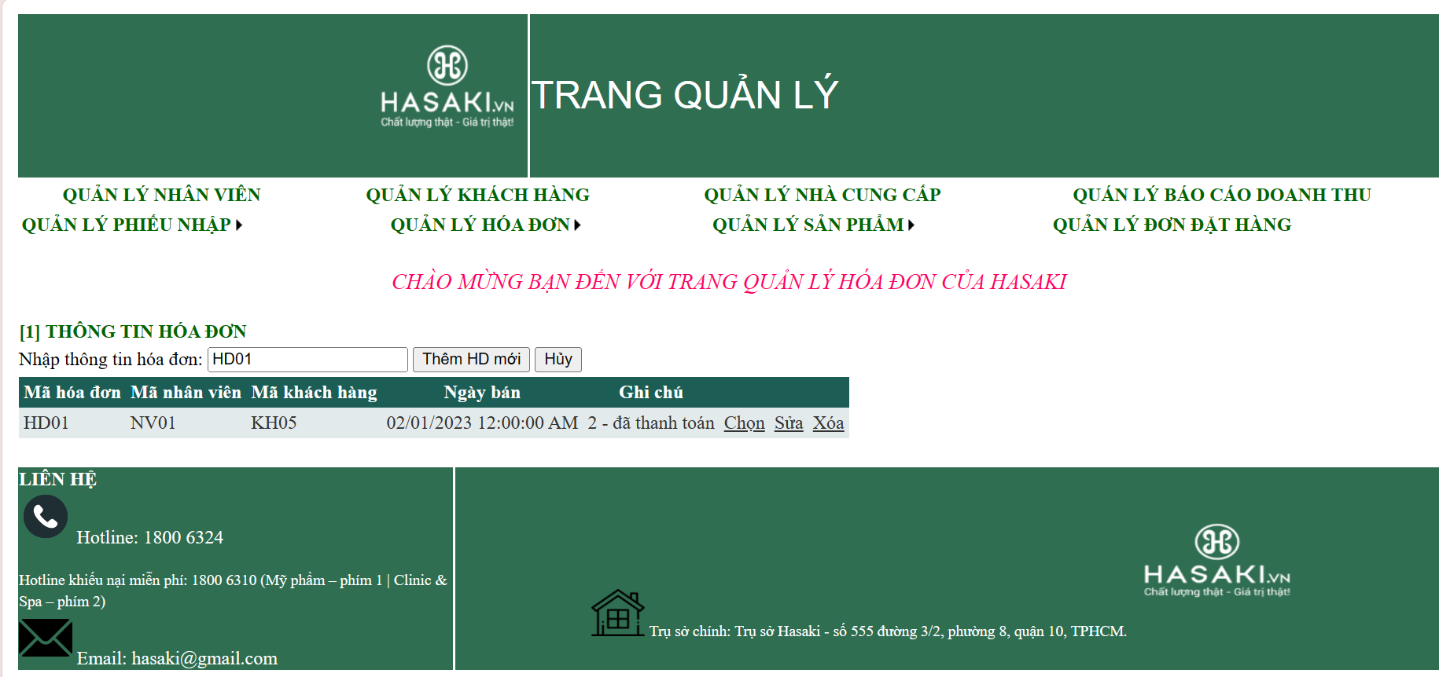

Hình 4. Sửa hóa đơn thành công

Hình 4. Xóa hóa đơn thành công

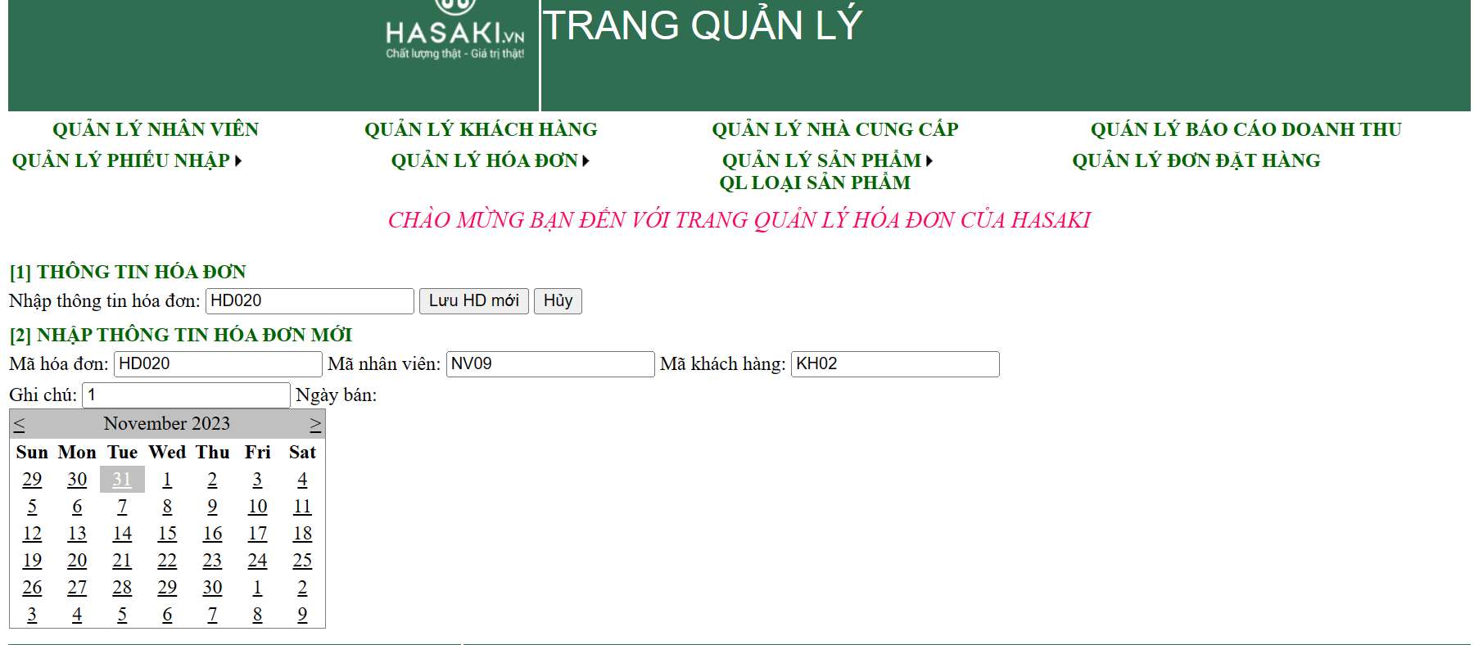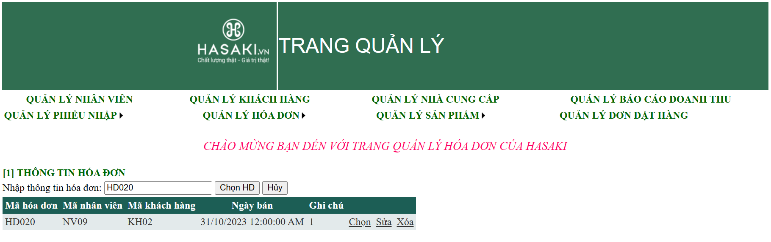

Hình 4. Lưu hóa đơn thành công

Hình 4. Thêm hóa đơn

* 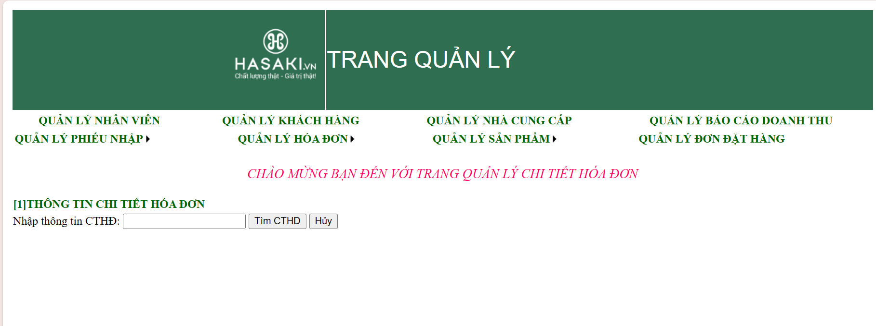Trang chi tiết hóa đơn

Hình 4. Giao diện chính trang chi tiết hóa đơn

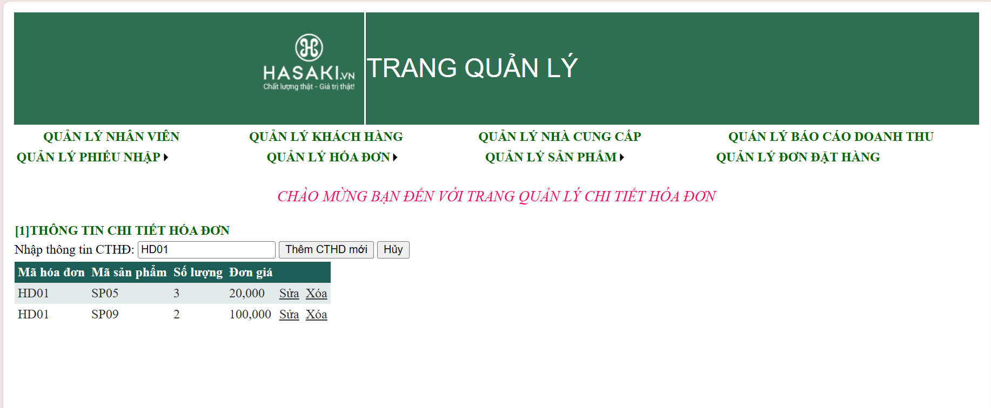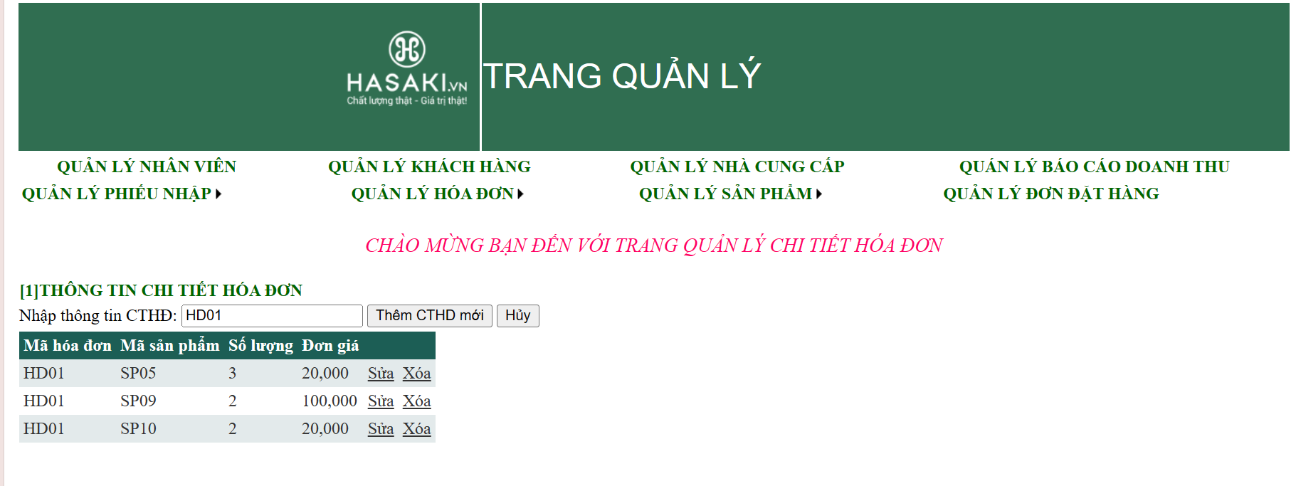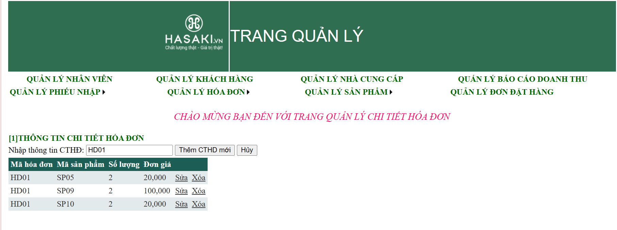

Hình 4. Tìm chi tiết hóa đơn

Hình 4. Xóa chi tiết hóa đơn thành công

Hình 4. Sửa chi tiết hóa đơn

* 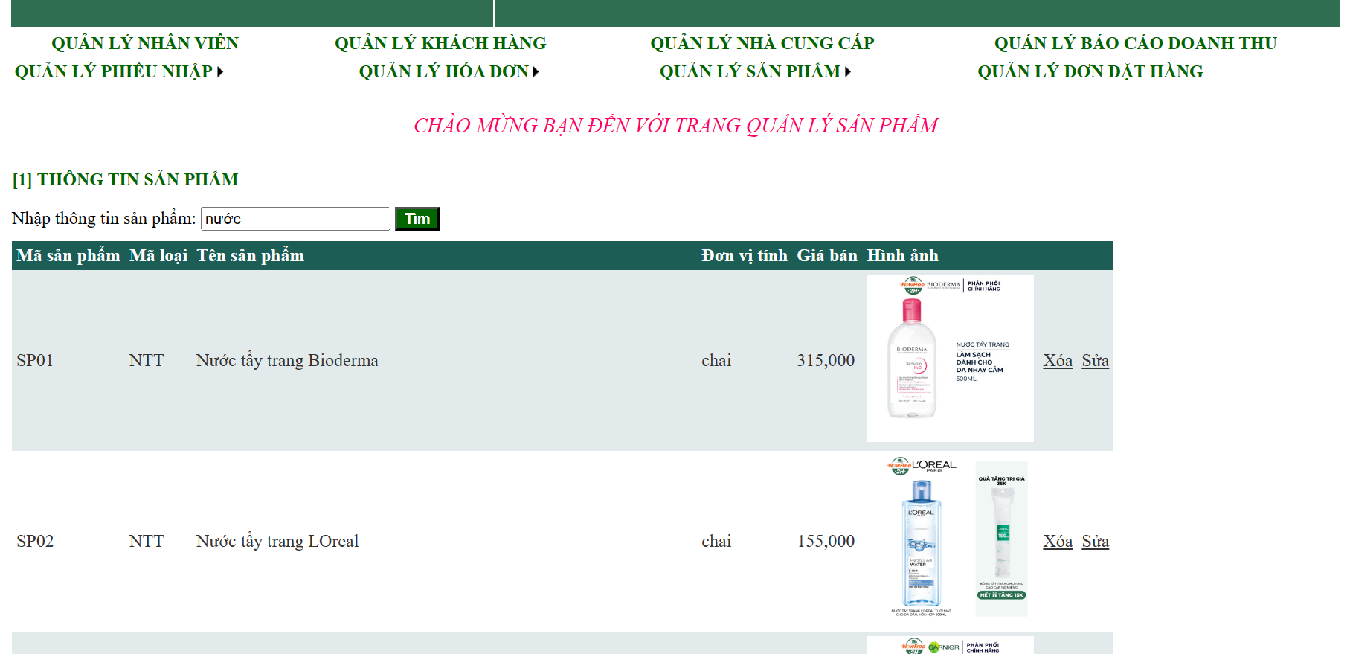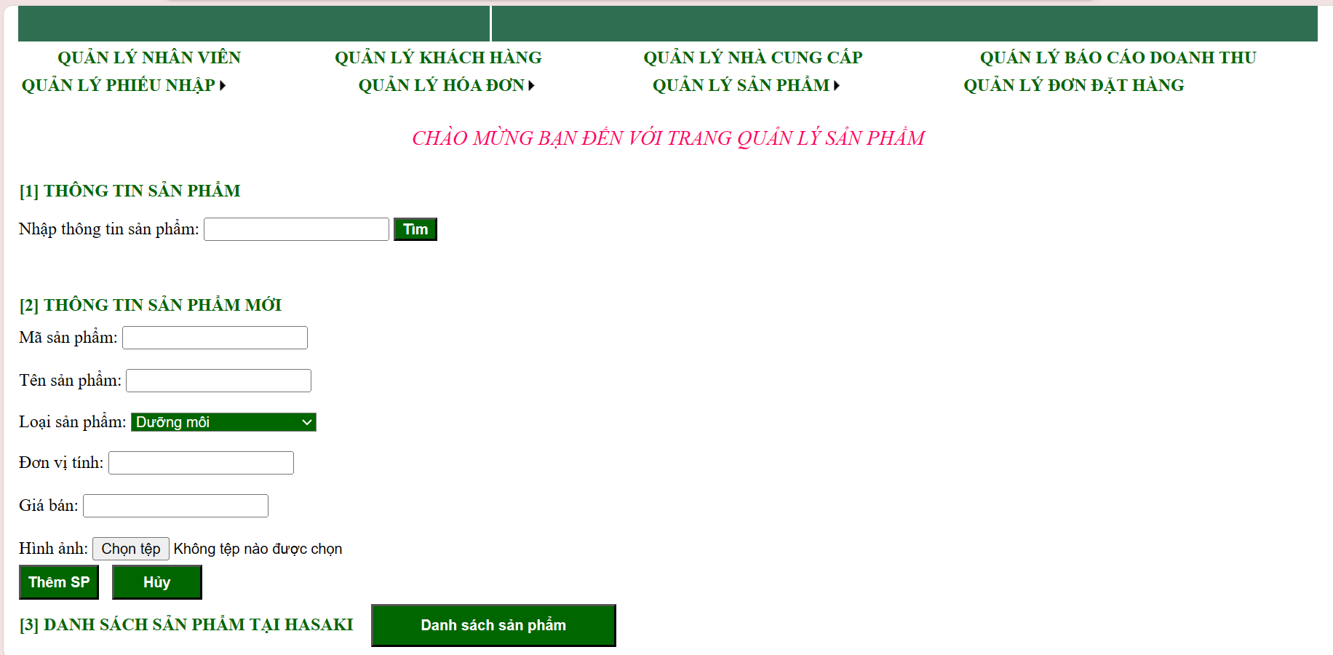Trang quản lý sản phẩm

Hình 4. Giao diện chính trang quản lý sản phẩm

Hình 4. Tìm kiếm sản phẩm

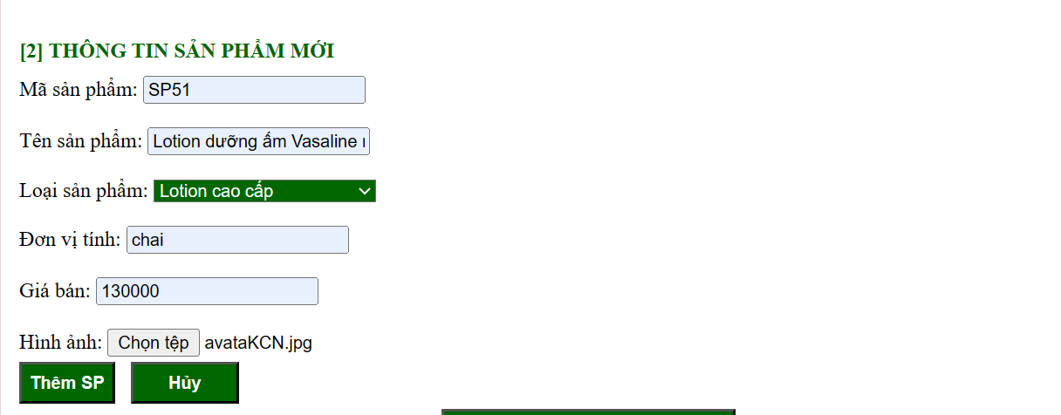

Hình 4. Thêm sản phẩm

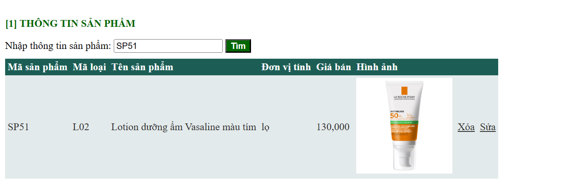Hình 4. Lưu sản phẩm thành công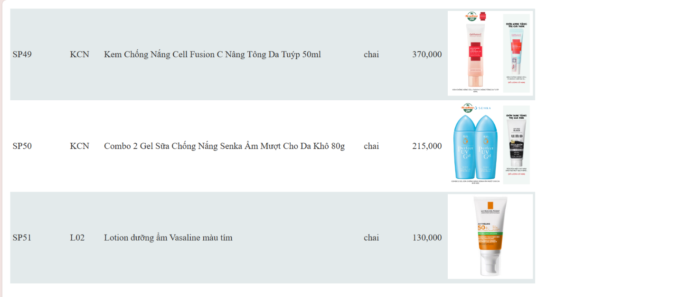

Hình 4. Sửa sản phẩm thành công

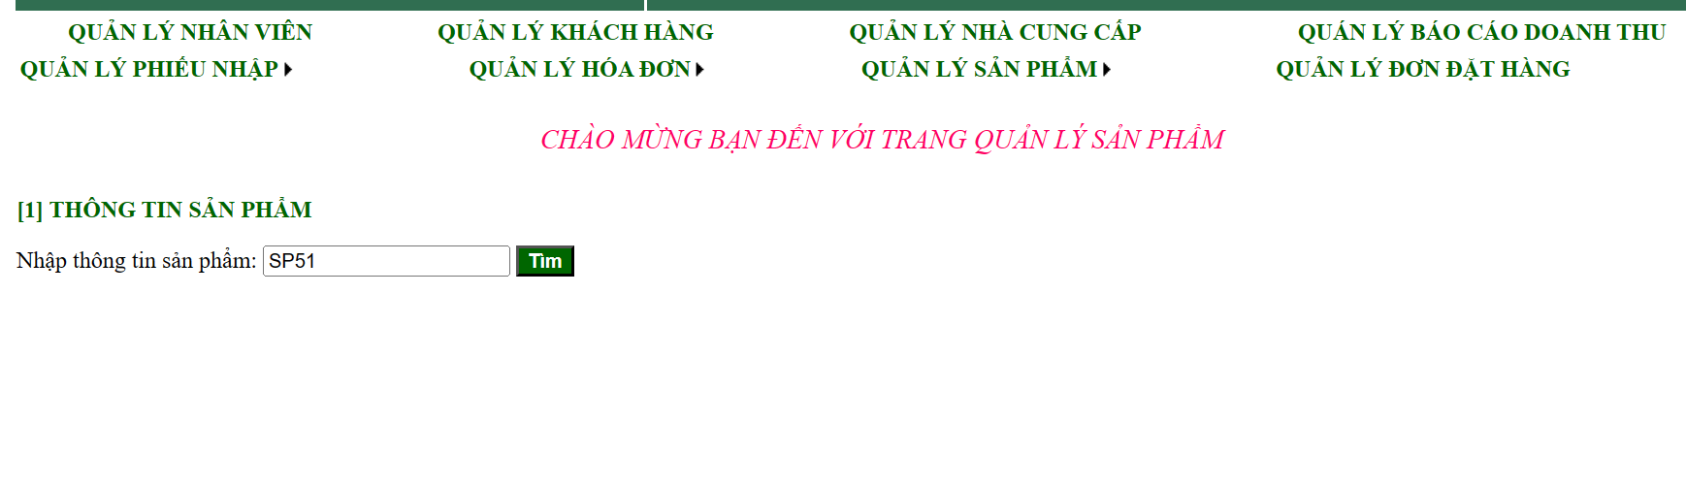

Hình 4. Xóa sản phẩm thành công

* 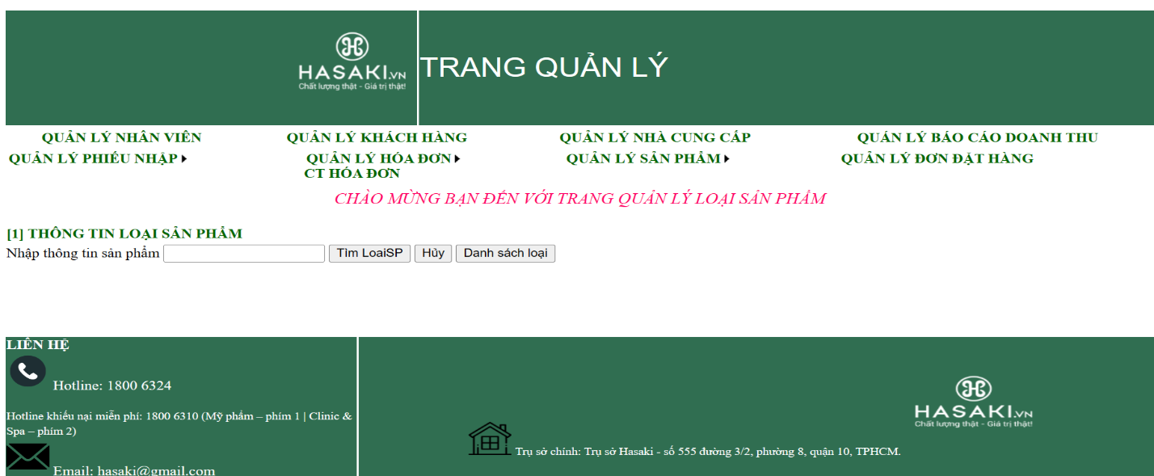Trang loại sản phẩm

Hình 4. Giao diện chính loại sản phẩm

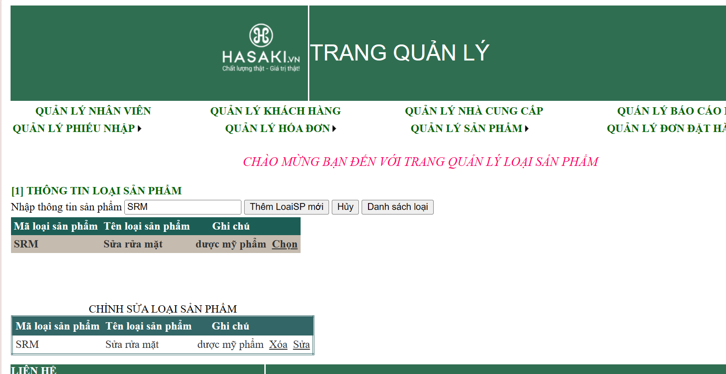

Hình 4. Chọn sản phẩm

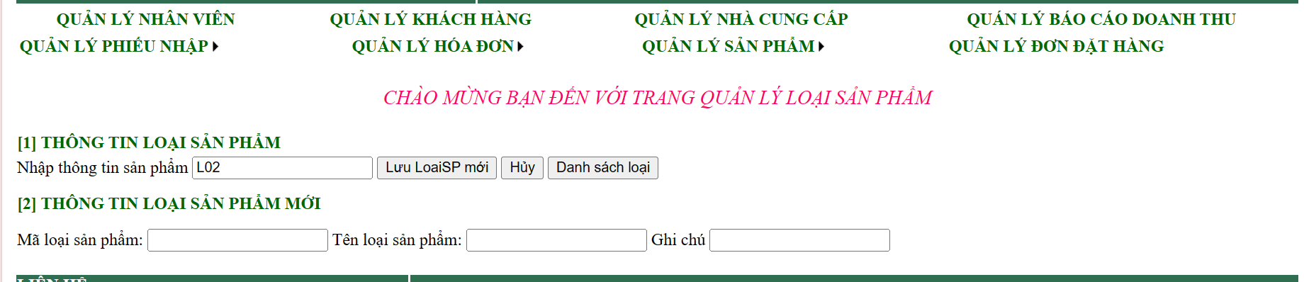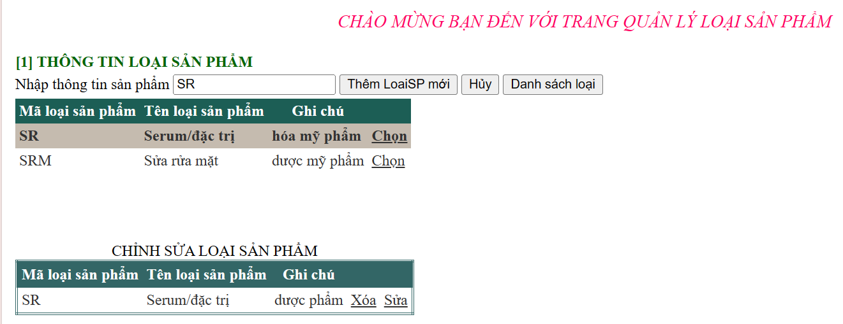Chọn sản phẩm mà người quản lý muốn chỉnh sửa.

Hình 4. Thêm loại sản phẩm

Hình 4. Xóa loại sản phẩm thành công

Hình 4. Sửa loại sản phẩm thành công

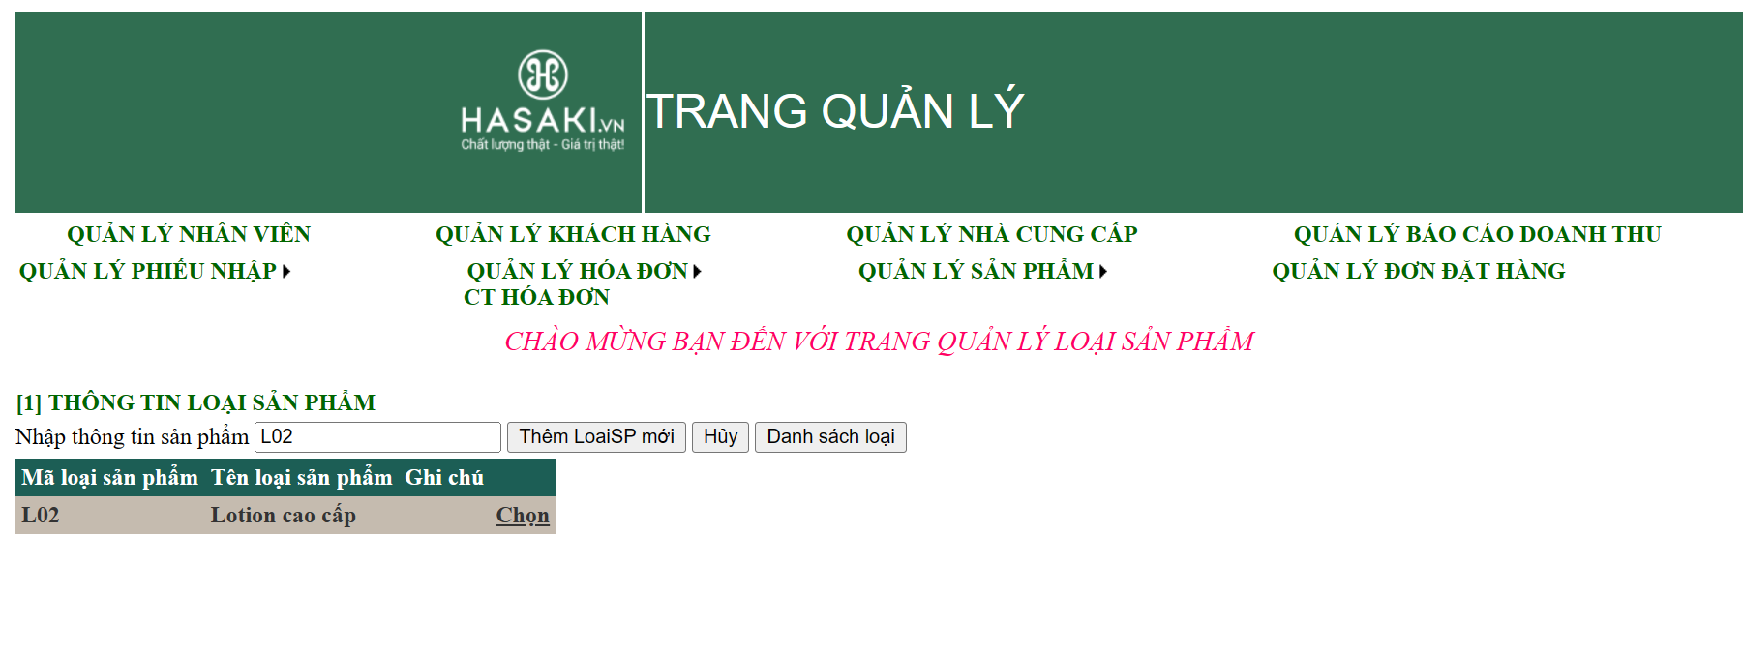

* 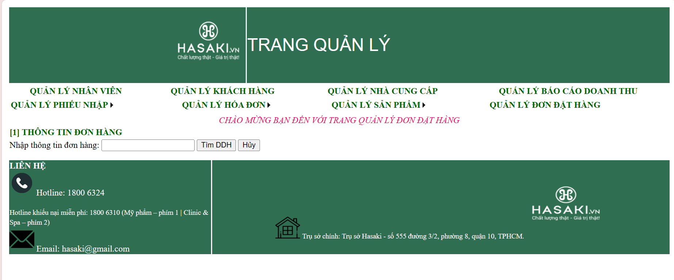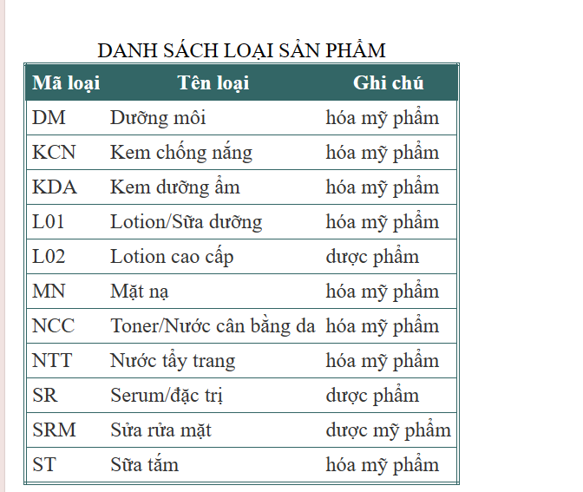Trang quản lý đơn đặt hàng

Hình 4. Giao diện chính trang quản lý đơn đặt hàng

Hình 4. Lưu loại sản phẩm thành công

Chọn mã đơn đặt hàng và sẽ hiện ra chi tiết đơn đặt hàng.

Người quản lý không thể tự lưu hay thêm đơn đặt hàng hay chi tiết đơn đặt hàng. Này là do khách hàng chọn mua , người quản trị chỉ có thể xem và xóa đơn đặt hàng

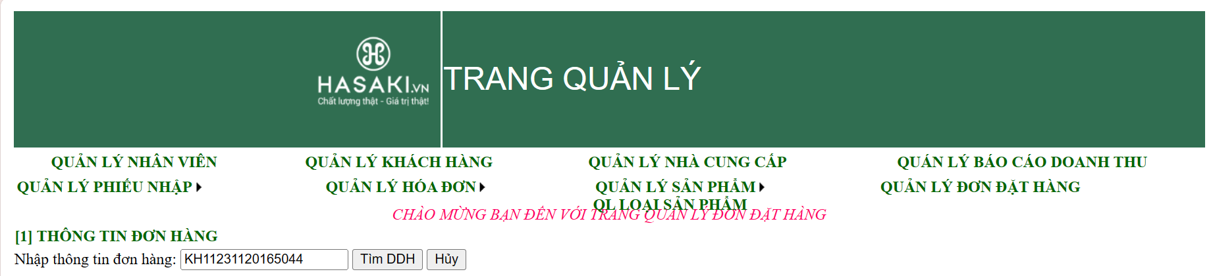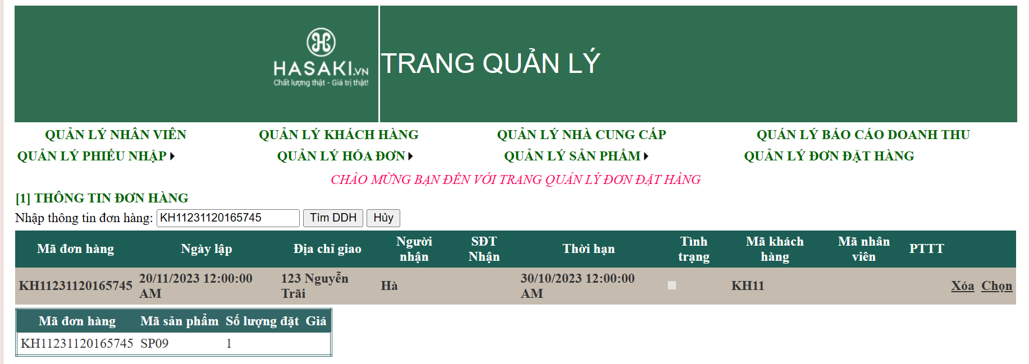

Hình 4. Xóa đơn đặt hàng thành công

Hình 4. Chọn đơn đặt hàng

Chỉ có thể xóa đơn đặt hàng khi chưa có chi tiết hóa đơn. Vì đơn đặt hàng không thể tự ý thêm hay xóa cũng như là sửa đơn đặt hàng.

1. KẾT LUẬN
   1. Những kết quả đồ án đạt được

Tìm hiểu về lập trình web và ngôn ngữ ASP.NET.

Hiếu biết và vận dụng kiến thức về lập trình C#.

Vận dụng và tìm hiểu về hệ quản trị cơ sở dữ liệu SQL Server.

Phân tích và thiết kệ hệ thống bán hàng tại Hasaki.

Phân tích nghiệp vụ bán hàng tại Hasaki.

Xây dựng các chương trình quản lý bán hàng với các chức năng tương đối như thêm, xóa, sửa,… của các trang như quản lý nhân viên, quản lý khách hàng, quản lý sản phẩm…..

* 1. Nhược điểm

Phân thiết kế giao diện website chưa mang được tính thẩm mỹ cao, còn nhiều thiếu sót.

Các nút lệnh chưa được đồng nhất và còn chưa thể hiện được hết chức năng của nó.

Thiết kế hệ thống còn hoàn chỉnh còn gặp nhiều vấn đề như chưa cài được thông cho người dùng biết.

Phần đăng nhập vào chưa phân quyền được rõ ràng và đa dạng các tài khoản.

Chưa làm được Báo cáo thống kê , doanh thu do phần cài đặt xảy ra lỗi, do đó không cung cấp được các báo cáo doanh thu của đồ án.

Cơ sở dữ liệu còn ít dữ liệu, các thuộc tính chưa thể hiện đầy đủ.

Phần nghiệp vụ của hàng chưa được chặt chẻ, còn nhiều điểm sai sót.

Các sơ đồ có thể không đáp ứng đùng và đủ với nhu cầu của cửa hàng.

* 1. Hướng phát triển đồ án

Tìm hiểu về cách thiết kế website được đẹp hơn.

Học hỏi thêm về cách thức lập trình C## trong Webform để cải tiến được các chức năng của trang web.

Cải thiện và nâng cao các chức năng quản lý.

Xuất ra được các báo cáo, doanh thu của cửa hàng.

Cài ứng dụng xuất được báo cáo trong Visual Studio.

Thiết kể cở sở dữ liệu chặt chẽ hơn, đầy đủ thông tin và không vị pham quy chế tạo cơ sở dữ liệu.

Học thêm kiến thức về phần đăng nhập trên webform.

Đồ án của em còn nhiều thiếu sót chưa hoàn thiện kính mong quý thầy cô thông cảm và cho em xin ý kiến, thầy được điểm sai để có thể hoàn thành được cái bài đồ án ở sau tốt hơn. Em chân thành cảm ơn quý thầy cô.

# Tài liệu tham khảo

Duy., L. Đ. (không ngày tháng). Trong L. Đ. Duy., *Thiết kế và lập trình ứng dụng web bằng ASP / Lê Đình Duy.* Tp. HCM : Thống kê, 2001: UFM.

Hoàng, Đ. M. (2000). Cẩm nang thiết lập trang web với Frontpage 2000 . Trong Đ. M. Hoàng, *Cẩm nang thiết lập trang web với Frontpage 2000 .* Tp. HCM : Thống kê, 2000: UFM.

Nhóm, t. g. (:Thống kê, 2001). Xây dựng trang Web động với ASP. Trong t. g. Nhóm, *Xây dựng trang Web động với ASP.* Đà Nẵng : Thống kê, 2001.